

Socioloģiskās aptaujas anketas rezultāti Salacgrīvas novada attīstības programmas 2015. – 2021. gadam un Salacgrīvas novada Ilgtspējīgas attīstības stratēģijas 2015. – 2038. gadam izstrādei

ziņojums

Ziņojumu sagatavoja: | Salacgrīvas novada domes  Teritorijas plānotāja  Vineta Krūze  Smilšu iela 9, Salacgrīva, Salacgrīvas novads, LV – 4033  Tālr. 64071997  e-pasts: vineta.kruze@salacgriva.lv

Salacgrīva, 2015
Saturs
Ievads 4
Respondentu dzīvesvieta 6
Respondentu dzimumstruktūra 7
Respondentu vecumstruktūra 8
Respondentu izglītības līmenis 9
Respondentu nodarbošanās 10
Respondentu darba/mācību vieta 11
Respondentu plāni par dzīvesvietas mainīšanu 12
Respondentu informācijas gūšanas veids par pašvaldības darbību 14
Respondentu vērtējums par nepieciešamo informāciju 15
Respondentu vērtējums par nepieciešamiem infrastruktūras uzlabojumiem 16
Respondentu vērtējums par sabiedriskā transporta pieejamību 23
Respondentu vērtējums par centralizētās ūdensapgādes pieejamību 25
Respondentu vērtējums par centralizētās kanalizācijas pieejamību 27
Respondentu vērtējums par centralizētās siltumapgādes pieejamību 29
Respondentu vērtējums par sociālās palīdzības un sociālo pakalpojumu pieejamību 31
Respondentu vērtējums par ārsta/ ārsta palīga pieejamību 33
Respondentu vērtējums par policijas pieejamību 35
Respondentu vērtējums par vispārējās pamatizglītības un vidējās izglītības pieejamību 37
Respondentu vērtējums par vispārējās pirmsskolas izglītības pieejamību 39
Respondentu vērtējums par profesionālās izglītības ievirzes izglītības (mūzikas, mākslas, sporta) pieejamību 41
Respondentu vērtējums par bibliotēku pieejamību 43
Respondentu vērtējums par kultūras pieejamību 45
Respondentu vērtējums par tautas mākslas kolektīvu (koru, deju kolektīvu, amatierteātru, ansambļu, orķestru, folkloras) pieejamību 47
Respondentu vērtējums par sporta pasākumu pieejamību 49
Respondentu vērtējums par sadzīves pakalpojumu pieejamību 51
Respondentu vērtējums par vides sakoptības kvalitāti 53
Respondentu vērtējums par gājēju infrastruktūras kvalitāti 55
Respondentu vērtējums par veloceliņu un velomaršrutu kvalitāti 57
Respondentu vērtējums par transportam paredzēto ielu/ceļu infrastruktūras kvalitāti 59
Respondentu vērtējums par ielu apgaismojuma kvalitāti 61
Respondentu vērtējums par sabiedriskā transporta kvalitāti 63
Respondentu vērtējums par atkritumu savākšanas/ izvešanas kvalitāti 65
Respondentu vērtējums par centralizētās ūdensapgādes/ kanalizācijas kvalitāti 67
Respondentu vērtējums par cenralizētās siltumapgādes kvalitāti 69
Respondentu vērtējums par namu apsaimniekošanas pakalpojumu kvalitāti 71
Respondentu vērtējums par sabiedriskās kārtības nodrošināšanas kvalitāti 73
Respondentu vērtējums par bibliotēku pakalpojumu kvalitāti 75
Respondentu vērtējums par vispārējās pamata un vidējās izglītības kvalitāti 77
Respondentu vērtējums par pirmsskolas izglītības pakalpojumu kvalitāti 79
Respondentu vērtējums par profesionālās ievirzes izglītības kvalitāti 81
Respondentu vērtējums par kultūras un izklaides pasākumu kvalitāti 83
Respondentu vērtējums par sociālās palīdzības un sociālo pakalpojumu kvalitāti 85
Respondentu vērtējums par veselības aprūpes pakalpojumu kvalitāti 87
Respondentu vērtējums par būvvaldes pakalpojumu kvalitāti 89
Respondentu vērtējums par sabiedriskās ēdināšanas pakalpojumu kvalitāti 91
Respondentu vērtējums par mobilo telefonu sakaru kvalitāti 93
Respondentu vērtējums par interneta sakaru kvalitāti 95
Respondentu vērtējums par lielākajiem trūkumiem viņu pilsētā/ pagastā 98
Respondentu vērtējums par prioritāri attīstāmajām jomām 100
Respondentu vērtējums par nozīmīgākajiem attīstības virzieniem 103
Kopsavilkums – attīstības virzieni, prioritātes un trūkumi Salacgrīvas novadā 105
Lietas, ar kurām lepojas respondenti 106
Respondentu vērtējums par steidzamākajiem darbiem vai problēmām 108
Respondentu ieteikumi pašvaldības darba uzlabošanai 117
Pielikums Nr.1 125

Ievads

Aptaujas metodoloģija
Aptaujas galvenais mērķis bija noskaidrot Salacgrīvas novada iedzīvotāju viedokli par novada attīstības iespējām, problēmām un to iespējamajiem risinājumiem, kā arī sagatavot priekšlikumus Salacgrīvas novada plānošanas dokumentu izstrādei.
Aptaujas anketa bija anonīma un iegūtie rezultāti tika atspoguļoti vienīgi apkopotā un vispārinātā veidā.
Galvenie jautājumi bija par:
- Pašvaldības darbības vērtējumu;
- Informācijas pieejamību un nepieciešamību;
- Nepieciešamajiem infrastruktūras uzlabojumiem;
- Pakalpojumu pieejamību;
- Pakalpojumu kvalitāti;
- Teritorijas lielākajiem trūkumiem;
- Prioritāri attīstāmām jomām;
- Prioritāri attīstāmiem virzieniem;
- Lietām, personām, vietām, ar ko lepojas novadnieki;
- Steidzamākajiem darbiem un ieteikumiem pašvaldības darbības uzlabošanai.
Aptaujas anketas tika publicētas Salacgrīvas novada domes informatīvajā izdevumā „Salacgrīvas novada ziņas” 2013.gada 18.janvārī. Respondenti tās varēja izgriezt un sūtīt uz Salacgrīvas novada domi, atstāt Salacgrīvas novada domes Informācijas nodaļā Salacgrīvā, Ainažu pilsētas un Liepupes pagasta pārvaldēs, Salacgrīvas novada bibliotēkās Svētciemā, Tūjā, Liepupē, Ainažos, Korģenē un Salacgrīvā. Iepriekšminētajās vietās aptaujas anketas bija pieejamas arī drukātā veidā.
Lai aptaujas anketas aizpildītu pēc iespējas vairāk respondentu tās tika dalītas arī caur izglītības iestādēm – Krišjāņa Valdemāra Ainažu pamatskolu, Ainažu pirmskolas izglītības iestādi "Randa", Salacgrīvas vidusskolu, pirmskolas izglītības iestādi "Vilnītis" un Liepupes vidusskolu.
Aptaujas anketas bija izstrādātas aizpildīšanai arī elektroniskā vidē un bija pieejamas Salacgrīvas novada interneta vietnē www.salacgriva.lv.
Respondentiem aptaujas anketu aizpildīšanai tika dots laiks no 2013.gada 16.janvāra līdz 2013.gada 28.februārim.
Aptaujas anketu rezultāti ir izmantoti Salacgrīvas novada attīstības plānošanas dokumentu – Salacgrīvas novada attīstības programmas 2015.-2021.gadam un Salacgrīvas novada ilgtspējīgas attīstības stratēģijas 2015. līdz 2038.gadam izstrādē.
Kopumā tika aizpildītas 331 anketa, no tām 82 elektroniski, bet pārējās 249 papīra formātā. Aktīvākie aptaujas aizpildītāji bija Liepupes pagasta iedzīvotāji - 97 respondenti. Respondentu skaits Salacgrīvas pilsētā – 87, Salacgrīvas pagastā – 79, Ainažu pilsētā – 46 un Ainažu pagastā 20. Aptaujas anketas bija aizpildījuši 2 respondenti, kuri nav Salacgrīvas novada iedzīvotāji. 1 persona no Alojas novada un 1 persona no Limbažu novada.
Aptaujas anketās iegūtie rezultāti ir vērtējami kompleksi, nevar paļauties, ka tiek pausts visas administratīvās teritorijas viedoklis, taču tendences ir vērojamas un vērā ņemamas.
Ziņojumā ir sniegta informācija par katru uzdoto jautājumu, kā arī tas vērtēts padziļināti apskatot un analizējot tos respondentu viedokļus, kuri pauduši, neapmierinātību vai norādījuši, ka viņiem kāds konkrēts pakalpojums nav pieejams. Šāda analīze ir nepieciešama, lai varētu reaģēt un konkrēto situāciju vērst par labu.
Salacgrīvas novada plānošanas dokumentu, attīstības programmas un ilgtspējīgas attīstības stratēģijas, izstrādes darba grupās arī tika diskutēti anketās iekļautie jautājumi un vērtēti ilgtspējīgas attīstības kontekstā, kas turpmāk atspoguļoti izstrādātajos Salacgrīvas novada plānošanas dokumentos.

Respondentu dzīvesvieta
1.tabula
Jautājums no aptaujas anketas | Jūsu dzīves vieta atrodas:  (iespējama tikai 1 atbilde)  - Salacgrīvas pilsētā  - Salacgrīvas pagastā  - Ainažu pilsētā  - Ainažu pagastā  - Liepupes pagastā  Citur (lūdzu, miniet kur)
No aptaujātajiem 331 respondentiem - 97 ir Liepupes pagasta, 87 – Salacgrīvas pilsētas, 79 - Salacgrīvas pagasta, 46 - Ainažu pilsētas, 20 - Ainažu pagasta iedzīvotāji. Aptaujas anketas aizpildīja un savu viedokli sniedza arī 1 persona no Alojas novada Puikules un 1 persona no Limbažu novada Limbažu pagasta.
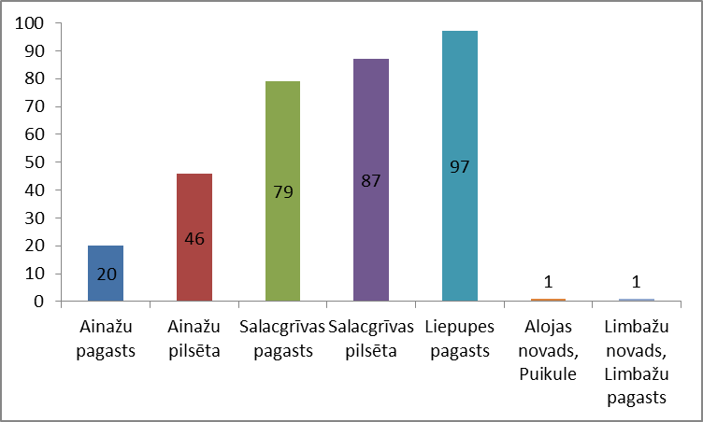
1.attēls - Respondentu dzīves vietas
Respondentu dzimumstruktūra
2.tabula
Jautājums no aptaujas anketas | Jūsu dzimums:  (iespējama tikai 1 atbilde)  - Sieviete  - Vīrietis
Respondetu vidū ir izteikts sieviešu īpatsvars (231), vīriešu ir krietni mazāk (97). Trīs personas nav norādījušas savu dzimumu.
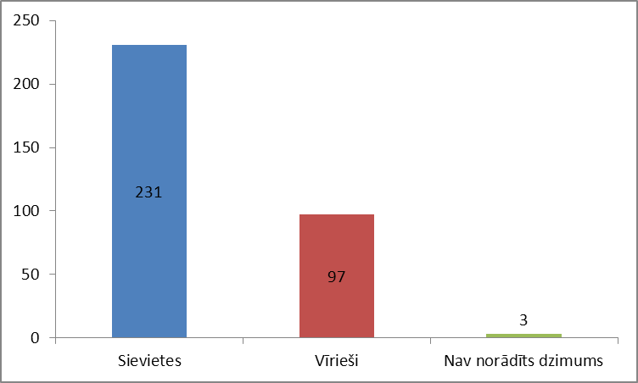
2.attēls - Respondentu dzimumstruktūra
Respondentu vecumstruktūra
3.tabula
Jautājums no aptaujas anketas | Lūdzu, norādiet savu vecumu:  (iespējama tikai 1 atbilde)  - līdz 18  - 18 – 25  - 26 – 45  - 46 – 61  - 62 un vairāk
Lielākais respondentu skaits, kuri aptaujas anketas ir pildījuši ir personas vecuma grupā no 26 līdz 45 gadiem (122), tad vecuma grupā no 46 līdz 61(91), jaunieši vecumā no 26 līdz 45 (47), bērni un jaunieši vecumā līdz 18 gadiem (47), seniori vecumā virs 62 gadiem (25). 2 personas nav norādījušas savu vecumu.
Aptaujas anketas aizpildījuši visu vecuma grupu respondenti. Ņemot vērā to, ka aptaujas anketas bija pieejamas dažādos veidos un dažādās vietās (elektroniski pašvaldības interneta vietnē www.salacgriva.lv, papīra formātā bibliotēkās un pārvaldēs, kā arī informatīvajā izdevumā „Salacgrīvas novada ziņas”) to bija iespējams aizpildīt ikvienam interesentam.
Izvērtējot aptaujas anketās sniegto informāciju par respondentiem var secināt, ka pārstāvēti ir dažādi sociālo grupu pārstāvji, dažādās vecuma grupās, kā arī dzīvojošus dažādās novada administratīvajās teritorijās – pilsētās un pagastos.
Lai vērtētu situāciju nevien Salacgrīvas novadā kopumā, bet skatītu tendences par administratīvajām teritorijām – pilsētām un pagastiem tika uzdoti jautājumi par dzīves vietu, mācību un darba vietu, jo tādejādi var izvērtēt, kuras teritorijas katrs konkrētasi respondents pārzina vislabāk, par kurām teritorijām visdrīzāk ir izteikts vērtējums. Viennozīmīgi šo visu, protams, nevar vērtēt bet tendences var vērot.
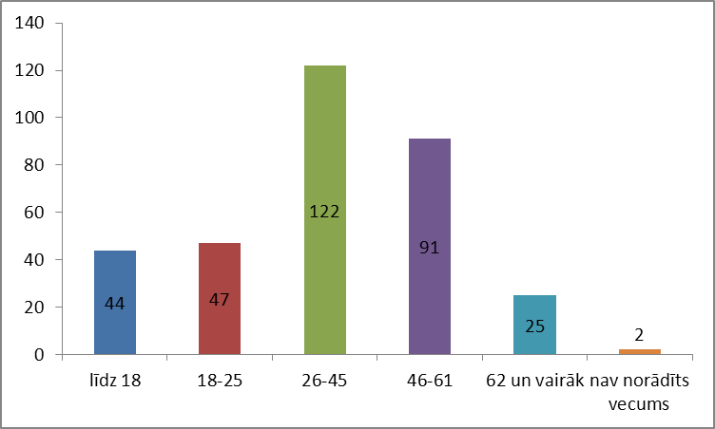
3.attēls - Respondentu vecumstruktūra
Respondentu izglītības līmenis
4.tabula
Jautājums no aptaujas anketas | Jūsu izglītība:  (iespējama tikai 1 atbilde)  - Pamata  - Vidējā  - Vidējā speciālā  - Augstākā
Izteikts vairākums no respondentiem ir norādījuši, ka viņi ir ieguvuši augstāko izglītību (122), pamata izglītību (75), vidējo speciālo/profesionālo (74) un vidējo izglītību (60). Respondenti, kuri norādījuši, ka ieguvuši pamata vai vidējo izglītību savu izglītošanās procesu vēl turpina (70). Par to liecina arī lielais respondentu skaits vecuma posmā līdz 26 gadiem un respondentu nodarbošanās (apskatīta tālāk ziņojumā).
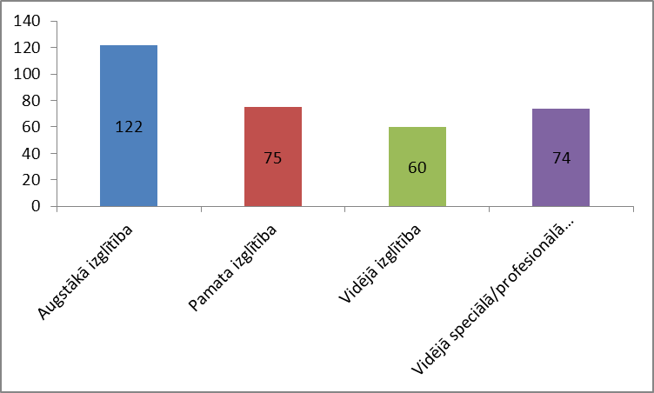
4.attēls - Respondentu izglītības līmenis
Respondentu nodarbošanās
5.tabula
Jautājums no aptaujas anketas | Jūsu nodarbošanās:  (iespējamas vairākas atbildes)  - Skolēns  - Students/e  - Uzņēmējs/a  - Privāta uzņēmuma darbinieks/ce  - Valsts, pašv. iestādes darb.  - Pašnodarbināta persona  - Mājsaimnieks/ce  - Bezdarbnieks/ce  - Pensionārs/e  - Cits variants (lūdzu norādīt kāds)
Vairums respondentu, kuri aizpildījuši aptaujas anketu ir strādājoši valsts vai pašvaldības iestādēs (97), privātos uzņēmumos (59) vai skolēni, kuri savas mācības vēl turpina (55). Salīdzinoši nelielāks skaits ir bezdarbnieki (30), pensionāri (26), mājsaimnieki (24), pašnodarbinātas personas (23), studenti (15), uzņēmēji (12), kā arī 3 personas, kuras nav norādījušas savu nodarbošanos.
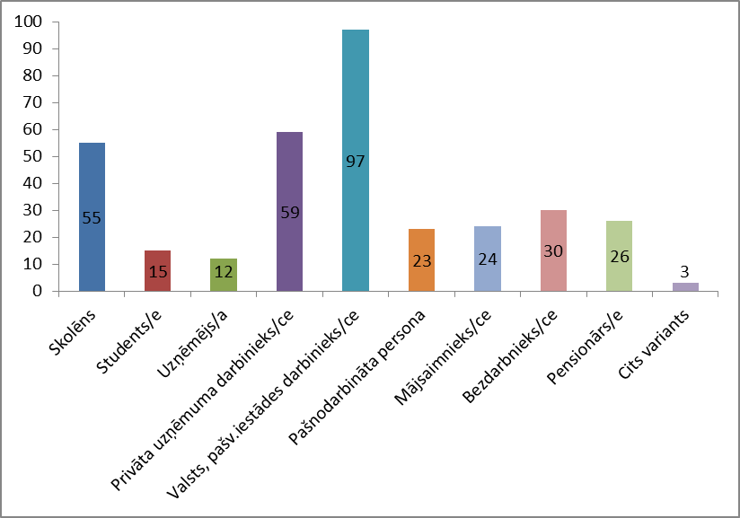
5.attēls - Respondentu nodarbošanās
Respondentu darba/mācību vieta
6.tabula
Jautājums no aptaujas anketas | Jūsu darba/ mācību vieta atrodas:  (iespējamas vairākas atbildes)  - Salacgrīvas pilsētā  - Salacgrīvas pagastā  - Ainažu pilsētā  - Ainažu pagastā  - Liepupes pagastā  - Ārpus Salacgrīvas novada teritorijas  - Nestrādāju/ nemācos
Darba vai mācību vieta visvairāk ir norādīta kā Salacgrīvas pilsēta (144) neskatoties uz to, ka Salacgrīva netika norādīta tik daudz reizes kā dzīves vieta. Ārpus Salacgrīvas novada strādā vai mācās 63 respondenti, Liepupes pagastā – 45, Ainažu pilsētā - 35, Salacgrīvas pagastā - 24, Ainažu pagastā – 8. 61 respondents norādījis, ka aptaujas aizpildīšanas laikā nestrādā un nemācās. Savukārt viens respondents nav sniedzis atbildi uz šo jautājumu.
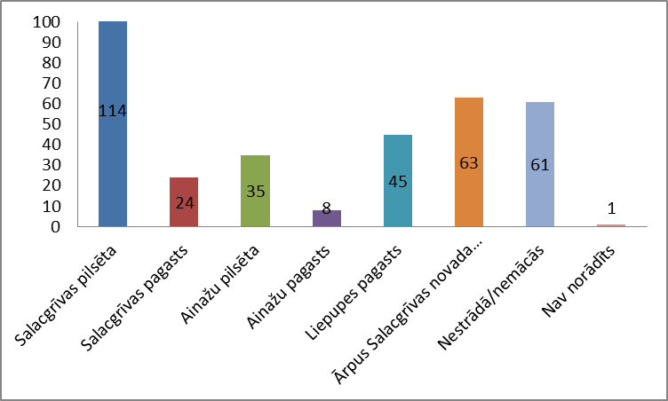
6.attēls - Respondentu darba/ mācību vietas atrašanās vieta
Respondentu plāni par dzīvesvietas mainīšanu
7.tabula
Jautājums no aptaujas anketas | Vai tuvāko piecu gadu laikā plānojat mainīt dzīvesvietu?  (iespējama tikai 1 atbilde)  - Jā, Salacgrīvas novada robežās  - Jā, uz citu Latvijas novadu vai pilsētu  - Uz ārzemēm  - Nē
Aptaujas anketā uzdotais jautājums par plāniem pārcelties tuvāko piecu gadu laikā sniedz ieskatu par tendecēm, kas var raidīt izmaiņas iedzīvotāju skaitā novadā kopumā. 256 respondenti savu tuvāko nākotni (5 gadus) saista ar Salacgrīvas novadu un pārcelties prom no Salacgrīvas novada neplāno. No šīm 256 personām 12 plāno pārcelties Salacgrīvas novada teritoeijas ietvaros. Uz citu vietu Latvijā plāno pārcelties 51 respondents, uz ārzemēm – 20, bet savus plānus nav norādījuši 4 respondenti.
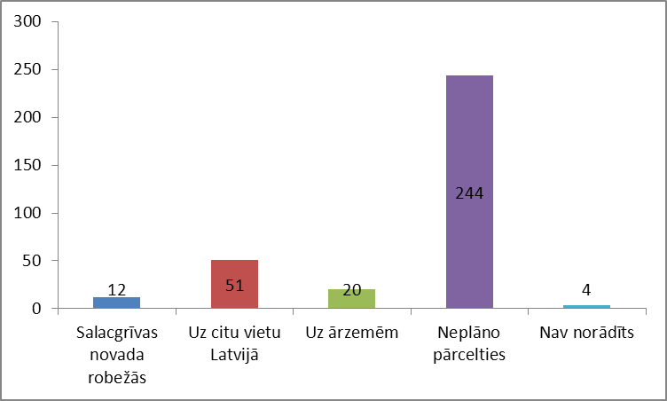
7.attēls - Respondentu prognozes par dzīves vietas maiņu tuvāko 5 gadu laikā
Respondenti, kuri norādījuši, ka tuvāko piecu gadu laikā plāno pārcelties, lielākoties ir gados jauni un visticamāk plāni saistīti ar tālāku izglītības iegūšanu, darba vietas meklēšanu vai ģimenes veidošanu.
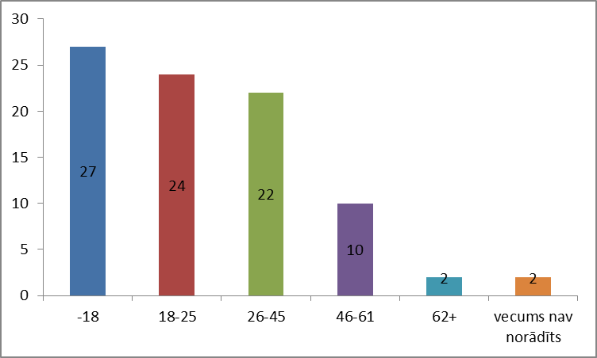
8.attēls - Respondentu vecumstruktūras sadalījums, kuri tuvāko 5 gadu laikā plāno pārcelties
Respondenti, kas norādījuši, ka plāno pārcelties ir vecumā līdz 18 gadiem – 27, vecumā no 18 līdz 25 gadiem -24, vecumā no 26 līdz 45 – 22, vecumā no 46 līdz 61 – 10, vecumā virs 62 gadiem -2. Divas personas, kuras norādījušas, ka plāno pārcelties nav sniegušas informāciju par savu vecumu.

Respondentu informācijas gūšanas veids par pašvaldības darbību
8.tabula
Jautājums no aptaujas anketas | Kur Jūs visvairāk iegūstat informāciju par pašvaldības darbību?  (iespējamas vairākas atbildes)  - Laikrakstā „Auseklis” (arī elektroniskajā versijā)  - TV, radio  - Domē, pagasta pārvaldē  - Informatīvajā izdevumā „Salacgrīvas novada ziņas”  - www.salacgriva.lv  - https://twitter.com/SalacgrivasDOME  - Cits variants (lūdzu norādīt kāds)
Informācijas gūšanas veids respondentiem ir dažāds. Daļa no respondentiem izmanto vairākus informācijas ieguves veidus. Visvairāk respondentu par aktualitātēm Salacgrīvas novadā iegūst lasot informatīvo izdevumu „Salacgrīvas novada ziņas” (181), apmeklējot pašvaldības interneta vietni www.salacgriva.lv (160) un lasot laikrakstu „Auseklis” (arī elektroniski) (123). Krietni mazāk norādīts, ka informāciju iegūst domē vai pagasta pārvaldēs (35), TV vai radio (29), sociālajā tīkā internetā https://twitter.com/SalacgrivasDOME (19). 16 respondenti norādījuši, ka informāciju iegūst arī citur – dzird sabiedriskās vietās, no ģimenes locekļiem, draugiem, lasa uz ziņojumu dēļiem.
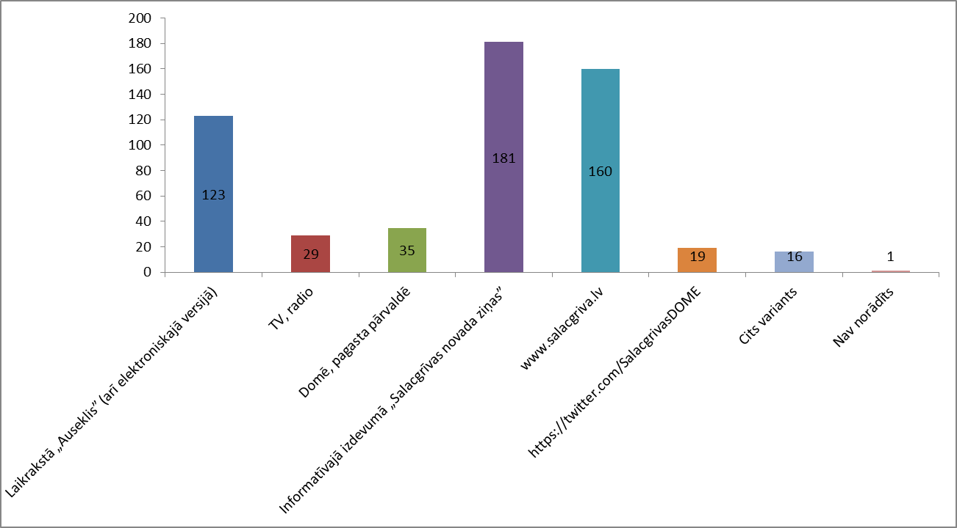
9.attēls - Respondentu informācijas gūšanas veids par pašvaldības darbību
Respondentu vērtējums par nepieciešamo informāciju
9.tabula
Jautājums no aptaujas anketas | Kādu informāciju, Jūsuprāt, vajadzētu vairāk?  (iespējamas vairākas atbildes)  - Par pašvaldības darbību kopumā  - Par jūsu pagastu/pilsētu  - Par ar nekustamo īpašumu saistītiem jautājumiem  - Par izglītības jautājumiem  - Par sociāliem pakalpojumiem  - Par novadā notiekošajiem kultūras un sporta pasākumiem  - Par novadā pieejamajiem veselības aprūpes pakalpojumiem  - Par ar uzņēmējdarbību (piemēram, būvniecība, uzņēmējdarbības saskaņošana) saistītiem jautājumiem  - Par pašvaldības uzņēmumu sniegtajiem komunālajiem pakalpojumiem  - Par ūdens kvalitāti  - Cits variants (lūdzu norādīt kāds)

Aptaujas anketā uzdodot jautājumu kādu informāciju vēlētos saņemt vairāk - norādītas lielākoties visas piedāvātās atbildes vienlīdz daudz. Par atsevišķām tēmām ir mazāka interese. Par pašvaldības darbību kopumā vairāk vēlētos uzzināt 119 respondentu, par pagastu/pilsētu, kurā dzīvo - 114, par ar nekustamo īpašumu saistītiem jautājumiem – 36, par izglītības jautājumiem – 93, par sociāliem pakalpojumiem – 117, par novadā notiekošajiem kultūras un sporta pasākumiem – 103, par novadā pieejamajiem veselības aprūpes pakalpojumiem – 100, par ar uzņēmējdarbību (piemēram, būvniecība, uzņēmējdarbības saskaņošana) saistītiem jautājumiem -73, par pašvaldības uzņēmumu sniegtajiem komunālajiem pakalpojumiem – 56, par ūdens kvalitāti – 46. Citos atbilžu variantos minēts, ka vēlas vairāk informāciju par projektiem kādos varētu iesaistīties, par iespējām uzņēmējdarbībā, par interesantiem cilvēkiem novadā, darba iespējām, par zvejas tiesībām – atjaunošanu, pagarināšanu. 9 respondenti nav norādījuši kādu informāciju viņi velētos saņemt vairāk kā līdz šim.
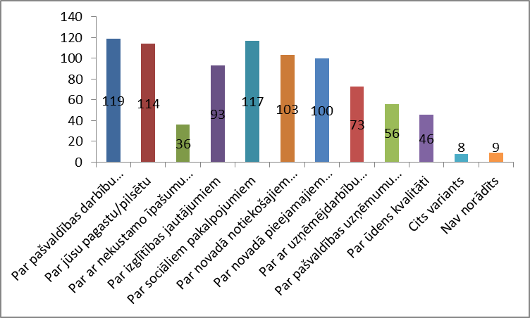
10.attēls - Respondentu vēlmes par to kāda informācija vairāk nepieciešama
Respondentu vērtējums par nepieciešamiem infrastruktūras uzlabojumiem
Jautājums no aptaujas anketas | Kādi infrastruktūras uzlabojumi būtu jāveic Jūsu pilsētā/pagastā?  Lūgums atzīmēt 3 prioritārās darbības!  - Jāizkopj parki un apstādījumi  - Jāremontē ielas un laukumi  - Jāiekārto bērnu rotaļu laukumi  - Jāuzlabo ielu apgaismojums  - Vajadzētu vairāk soliņu, atkritumu urnu, velonovietņu un tml.  - Jāuzlabo satiksmes drošība ielās (aizsargbarjeras, „guļošie policisti”, gājēju pārejas)  - Cits variants (lūdzu norādīt kāds)
10.tabula
Uzdodot jautājumu par nepieciešamajiem infrastruktūras uzlabojumiem Salacgrīvas novada teritorijā tendences kādas būs atbilžu variantos bija paredzemas. 331 respondents ir norādījis ka nepieciešami ielu un laukumu remonti, 144 respondenti, ka jāuzlabo satikmes drošība, 140 respondenti, ka vajadzētu vairāk soliņu, atkritumu urnu, velonovietņu un tml., 101 respondents, ka jāuzlabo ielu apgaismojums, 96 respondenti, ka jāizkopj parki un apstādījumi, 40 respondenti, ka jāiekārto bērnu rotaļu laukumi.
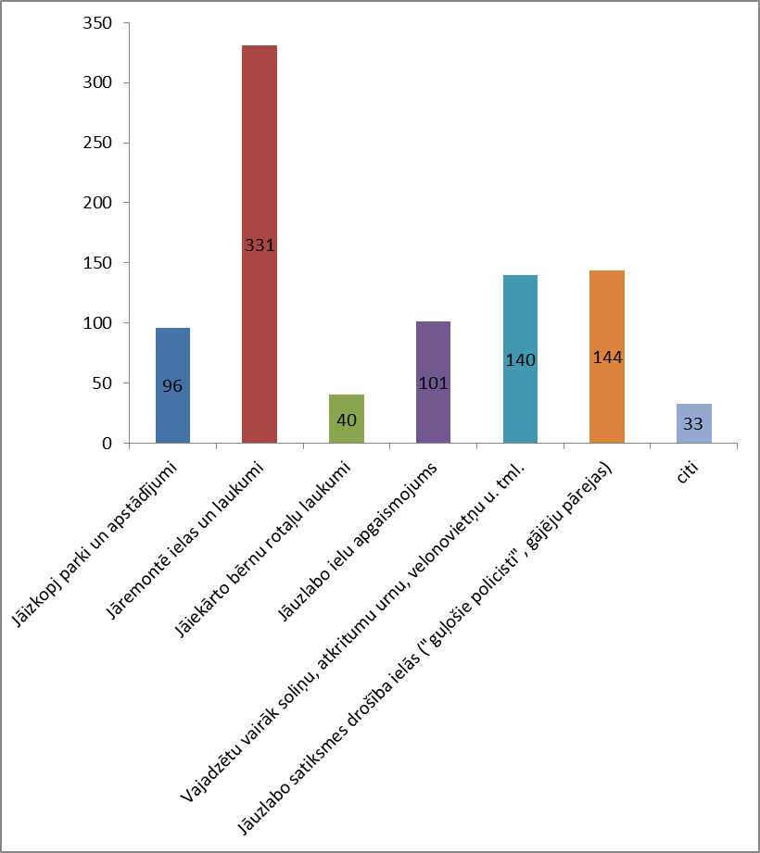11.attēls - Nepieciešamie infrastruktūras uzlabojumi Salacgrīvas novadā
Atsevišķi aplūkojot atbildes par katru no atbilžu variantiem iespējams vērot tendences respondentiem no dažādām Salacgrīvas novada administratīvajām teritorijām.
Neapmierinātību ar esošo situāciju un vēlmi pēc uzlabojumiem parku un apstādījumu sakārtošanā visvairāk pauž Salacgrīvas pilsētas iedzīvotāji (32 jeb 37% no visiem respondentiem, kuri dzīvo Salacgrīvas pilsētā), kā arī 23 Salacgrīvas pagasta iedzīvotāji (29% no visiem respondentiem, kuri dzīvo Salacgrīvas pagasta teritorijā), 21 Liepupes pagasta iedzīvotājs (22% no visiem respondentiem, kuri dzīvo Liepupes pagasta teritorijā), 16 Ainažu pilsētas iedzīvotāji (35% no visiem respondentiem, kuri dzīvo Ainažu pilsētā), 4 Ainažu pagasta iedzīvotāji (20% no visiem respondentiem, kuri dzīvo Ainažu pagasta teritorijā).
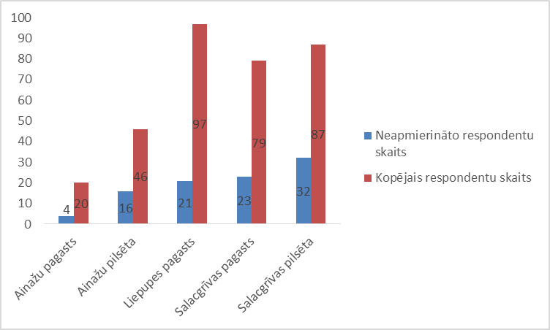

12.attēls - Vērtējums par nepieciešamību izkopt parkus un apstādījumus Salacgrīvas novada teritorijā (sadalījums pēc respondentu dzīvesvietas)

Neapmierinātību ar esošo situāciju un vēlmi pēc jaunu bērnu rotaļu laukumu iekārtošanas visvairāk pauž Salacgrīvas pilsētas iedzīvotāji (13 respondenti jeb 15% no visiem respondentiem, kuri dzīvo Salacgrīvas pilsētā), kā arī 12 Salacgrīvas pagasta iedzīvotāji (15% no visiem respondentiem, kuri dzīvo Salacgrīvas pagasta teritorijā), 7 Liepupes pagasta iedzīvotājs (7% no visiem respondentiem, kuri dzīvo Liepupes pagasta teritorijā), 4 Ainažu pilsētas iedzīvotāji (9% no visiem respondentiem, kuri dzīvo Ainažu pilsētā), 5 Ainažu pagasta iedzīvotāji (25% no visiem respondentiem, kuri dzīvo Ainažu pagasta teritorijā).
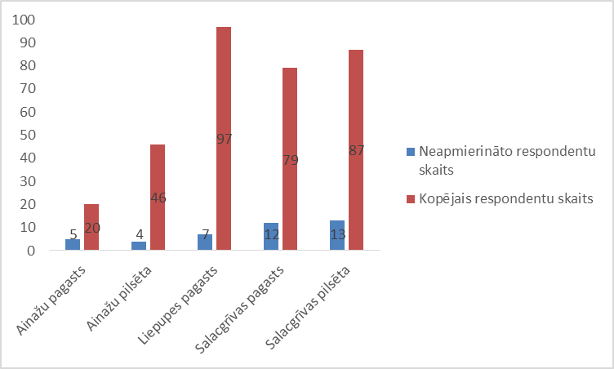
13.attēls - Vērtējums par nepieciešamību iekārtot bērnu rotaļu laukumus Salacgrīvas novada teritorijā (sadalījums pēc respondentu dzīvesvietas)

Neapmierinātību ar esošo situāciju un vēlmi pēc autoceļu un laukumu uzlabošanu visvairāk pauž Salacgrīvas pilsētas iedzīvotāji (79 respondenti jeb 91% no visiem respondentiem, kuri dzīvo Salacgrīvas pilsētā), kā arī 56 Salacgrīvas pagasta iedzīvotāji (71% no visiem respondentiem, kuri dzīvo Salacgrīvas pagasta teritorijā), 59 Liepupes pagasta iedzīvotājs (61% no visiem respondentiem, kuri dzīvo Liepupes pagasta teritorijā), 33 Ainažu pilsētas iedzīvotāji (72% no visiem respondentiem, kuri dzīvo Ainažu pilsētā), 14 Ainažu pagasta iedzīvotāji (70% no visiem respondentiem, kuri dzīvo Ainažu pagasta teritorijā).
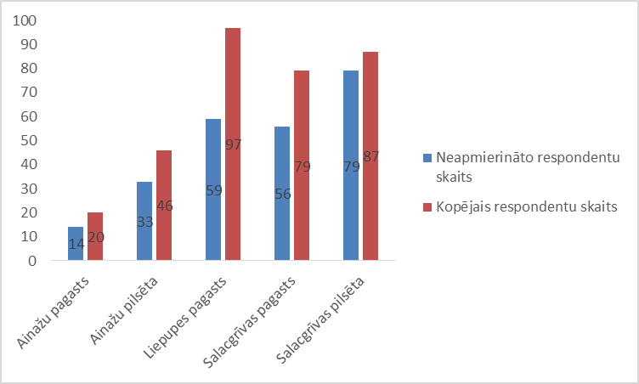
14.attēls - Vērtējums par nepieciešamību uzlabot autoceļu un laukumu kvalitāti Salacgrīvas novada teritorijā (sadalījums pēc respondentu dzīvesvietas)

Neapmierinātību ar esošo situāciju un vēlmi pēc soliņu, atkritumu urnu, velonovietņu u.tml. vides objektu skaita palielināšanu visvairāk pauž Salacgrīvas pilsētas iedzīvotāji (44 respondenti jeb 55% no visiem respondentiem, kuri dzīvo Salacgrīvas pilsētā), kā arī 37 Salacgrīvas pagasta iedzīvotāji (47% no visiem respondentiem, kuri dzīvo Salacgrīvas pagasta teritorijā), 35 Liepupes pagasta iedzīvotājs (36% no visiem respondentiem, kuri dzīvo Liepupes pagasta teritorijā), 19 Ainažu pilsētas iedzīvotāji (41% no visiem respondentiem, kuri dzīvo Ainažu pilsētā), 4 Ainažu pagasta iedzīvotāji (20% no visiem respondentiem, kuri dzīvo Ainažu pagasta teritorijā), 1 Alojas novada Puikules iedzīvotājs (100% no visiem respondentiem, kuri dzīvo Alojas novada teritorijā).
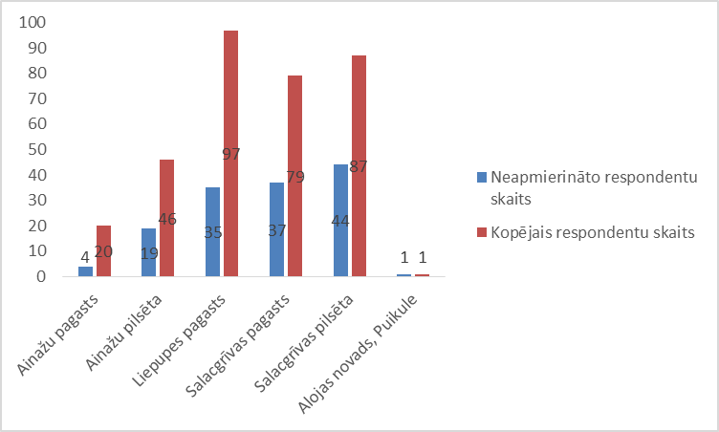
15.attēls - Vērtējums par nepieciešamību uzlabot un palielināt soliņu, atkritumu urnu, velonovietņu un tml. vides objektu skaitu Salacgrīvas novada teritorijā (sadalījums pēc respondentu dzīvesvietas)

Neapmierinātību ar esošo situāciju un vēlmi pēc ielas apgaismojuma uzlabošanu visvairāk pauž Salacgrīvas pilsētas iedzīvotāji (31 respondents jeb 36% no visiem respondentiem, kuri dzīvo Salacgrīvas pilsētā), kā arī 25 Salacgrīvas pagasta iedzīvotāji (32% no visiem respondentiem, kuri dzīvo Salacgrīvas pagasta teritorijā), 27 Liepupes pagasta iedzīvotājs (28% no visiem respondentiem, kuri dzīvo Liepupes pagasta teritorijā), 12 Ainažu pilsētas iedzīvotāji (26% no visiem respondentiem, kuri dzīvo Ainažu pilsētā), 6 Ainažu pagasta iedzīvotāji (30% no visiem respondentiem, kuri dzīvo Ainažu pagasta teritorijā).
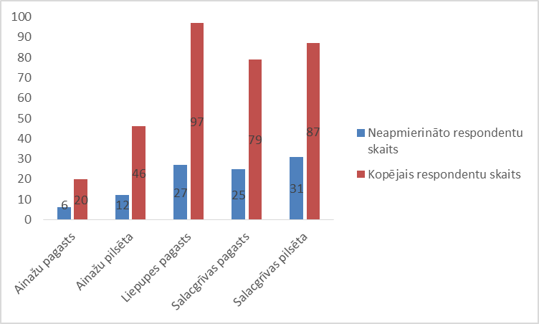
16.attēls - Vērtējums par nepieciešamību uzlabot apgaismojumu Salacgrīvas novada teritorijā (sadalījums pēc respondentu dzīvesvietas)

Neapmierinātību ar esošo situāciju un vēlmi pēc satiksmes drošības uzlabošanu visvairāk pauž Liepupes pagasta iedzīvotāji (57 respondenti jeb 59% no visiem respondentiem, kuri dzīvo Liepupes pagasta teritorijā), kā arī 35 Salacgrīvas pilsētas iedzīvotāji (40% no visiem respondentiem, kuri dzīvo Salacgrīvas pilsētā), 30 Salacgrīvas pagasta iedzīvotāji (38% no visiem respondentiem, kuri dzīvo Salacgrīvas pagasta teritorijā), 12 Ainažu pilsētas iedzīvotāji (26% no visiem respondentiem, kuri dzīvo Ainažu pilsētā), 9 Ainažu pagasta iedzīvotāji (45% no visiem respondentiem, kuri dzīvo Ainažu pagasta teritorijā), 1 Limbažu novada Limbažu pagasta iedzīvotājs (100% no visiem respondentiem, kuri dzīvo Limbažu novada teritorijā).
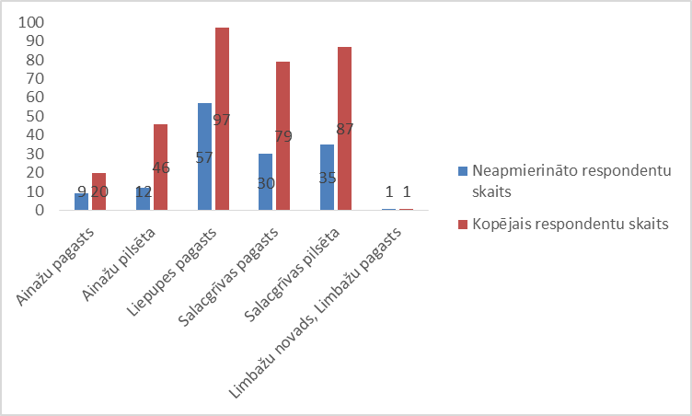
17.attēls - Vērtējums par nepieciešamību uzlabot satiksmes drošību Salacgrīvas novada teritorijā (sadalījums pēc respondentu dzīvesvietas)

33 respondenti uz jautājumu par to kādi infrastruktūras uzlabojumi nepieciešami Salacgrīvas novada teritorijā norādījuši atbilžu variantu: „Cits variants”, minot, ka nepieciešama ūdens kvalitātes uzlabošana, ūdens un kanalizācijas tīklu pagarināšana, atpūtas vietas izveide pie Liepupes ezera, veloceliņu izbūve starp apdzīvotām vietām, sporta laukumu izbūve mazajos ciemos, skeitparka atjaunošana, Melnalkšņu parka sakārtošana, soliņu uzstādīšana Smilšu un Sila ielās, atsevišķa tilta izbūve gājējiem, velobraucējiem un personām ar invalīdu ratiņiem pāri Salacas upei Salacgrīvā, autoceļu sakārtošana un regulāra apsaimniekošana, satiksmes drošība pie Liepupes vidusskolas, gājēju trotuāra izbūve Baznīcas ielā, sporta zāles uzlabošana Salacgrīvā, autobusu pieturu sakārtošana. Minot citus atbilžu variantus tiek norādīts, ka nepieciešams pastiprināti pievērsties teritorijas sakopšanai un tēla veidošanai, kā arī tas, ka jārada darba vietas, lai iedzīvotāji neaizplūst no Salacgrīvas novada.
Lai vērtētu kā paši iedzīvotāji izjūt dažādu pakalpojumu pieejamību tika minēti konkrēti pakalpojumu veidi un piedāvāti atbilžu varianti - ļoti apmierina, drīzāk apmierina, grūti pateikt, ļoti neapmierina, drīzāk neapmierina, ļoti neapmierina, nav pieejams un grūti pateikt.
Respondentu vērtējums par sabiedriskā transporta pieejamību
11.tabula
Jautājums no aptaujas anketas | Lūdzu, novērtējiet, kāda ir sabiedriskā transporta pieejamība Jūsu pilsētā/pagastā:  - Ļoti apmierina  - Drīzāk apmierina  - Grūti pateikt  - Ļoti neapmierina  - Drīzāk neapmierina  - Ļoti neapmierina  - Nav pieejams  - Grūti pateikt

Uzdodot jautājumu par sabiedriskā transporta pieejamību visbiežāk atbildēts, ka pieejamība drīzāk apmierina (144). 47 respondenti atbildējuši, ka ļoti apmierina, 33 - grūti pateikt, 30 – ļoti neapmierina, 62 – drīzāk neapmierina, 14 nav pieejams. 1 respondents savu viedokli par sabiedriskā transporta pieejamību nav norādījis.
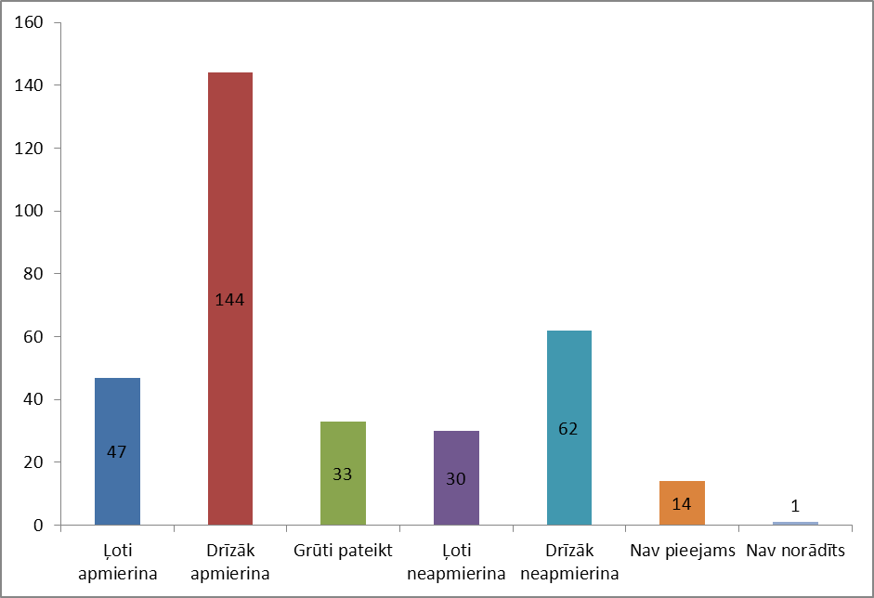
18.attēls - Vērtējums par sabiedriskā transporta pieejamību Salacgrīvas novadā
Neapmierinātību ar esošo sabiedriskā transporta pieejamību visvairāk pauž Liepupes pagasta iedzīvotāji (43 respondenti jeb 44% no visiem respondentiem, kuri dzīvo Liepupes pagasta teritorijā), kā arī 25 Salacgrīvas pilsētas iedzīvotāji (29% no visiem respondentiem, kuri dzīvo Salacgrīvas pilsētā), 20 Salacgrīvas pagasta iedzīvotāji (20% no visiem respondentiem, kuri dzīvo Salacgrīvas pagasta teritorijā), 4 Ainažu pilsētas iedzīvotāji (9% no visiem respondentiem, kuri dzīvo Ainažu pilsētā), 11 Ainažu pagasta iedzīvotāji (55% no visiem respondentiem, kuri dzīvo Ainažu pagasta teritorijā), 1 Limbažu novada Limbažu pagasta iedzīvotājs (100% no visiem respondentiem, kuri dzīvo Limbažu novada teritorijā), 1 Alojas novada Puikules iedzīvotājs (100% no visiem respondentiem, kuri dzīvo Alojas novada teritorijā).
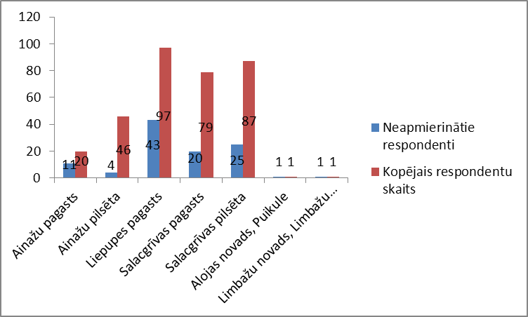
19.attēls - Vērtējums par sabiedriskā transporta pieejamību Salacgrīvas novadā (sadalījums pēc respondentu dzīvesvietas)
Respondentu vērtējums par centralizētās ūdensapgādes pieejamību
12.tabula
Jautājums no aptaujas anketas | Lūdzu, novērtējiet, kāda ir centralizētās ūdensapgādes pieejamība Jūsu pilsētā/pagastā:  - Ļoti apmierina  - Drīzāk apmierina  - Grūti pateikt  - Ļoti neapmierina  - Drīzāk neapmierina  - Ļoti neapmierina  - Nav pieejams  - Grūti pateikt

Uzdodot jautājumu par centralizētās ūdensapgādes pieejamību visbiežāk atbildēts, ka pieejamība drīzāk apmierina (126). 34 respondenti atbildējuši, ka ļoti apmierina, 62 - grūti pateikt, 10 – ļoti neapmierina, 35 – drīzāk neapmierina, 63 nav pieejams. 1 respondents savu viedokli par sabiedriskā transporta pieejamību nav norādījis.
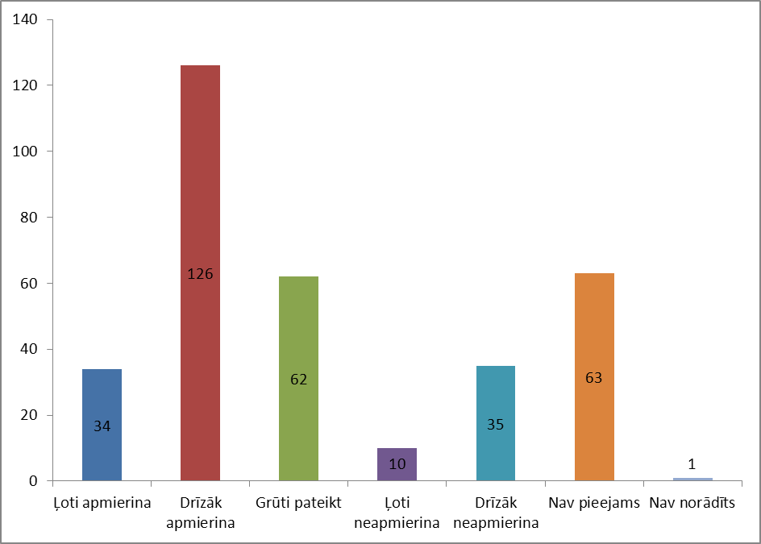
20.attēls - Centralizētās ūdensapgādes pieejamība Salacgrīvas novadā

Centralizētās ūdensapgādes sistēmas pieejamība ir ierobežota un neapmierinātību ar esošās centralizētās ūdensapgādes sistēmas pieejamību visvairāk pauž Liepupes pagasta iedzīvotāji (45 respondenti jeb 46% no visiem respondentiem, kuri dzīvo Liepupes pagasta teritorijā), kā arī 29 Salacgrīvas pilsētas iedzīvotāji (33% no visiem respondentiem, kuri dzīvo Salacgrīvas pilsētā), 13 Salacgrīvas pagasta iedzīvotāji (16% no visiem respondentiem, kuri dzīvo Salacgrīvas pagasta teritorijā), 15 Ainažu pilsētas iedzīvotāji (33% no visiem respondentiem, kuri dzīvo Ainažu pilsētā), 5 Ainažu pagasta iedzīvotāji (25% no visiem respondentiem, kuri dzīvo Ainažu pagasta teritorijā).
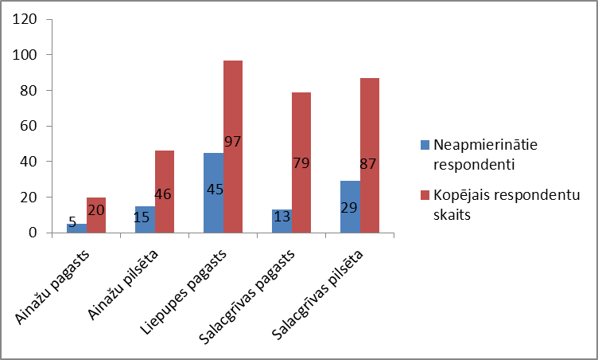
21.attēls - Centralizētās ūdensapgādes pieejamība Salacgrīvas novadā (sadalījums pēc respondentu dzīvesvietas)
Respondentu vērtējums par centralizētās kanalizācijas pieejamību
13.tabula
Jautājums no aptaujas anketas | Lūdzu, novērtējiet, kāda ir centralizētās kanalizācijas pieejamība Jūsu pilsētā/pagastā:  - Ļoti apmierina  - Drīzāk apmierina  - Grūti pateikt  - Ļoti neapmierina  - Drīzāk neapmierina  - Ļoti neapmierina  - Nav pieejams  - Grūti pateikt

Uzdodot jautājumu par centralizētās ūdensapgādes pieejamību visbiežāk atbildēts, ka pieejamība drīzāk apmierina (126). 34 respondenti atbildējuši, ka ļoti apmierina, 62 - grūti pateikt, 10 – ļoti neapmierina, 35 – drīzāk neapmierina, 63 nav pieejams. 1 respondents savu viedokli par sabiedriskā transporta pieejamību nav norādījis.
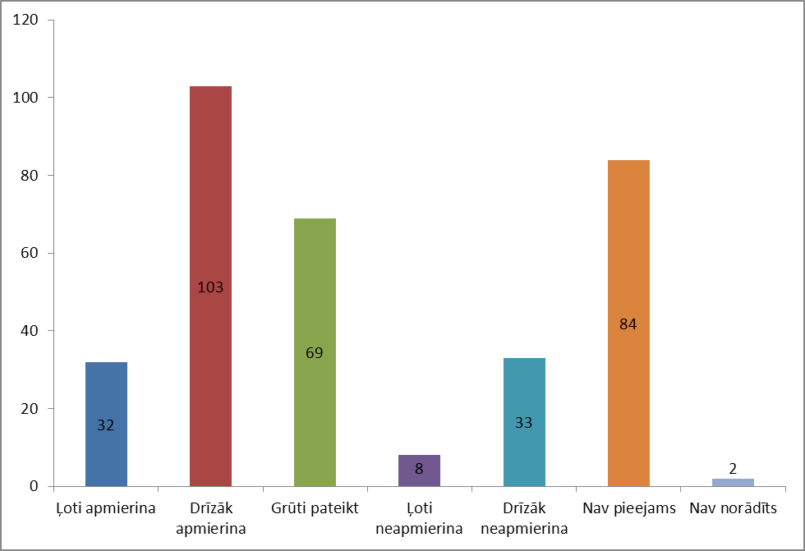
22.attēls - Centralizētās kanalizācijas pieejamība Salacgrīvas novadā
Centralizētās kanalizācijas sistēmas pieejamība ir ierobežota un neapmierinātību ar esošo centralizētās kanalizācijas sistēmas pieejamību visvairāk pauž Liepupes pagasta iedzīvotāji (43 respondenti jeb 44% no visiem respondentiem, kuri dzīvo Liepupes pagasta teritorijā), kā arī 37 Salacgrīvas pilsētas iedzīvotāji (43% no visiem respondentiem, kuri dzīvo Salacgrīvas pilsētā), 20 Salacgrīvas pagasta iedzīvotāji (25% no visiem respondentiem, kuri dzīvo Salacgrīvas pagasta teritorijā), 20 Ainažu pilsētas iedzīvotāji (43% no visiem respondentiem, kuri dzīvo Ainažu pilsētā), 4 Ainažu pagasta iedzīvotāji (20% no visiem respondentiem, kuri dzīvo Ainažu pagasta teritorijā), 1 Alojas novada Puikules iedzīvotājs (100% no visiem respondentiem, kuri dzīvo Alojas novada teritorijā).
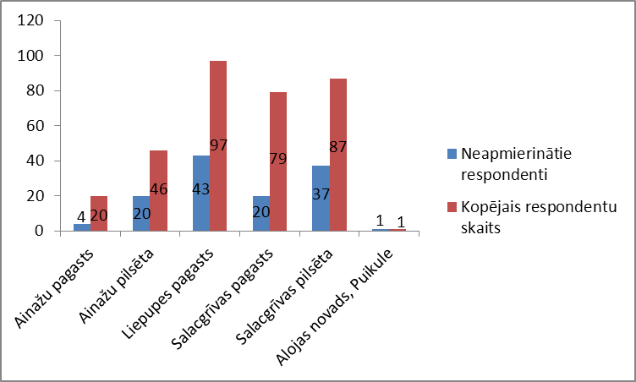
23.attēls - Centralizētās kanalizācijas pieejamība Salacgrīvas novadā (sadalījums pēc respondentu dzīvesvietas)

Respondentu vērtējums par centralizētās siltumapgādes pieejamību
14.tabula
Jautājums no aptaujas anketas | Lūdzu, novērtējiet, kāda ir centralizētās siltumapgādes pieejamība Jūsu pilsētā/pagastā:  - Ļoti apmierina  - Drīzāk apmierina  - Grūti pateikt  - Ļoti neapmierina  - Drīzāk neapmierina  - Ļoti neapmierina  - Nav pieejams  - Grūti pateikt

Uzdodot jautājumu par centralizētās siltumapgādes pieejamību visbiežāk atbildēts, ka šis pakalpojums nav pieejams (115). 74 respondenti norādījuši, ka centralizētās siltumapgādes pieejamība drīzāk apmierina, 16 respondenti atbildējuši, ka ļoti apmierina, 78 - grūti pateikt, 13 – ļoti neapmierina, 32 – drīzāk neapmierina, 3 respondenti savu viedokli par sabiedriskā transporta pieejamību nav norādījuši.
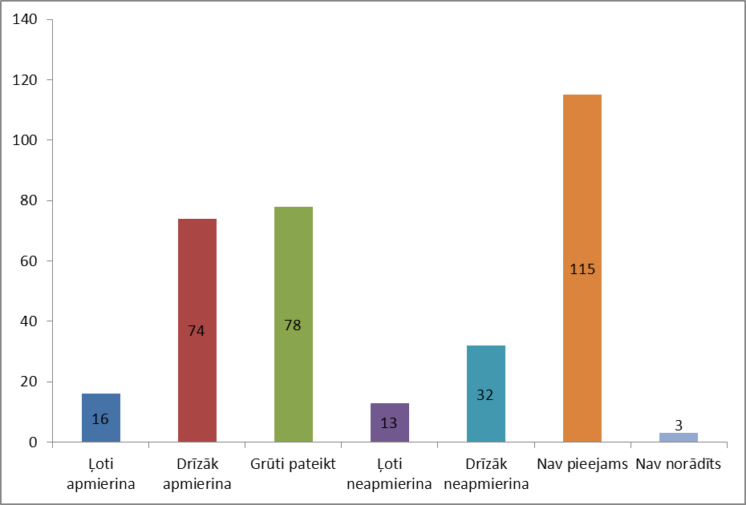
24.attēls - Centralizētās siltumapgādes pieejamība Salacgrīvas novadā
Centralizētās siltumapgādes sistēmas pieejamība ir ierobežota un neapmierinātību ar esošo centralizētās siltumapgādes sistēmas pieejamību visvairāk pauž Liepupes pagasta iedzīvotāji (57 respondenti jeb 59% no visiem respondentiem, kuri dzīvo Liepupes pagasta teritorijā), kā arī 38 Salacgrīvas pilsētas iedzīvotāji (44% no visiem respondentiem, kuri dzīvo Salacgrīvas pilsētā), 34 Salacgrīvas pagasta iedzīvotāji (43% no visiem respondentiem, kuri dzīvo Salacgrīvas pagasta teritorijā), 23 Ainažu pilsētas iedzīvotāji (50% no visiem respondentiem, kuri dzīvo Ainažu pilsētā), 7 Ainažu pagasta iedzīvotāji (35% no visiem respondentiem, kuri dzīvo Ainažu pagasta teritorijā), 1 Alojas novada Puikules iedzīvotājs (100% no visiem respondentiem, kuri dzīvo Alojas novada teritorijā).
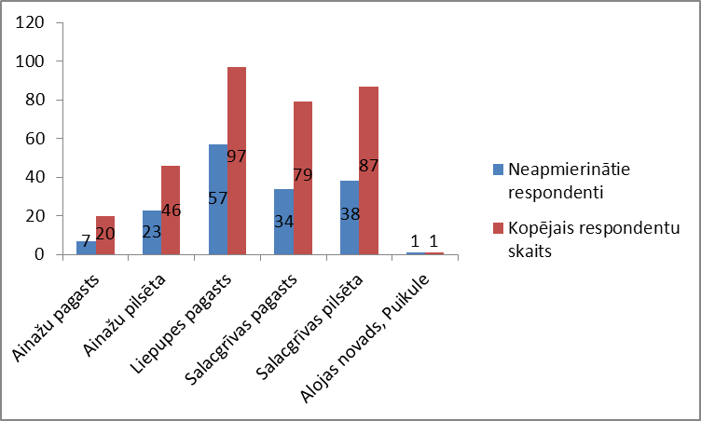
25.attēls - Centralizētās siltumapgādes pieejamība Salacgrīvas novadā (sadalījums pēc respondentu dzīvesvietas)
Respondentu vērtējums par sociālās palīdzības un sociālo pakalpojumu pieejamību
15.tabula
Jautājums no aptaujas anketas | Lūdzu, novērtējiet, kāda ir sociālās palīdzības un sociālo pakalpojumu pieejamība Jūsu pilsētā/pagastā:  - Ļoti apmierina  - Drīzāk apmierina  - Grūti pateikt  - Ļoti neapmierina  - Drīzāk neapmierina  - Ļoti neapmierina  - Nav pieejams  - Grūti pateikt

Uzdodot jautājumu par sociālās palīdzības un sociālo pakalpojumu pieejamību visbiežāk atbildēts, ka šī pakalpojuma pieejamība drīzāk apmierina (115). 16 respondenti norādījuši, ka sociālās palīdzības un sociālo pakalpojumu pieejamība ļoti apmierina, 83 - grūti pateikt, 40 – ļoti neapmierina, 64 – drīzāk neapmierina, 12 respondenti norādījuši, ka šis pakalpojums nav pieejams, 1 respondents savu viedokli par sociālās palīdzības un sociālo pakalpojumu pieejamību nav norādījuši.
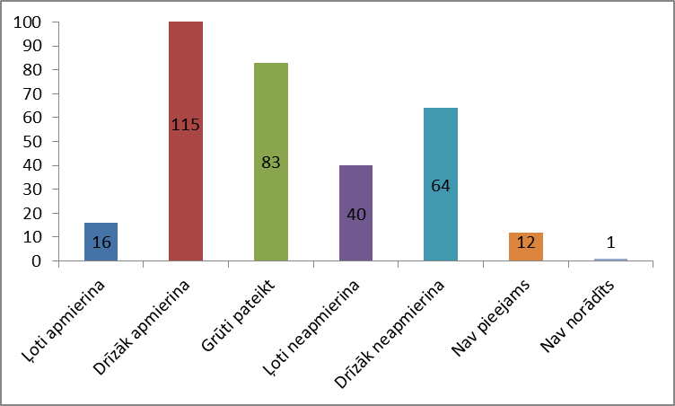
26.attēls - Sociālās palīdzības un sociālo pakalpojumu pieejamība Salacgrīvas novadā
Lai gan sociālā palīdzība un sociālie pakalpojumi ir pieejami visā novada teritorijā, daļa respondentu ir norādījuši to, ka šie pakalpojumi nav pieejami vai pieejamība nav vērtējama pozitīvi. Neapmierinātību ar sociālo palīdzību un sociālo pakalpojumu pieejamību visvairāk pauž Liepupes pagasta iedzīvotāji (42 respondenti jeb 43% no visiem respondentiem, kuri dzīvo Liepupes pagasta teritorijā), kā arī 25 Salacgrīvas pilsētas iedzīvotāji (29% no visiem respondentiem, kuri dzīvo Salacgrīvas pilsētā), 24 Salacgrīvas pagasta iedzīvotāji (30% no visiem respondentiem, kuri dzīvo Salacgrīvas pagasta teritorijā), 18 Ainažu pilsētas iedzīvotāji (39% no visiem respondentiem, kuri dzīvo Ainažu pilsētā), 6 Ainažu pagasta iedzīvotāji (30% no visiem respondentiem, kuri dzīvo Ainažu pagasta teritorijā), 1 Alojas novada Puikules iedzīvotājs (100% no visiem respondentiem, kuri dzīvo Alojas novada teritorijā).
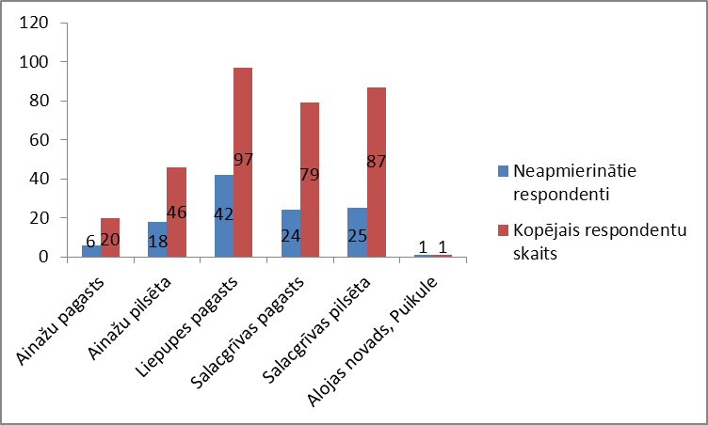
27.attēls - Sociālās palīdzības un sociālo pakalpojumu pieejamība Salacgrīvas novadā (sadalījums pēc respondentu dzīvesvietas)

Respondentu vērtējums par ārsta/ ārsta palīga pieejamību
16.tabula
Jautājums no aptaujas anketas | Lūdzu, novērtējiet, kāda ir ārsta/ ārsta palīga pieejamība Jūsu pilsētā/pagastā:  - Ļoti apmierina  - Drīzāk apmierina  - Grūti pateikt  - Ļoti neapmierina  - Drīzāk neapmierina  - Ļoti neapmierina  - Nav pieejams  - Grūti pateikt

Uzdodot jautājumu par ārsta/ ārsta palīga pakalpojumu pieejamību visbiežāk atbildēts, ka šis pakalpojums drīzāk apmierina (152). 47 respondenti norādījuši, ka ārsta/ ārsta pakalpojumu pieejamība ļoti apmierina, 37 - grūti pateikt, 24 – ļoti neapmierina, 60 – drīzāk neapmierina, 9 respondenti norādījuši, ka šis pakalpojums nav pieejams, 2 respondenti savu viedokli par ārsta/ ārsta palīga pakalpojumu pieejamību nav norādījuši.
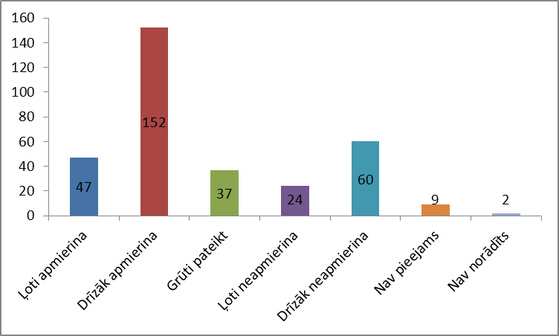
28.attēls - Ārsta/ ārsta palīga pieejamība Salacgrīvas novadā
Neapmierinātību ar ārsta/ ārsta palīga pakalpojumu pieejamību visvairāk pauž Liepupes pagasta iedzīvotāji (41 respondents jeb 42% no visiem respondentiem, kuri dzīvo Liepupes pagasta teritorijā), kā arī 13 Salacgrīvas pilsētas iedzīvotāji (15% no visiem respondentiem, kuri dzīvo Salacgrīvas pilsētā), 17 Salacgrīvas pagasta iedzīvotāji (22% no visiem respondentiem, kuri dzīvo Salacgrīvas pagasta teritorijā), 17 Ainažu pilsētas iedzīvotāji (37% no visiem respondentiem, kuri dzīvo Ainažu pilsētā), 5 Ainažu pagasta iedzīvotāji (25% no visiem respondentiem, kuri dzīvo Ainažu pagasta teritorijā).
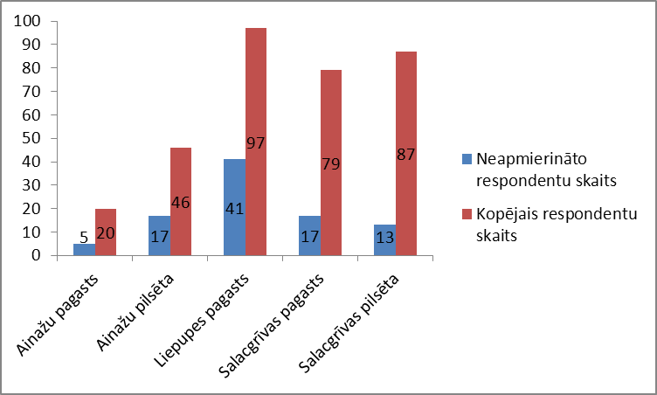
29.attēls - Ārsta/ ārsta palīga pieejamība Salacgrīvas novadā (sadalījums pēc respondentu dzīvesvietas)
Respondentu vērtējums par policijas pieejamību
17.tabula
Jautājums no aptaujas anketas | Lūdzu, novērtējiet, kāda ir policijas pieejamība Jūsu pilsētā/pagastā:  - Ļoti apmierina  - Drīzāk apmierina  - Grūti pateikt  - Ļoti neapmierina  - Drīzāk neapmierina  - Ļoti neapmierina  - Nav pieejams  - Grūti pateikt

Uzdodot jautājumu par policijas pieejamību visbiežāk atbildēts, ka šī pakalpojuma pieejamība drīzāk apmierina (113). 22 respondenti norādījuši, ka policijas pieejamība ļoti apmierina, 75 - grūti pateikt, 32 – ļoti neapmierina, 69 – drīzāk neapmierina, 17 respondenti norādījuši, ka šis pakalpojums nav pieejams, 3 respondenti savu viedokli par policijas pieejamību nav norādījuši.
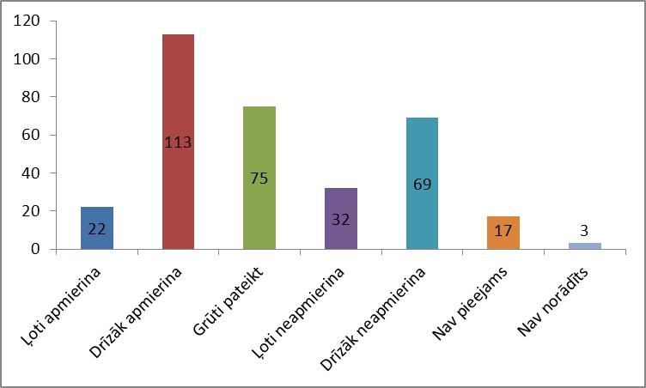
30.attēls - Policijas pieejamība Salacgrīvas novadā
Neapmierinātību ar policijas pieejamību visvairāk pauž Liepupes pagasta iedzīvotāji (42 respondenti jeb 43% no visiem respondentiem, kuri dzīvo Liepupes pagasta teritorijā), kā arī 27 Salacgrīvas pilsētas iedzīvotāji (31% no visiem respondentiem, kuri dzīvo Salacgrīvas pilsētā), 25 Salacgrīvas pagasta iedzīvotāji (32% no visiem respondentiem, kuri dzīvo Salacgrīvas pagasta teritorijā), 15 Ainažu pilsētas iedzīvotāji (33% no visiem respondentiem, kuri dzīvo Ainažu pilsētā), 5 Ainažu pagasta iedzīvotāji (25% no visiem respondentiem, kuri dzīvo Ainažu pagasta teritorijā), 1 Limbažu novada Limbažu pagasta iedzīvotājs (100% no visiem respondentiem, kuri dzīvo Limbažu novada teritorijā).
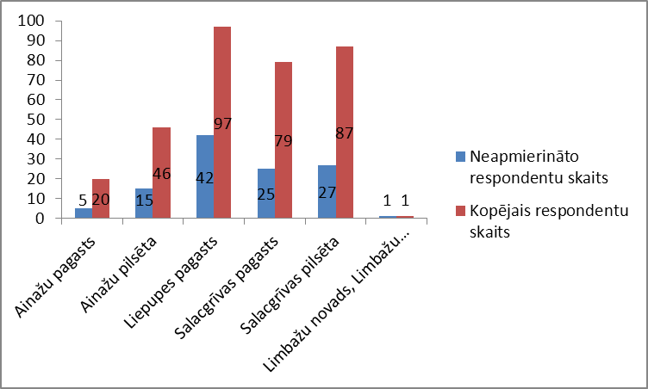
31.attēls - Policijas pieejamība Salacgrīvas novadā (sadalījums pēc respondentu dzīvesvietas)
Respondentu vērtējums par vispārējās pamatizglītības un vidējās izglītības pieejamību
17.tabula
Jautājums no aptaujas anketas | Lūdzu, novērtējiet, kāda ir vispārējās pamatizglītības un vidējās izglītības pieejamība Jūsu pilsētā/pagastā:  - Ļoti apmierina  - Drīzāk apmierina  - Grūti pateikt  - Ļoti neapmierina  - Drīzāk neapmierina  - Ļoti neapmierina  - Nav pieejams  - Grūti pateikt

Uzdodot jautājumu par vispārējās pamatizglītības un vidējās izglītības pieejamību visbiežāk atbildēts, ka šo pakalpojumu pieejamība drīzāk apmierina (169). 68 respondenti norādījuši, ka vispārējās pamatizglītības un vidējās izglītības pieejamība ļoti apmierina, 40 - grūti pateikt, 14 – ļoti neapmierina, 34 – drīzāk neapmierina, 4 respondenti norādījuši, ka šis pakalpojums nav pieejams, 2 respondenti savu viedokli par vispārējās pamatizglītības un vidējās izglītības pieejamību nav norādījuši.
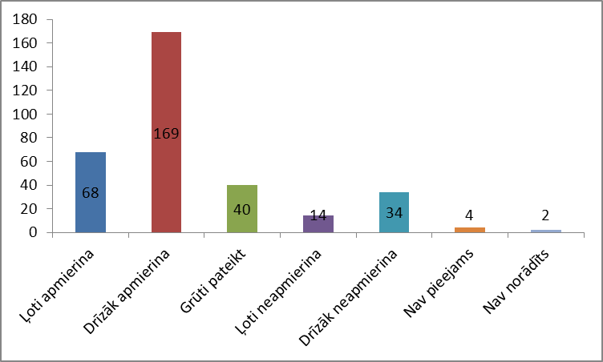
32.attēls - Vispārējās pamatizglītības un vidējās izglītības pieejamība Salacgrīvas novadā
Neapmierinātību ar vispārējās pamatizglītības un vidējās izglītības pieejamību visvairāk pauž Salacgrīvas pagasta iedzīvotāji (16 respondenti jeb 20% no visiem respondentiem, kuri dzīvo Salacgrīvas pagasta teritorijā), kā arī 14 Liepupes pagasta iedzīvotāji (14% no visiem respondentiem, kuri dzīvo Liepupes pagasta teritorijā), 12 Salacgrīvas pilsētas iedzīvotāji (14% no visiem respondentiem, kuri dzīvo Salacgrīvas pilsētas teritorijā), 5 Ainažu pilsētas iedzīvotāji (11% no visiem respondentiem, kuri dzīvo Ainažu pilsētā), 4 Ainažu pagasta iedzīvotāji (20% no visiem respondentiem, kuri dzīvo Ainažu pagasta teritorijā).
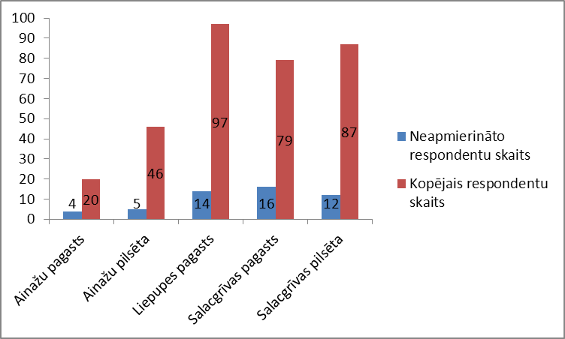
33.attēls - Vispārējās pamatizglītības un vidējās izglītības pieejamība Salacgrīvas novadā (sadalījums pēc respondentu dzīvesvietas)

Respondentu vērtējums par vispārējās pirmsskolas izglītības pieejamību
18.tabula
Jautājums no aptaujas anketas | Lūdzu, novērtējiet, kāda ir vispārējās pirmskolas izglītības pieejamība Jūsu pilsētā/pagastā:  - Ļoti apmierina  - Drīzāk apmierina  - Grūti pateikt  - Ļoti neapmierina  - Drīzāk neapmierina  - Ļoti neapmierina  - Nav pieejams  - Grūti pateikt

Uzdodot jautājumu par vispārējās pirmskolas izglītības pieejamību visbiežāk atbildēts, ka pirmsskolas izglītības pakalpojumu pieejamība drīzāk apmierina (153). 105 respondenti norādījuši, ka vispārējās pirmskolas izglītības pieejamība ļoti apmierina, 48 - grūti pateikt, 5 – ļoti neapmierina, 17 – drīzāk neapmierina, 3 respondenti norādījuši, ka šis pakalpojums nav pieejams.
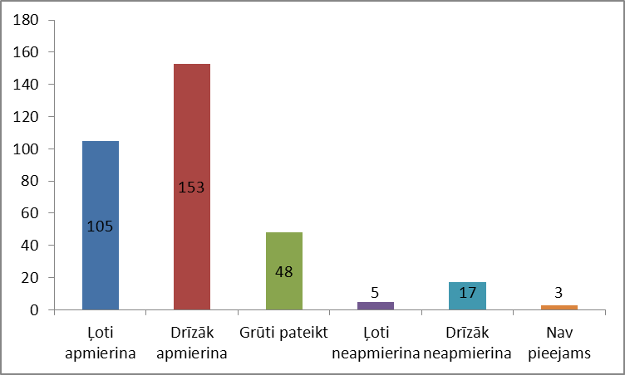
34.attēls - Vispārējās pirmskolas izglītības pieejamība Salacgrīvas novadā
Neapmierinātību ar vispārējās pirmskolas izglītības pieejamību visvairāk pauž Liepupes pagasta iedzīvotāji (9 respondenti jeb 9% no visiem respondentiem, kuri dzīvo Liepupes pagasta teritorijā), kā arī 7 Salacgrīvas pagasta iedzīvotāji (9% no visiem respondentiem, kuri dzīvo Salacgrīvas pilsētā), 3 Ainažu pilsētas iedzīvotāji (7% no visiem respondentiem, kuri dzīvo Ainažu pilsētā), 3 Ainažu pagasta iedzīvotāji (15% no visiem respondentiem, kuri dzīvo Ainažu pagasta teritorijā), 2 Salacgrīvas pilsētas iedzīvotāji (2% no visiem respondentiem, kuri dzīvo Salacgrīvas pagasta teritorijā).
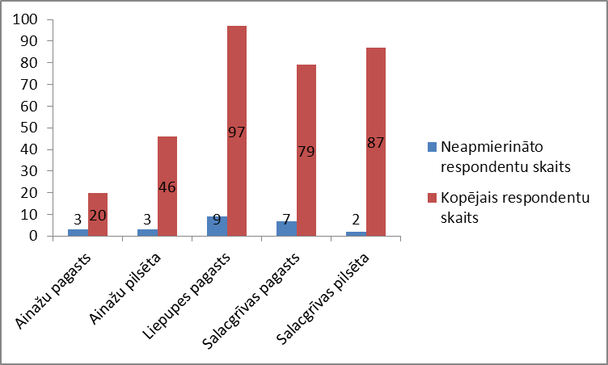
35.attēls - Vispārējās pirmskolas izglītības pieejamība Salacgrīvas novadā (sadalījums pēc respondentu dzīvesvietas)
Respondentu vērtējums par profesionālās izglītības ievirzes izglītības (mūzikas, mākslas, sporta) pieejamību
19.tabula
Jautājums no aptaujas anketas | Lūdzu, novērtējiet, kāda ir profesionālās izglītības ievirzes izglītības (mūzikas, mākslas, sporta) pieejamība Jūsu pilsētā/pagastā:  - Ļoti apmierina  - Drīzāk apmierina  - Grūti pateikt  - Ļoti neapmierina  - Drīzāk neapmierina  - Ļoti neapmierina  - Nav pieejams  - Grūti pateikt

Uzdodot jautājumu par profesionālās izglītības ievirzes izglītības (mūzikas, mākslas, sporta) pieejamību visbiežāk atbildēts, ka šis pakalpojums drīzāk apmierina (140). 82 respondenti norādījuši, ka profesionālās izglītības ievirzes izglītības (mūzikas, mākslas, sporta) pieejamība ļoti apmierina, 60 - grūti pateikt, 11 – ļoti neapmierina, 27 – drīzāk neapmierina, 10 respondenti norādījuši, ka šis pakalpojums nav pieejams, 1 respondents savu viedokli par profesionālās izglītības ievirzes izglītības (mūzikas, mākslas, sporta) pieejamību nav norādījis.
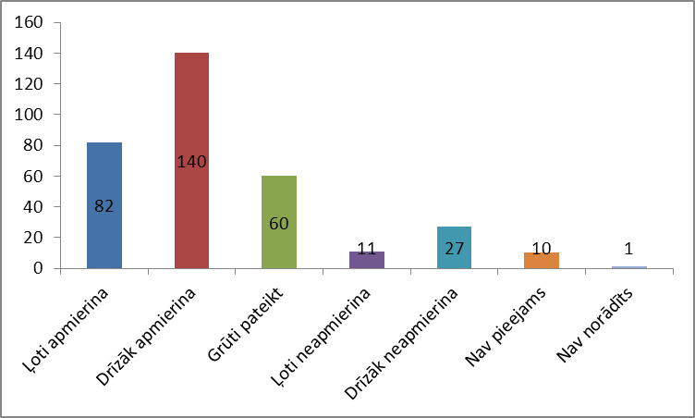
36.attēls - Profesionālās izglītības ievirzes izglītības (mūzikas, mākslas, sporta) pieejamība Salacgrīvas novadā
Neapmierinātību ar profesionālās izglītības ievirzes izglītības (mūzikas, mākslas, sporta) pieejamību visvairāk pauž Liepupes pagasta iedzīvotāji (16 respondenti jeb 16% no visiem respondentiem, kuri dzīvo Liepupes pagasta teritorijā), kā arī 16 Salacgrīvas pagasta iedzīvotāji (20% no visiem respondentiem, kuri dzīvo Salacgrīvas pagastā), 10 Salacgrīvas pilsētas iedzīvotāji (11% no visiem respondentiem, kuri dzīvo Salacgrīvas pilsētas teritorijā), 4 Ainažu pagasta iedzīvotāji (20% no visiem respondentiem, kuri dzīvo Ainažu pagasta), 2 Ainažu pilsētas iedzīvotāji (4% no visiem respondentiem, kuri dzīvo Ainažu pilsētas teritorijā).
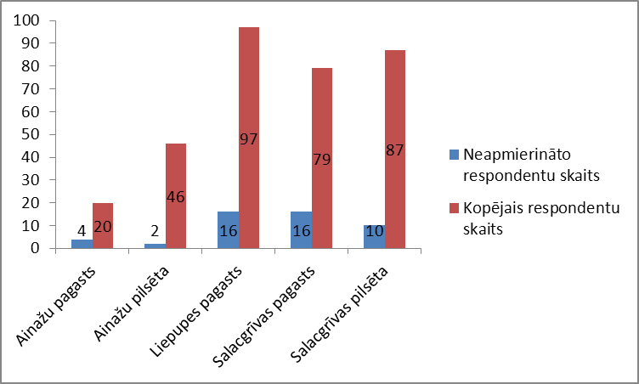
37.attēls - Profesionālās izglītības ievirzes izglītības (mūzikas, mākslas, sporta) pieejamība Salacgrīvas novadā (sadalījums pēc respondentu dzīvesvietas)
Respondentu vērtējums par bibliotēku pieejamību
20.tabula
Jautājums no aptaujas anketas | Lūdzu, novērtējiet, kāda ir bibliotēku pieejamība Jūsu pilsētā/pagastā:  - Ļoti apmierina  - Drīzāk apmierina  - Grūti pateikt  - Ļoti neapmierina  - Drīzāk neapmierina  - Ļoti neapmierina  - Nav pieejams  - Grūti pateikt

Uzdodot jautājumu par bibliotēku pieejamību visbiežāk atbildēts, ka šis bibliotēkas pieejamība drīzāk apmierina (137). 133 respondenti norādījuši, ka bibliotēku pieejamība ļoti apmierina, 31 - grūti pateikt, 3 – ļoti neapmierina, 22 – drīzāk neapmierina, 4 respondenti norādījuši, ka šis pakalpojums nav pieejams, 1 respondents savu viedokli par bibliotēku pieejamību nav norādījis.
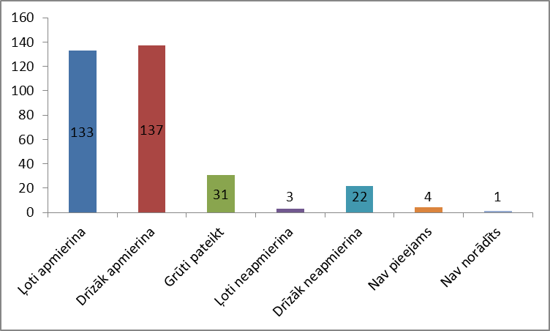
38.attēls - Bibliotēku pakalpojumu pieejamība Salacgrīvas novadā
Neapmierinātību ar bibliotēku pieejamību visvairāk pauž Liepupes pagasta iedzīvotāji (17 respondenti jeb 18% no visiem respondentiem, kuri dzīvo Liepupes pagasta teritorijā), kā arī 6 Salacgrīvas pilsētas iedzīvotāji (7% no visiem respondentiem, kuri dzīvo Salacgrīvas pilsētā), 5 Salacgrīvas pagasta iedzīvotāji (6% no visiem respondentiem, kuri dzīvo Salacgrīvas pagasta teritorijā), 1 Ainažu pilsētas iedzīvotājs (2% no visiem respondentiem, kuri dzīvo Ainažu pilsētā).
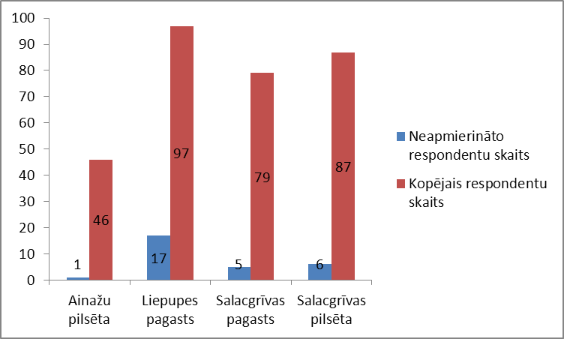
39.attēls - Bibliotēku pakalpojumu pieejamība Salacgrīvas novadā (sadalījums pēc respondentu dzīvesvietas)
Respondentu vērtējums par kultūras pieejamību
21.tabula
Jautājums no aptaujas anketas | Lūdzu, novērtējiet, kāda ir kultūras pieejamība Jūsu pilsētā/pagastā:  - Ļoti apmierina  - Drīzāk apmierina  - Grūti pateikt  - Ļoti neapmierina  - Drīzāk neapmierina  - Ļoti neapmierina  - Nav pieejams  - Grūti pateikt

Uzdodot jautājumu par kultūras pieejamību visbiežāk atbildēts, ka kultūras pieejamība drīzāk apmierina (151). 68 respondenti norādījuši, ka kultūras pieejamība ļoti apmierina, 43 - grūti pateikt, 10 – ļoti neapmierina, 49 – drīzāk neapmierina, 9 respondenti norādījuši, ka šis pakalpojums nav pieejams, 1 respondents savu viedokli par kultūras pieejamību nav norādījis.
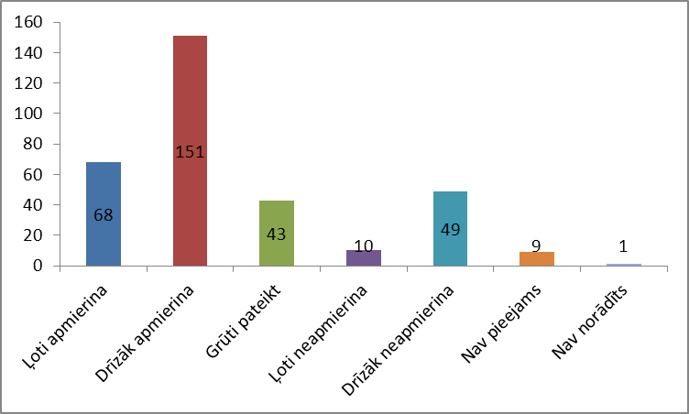
40.attēls - Kultūras pieejamība Salacgrīvas novadā
Neapmierinātību ar kultūras pieejamību visvairāk pauž Liepupes pagasta iedzīvotāji (24 jeb 25% no visiem respondentiem, kuri dzīvo Liepupes pagasta teritorijā), kā arī 13 Salacgrīvas pilsētas iedzīvotāji (15% no visiem respondentiem, kuri dzīvo Salacgrīvas pilsētā), 13 Salacgrīvas pagasta iedzīvotāji (16% no visiem respondentiem, kuri dzīvo Salacgrīvas pagasta teritorijā), 12 Ainažu pilsētas iedzīvotāji (26% no visiem respondentiem, kuri dzīvo Ainažu pilsētā), 4 Ainažu pagasta iedzīvotāji (20% no visiem respondentiem, kuri dzīvo Ainažu pagasta teritorijā), 1 Alojas novada Puikules iedzīvotājs (100% no visiem respondentiem, kuri dzīvo Alojas novada teritorijā).
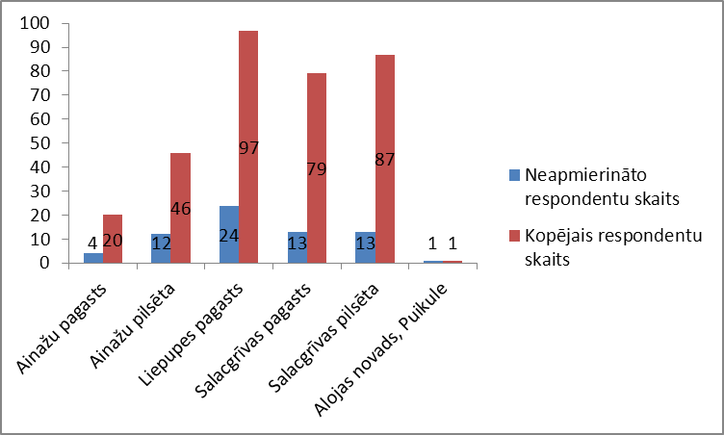
41.attēls - Kultūras pieejamība Salacgrīvas novadā (sadalījums pēc respondentu dzīvesvietas)
Respondentu vērtējums par tautas mākslas kolektīvu (koru, deju kolektīvu, amatierteātru, ansambļu, orķestru, folkloras) pieejamību
22.tabula
Jautājums no aptaujas anketas | Lūdzu, novērtējiet, kāda ir tautas mākslas kolektīvu (koru, deju kolektīvu, amatierteātru, ansambļu, orķestru, folkloras) pieejamība Jūsu pilsētā/pagastā:  - Ļoti apmierina  - Drīzāk apmierina  - Grūti pateikt  - Ļoti neapmierina  - Drīzāk neapmierina  - Ļoti neapmierina  - Nav pieejams  - Grūti pateikt

Uzdodot jautājumu par tautas mākslas kolektīvu (koru, deju kolektīvu, amatierteātru, ansambļu, orķestru, folkloras) pieejamību visbiežāk atbildēts, ka pieejamība drīzāk apmierina (136). 86 respondenti norādījuši, ka tautas mākslas kolektīvu (koru, deju kolektīvu, amatierteātru, ansambļu, orķestru, folkloras) pieejamība ļoti apmierina, 65 - grūti pateikt, 2 – ļoti neapmierina, 26 – drīzāk neapmierina, 15 respondenti norādījuši, ka šis pakalpojums nav pieejams, 1 respondents savu viedokli par tautas mākslas kolektīvu (koru, deju kolektīvu, amatierteātru, ansambļu, orķestru, folkloras) pieejamību nav norādījis.
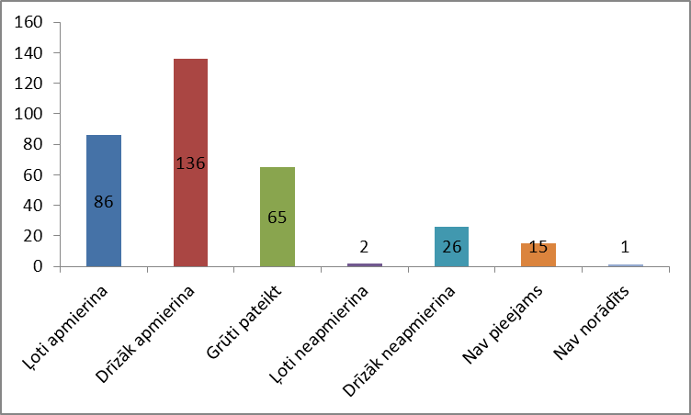
42.attēls - Tautas mākslas kolektīvu (koru, deju kolektīvu, amatierteātru, ansambļu, orķestru, folkloras) pieejamība Salacgrīvas novadā
Neapmierinātību ar tautas mākslas kolektīvu (koru, deju kolektīvu, amatierteātru, ansambļu, orķestru, folkloras) pieejamību visvairāk pauž Liepupes pagasta iedzīvotāji (15 respondenti jeb 15% no visiem respondentiem, kuri dzīvo Liepupes pagasta teritorijā), kā arī 13 Salacgrīvas pagasta iedzīvotāji (16% no visiem respondentiem, kuri dzīvo Salacgrīvas pagasta teritorijā), 6 Salacgrīvas pilsētas iedzīvotāji (7% no visiem respondentiem, kuri dzīvo Salacgrīvas pilsētā), 5 Ainažu pilsētas iedzīvotāji (11% no visiem respondentiem, kuri dzīvo Ainažu pilsētā), 3 Ainažu pagasta iedzīvotāji (15% no visiem respondentiem, kuri dzīvo Ainažu pagasta teritorijā).
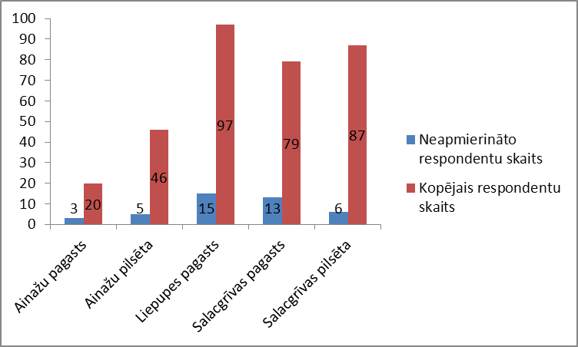
43.attēls - Tautas mākslas kolektīvu (koru, deju kolektīvu, amatierteātru, ansambļu, orķestru, folkloras) pieejamība Salacgrīvas novadā (sadalījums pēc respondentu dzīvesvietas)
Respondentu vērtējums par sporta pasākumu pieejamību
23.tabula
Jautājums no aptaujas anketas | Lūdzu, novērtējiet, kāda ir sporta pasākumu pieejamība Jūsu pilsētā/pagastā:  - Ļoti apmierina  - Drīzāk apmierina  - Grūti pateikt  - Ļoti neapmierina  - Drīzāk neapmierina  - Ļoti neapmierina  - Nav pieejams  - Grūti pateikt

Uzdodot jautājumu par sporta pasākumu pieejamību visbiežāk atbildēts, ka pieejamība drīzāk apmierina (144). 63 respondenti norādījuši, ka sporta pasākumu pieejamība ļoti apmierina, 63 - grūti pateikt, 11 – ļoti neapmierina, 37 – drīzāk neapmierina, 12 respondenti norādījuši, ka šis pakalpojums nav pieejams, 1 respondents savu viedokli par sporta pasākumu pieejamību nav norādījis.
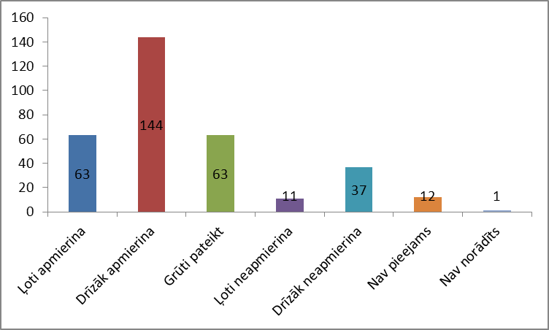
43.attēls - Sporta pasākumu pieejamība Salacgrīvas novadā
Neapmierinātību ar sporta pasākumu pieejamību visvairāk pauž Liepupes pagasta iedzīvotāji (23 respondenti jeb 24% no visiem respondentiem, kuri dzīvo Liepupes pagasta teritorijā), kā arī 15 Salacgrīvas pagasta iedzīvotāji (19% no visiem respondentiem, kuri dzīvo Salacgrīvas pagasta teritorijā), 10 Salacgrīvas pilsētas iedzīvotāji (11% no visiem respondentiem, kuri dzīvo Salacgrīvas pilsētā), 7 Ainažu pilsētas iedzīvotāji (15% no visiem respondentiem, kuri dzīvo Ainažu pilsētā), 2 Ainažu pagasta iedzīvotāji (10% no visiem respondentiem, kuri dzīvo Ainažu pagasta teritorijā).
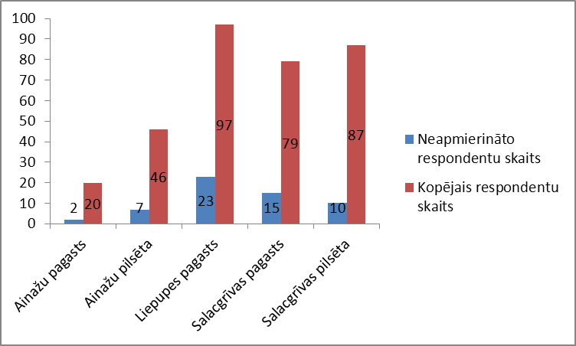
44.attēls - Sporta pasākumu pieejamība Salacgrīvas novadā (sadalījums pēc respondentu dzīvesvietas)
Respondentu vērtējums par sadzīves pakalpojumu pieejamību
24.tabula
Jautājums no aptaujas anketas | Lūdzu, novērtējiet, kāda ir sadzīves pakalpojumu pieejamība Jūsu pilsētā/pagastā:  - Ļoti apmierina  - Drīzāk apmierina  - Grūti pateikt  - Ļoti neapmierina  - Drīzāk neapmierina  - Ļoti neapmierina  - Nav pieejams  - Grūti pateikt

Uzdodot jautājumu par sadzīves pakalpojumu pieejamību visbiežāk atbildēts, ka pieejamība drīzāk apmierina (146). 49 respondenti norādījuši, ka sadzīves pakalpojumu pieejamība ļoti apmierina, 41 - grūti pateikt, 13 – ļoti neapmierina, 63 – drīzāk neapmierina, 19 respondenti norādījuši, ka šis pakalpojums nav pieejams.
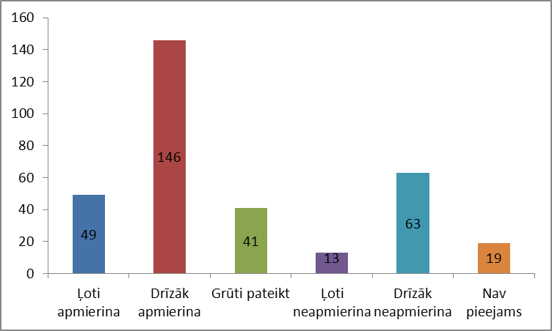
45.attēls - Sadzīves pakalpojumu pieejamība Salacgrīvas novadā
Neapmierinātību ar sadzīves pakalpojumu pieejamību visvairāk pauž Liepupes pagasta iedzīvotāji (39 respondenti jeb 40% no visiem respondentiem, kuri dzīvo Liepupes pagasta teritorijā), kā arī 19 Salacgrīvas pagasta iedzīvotāji (24% no visiem respondentiem, kuri dzīvo Salacgrīvas pagasta teritorijā), 13 Salacgrīvas pilsētas iedzīvotāji (15% no visiem respondentiem, kuri dzīvo Salacgrīvas pilsētā), 15 Ainažu pilsētas iedzīvotāji (33% no visiem respondentiem, kuri dzīvo Ainažu pilsētā), 7 Ainažu pagasta iedzīvotāji (35% no visiem respondentiem, kuri dzīvo Ainažu pagasta teritorijā).
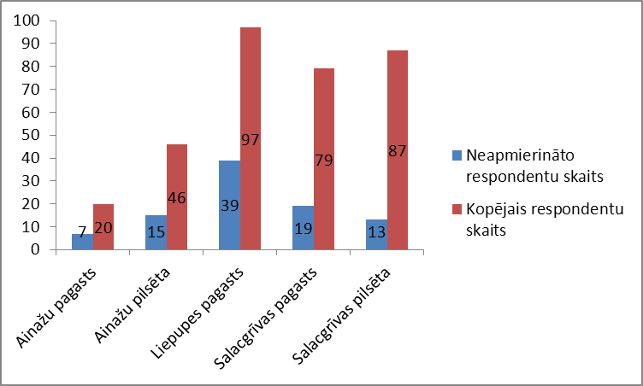
46.attēls - Sadzīves pakalpojumu pieejamība Salacgrīvas novadā (sadalījums pēc respondentu dzīvesvietas)
Respondentu vērtējums par vides sakoptības kvalitāti
25.tabula
Jautājums no aptaujas anketas | Lūdzu, novērtējiet, kāda ir vides sakoptības KVALITĀTE Jūsu pilsētā/pagastā:  - Ļoti apmierina  - Drīzāk apmierina  - Grūti pateikt  - Ļoti neapmierina  - Drīzāk neapmierina  - Ļoti neapmierina  - Nav pieejams  - Grūti pateikt

Uzdodot jautājumu par vides sakoptības kvalitāti visbiežāk atbildēts, ka kvalitāte drīzāk apmierina (168). 24 respondenti norādījuši, ka vides sakoptības kvalitāte ļoti apmierina, 23 - grūti pateikt, 30 – ļoti neapmierina, 81 – drīzāk neapmierina, 1 respondenti norādījis, ka sakopta vide nav pieejama, 4 respondents savu viedokli par vides sakoptības kvalitāti nav norādījis.
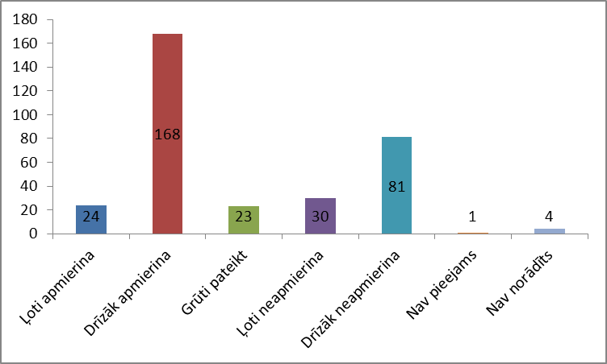
47.attēls - Vides sakoptība Salacgrīvas novadā
Neapmierinātību ar vides sakoptības kvalitāti visvairāk pauž Liepupes pagasta iedzīvotāji (47 respondenti jeb 48% no visiem respondentiem, kuri dzīvo Liepupes pagasta teritorijā), kā arī 27 Salacgrīvas pagasta iedzīvotāji (34% no visiem respondentiem, kuri dzīvo Salacgrīvas pagasta teritorijā), 26 Salacgrīvas pilsētas iedzīvotāji (30% no visiem respondentiem, kuri dzīvo Salacgrīvas pilsētā), 5 Ainažu pilsētas iedzīvotāji (11% no visiem respondentiem, kuri dzīvo Ainažu pilsētā), 5 Ainažu pagasta iedzīvotāji (25% no visiem respondentiem, kuri dzīvo Ainažu pagasta teritorijā), 1 Alojas novada Puikules iedzīvotājs (100% no visiem respondentiem, kuri dzīvo Alojas novada teritorijā), 1 Limbažu novada Limbažu pagasta iedzīvotājs (100% no visiem respondentiem, kuri dzīvo Limbažu novada teritorijā).
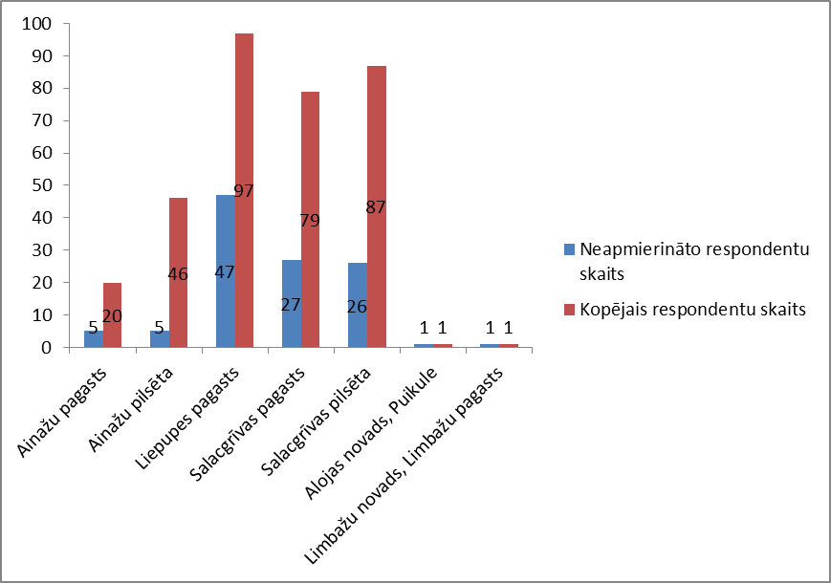
48.attēls - Vides sakoptība Salacgrīvas novadā (sadalījums pēc respondentu dzīvesvietas)
Respondentu vērtējums par gājēju infrastruktūras kvalitāti
26.tabula
Jautājums no aptaujas anketas | Lūdzu, novērtējiet, kāda ir gājēju infrastruktūras KVALITĀTE Jūsu pilsētā/pagastā:  - Ļoti apmierina  - Drīzāk apmierina  - Grūti pateikt  - Ļoti neapmierina  - Drīzāk neapmierina  - Ļoti neapmierina  - Nav pieejams  - Grūti pateikt

Uzdodot jautājumu par gājēju infrastruktūras kvalitāti visbiežāk atbildēts, ka kvalitāte drīzāk neapmierina (128). 16 respondenti norādījuši, ka gājēju infrastruktūras kvalitāte ļoti apmierina, 111 - drīzāk apmierina, 19 - grūti pateikt, 40 – ļoti neapmierina, 16 respondenti norādījuši, ka gājēju infrastruktūras nav pieejama, 1 respondents savu viedokli par gājēju infrastruktūras kvalitāti nav norādījis.
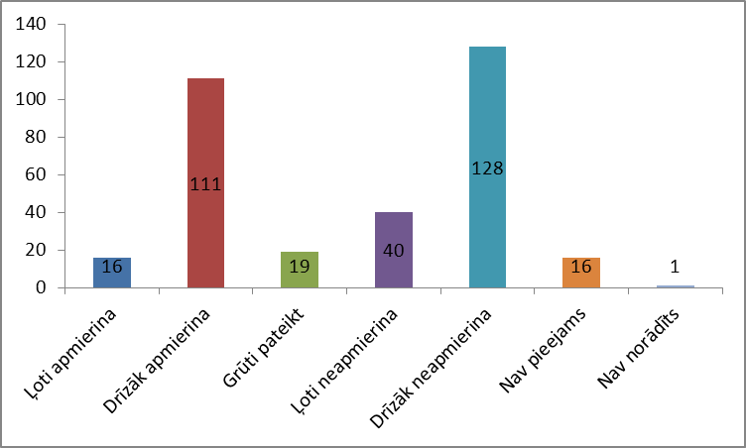
49.attēls - Gājēju infrastruktūras kvalitāte Salacgrīvas novadā
Neapmierinātību ar gājēju infrastruktūras kvalitāti visvairāk pauž Liepupes pagasta iedzīvotāji (62 respondenti jeb 64% no visiem respondentiem, kuri dzīvo Liepupes pagasta teritorijā), kā arī 51 Salacgrīvas pagasta iedzīvotāji (65% no visiem respondentiem, kuri dzīvo Salacgrīvas pagasta teritorijā), 42 Salacgrīvas pilsētas iedzīvotāji (48% no visiem respondentiem, kuri dzīvo Salacgrīvas pilsētā), 16 Ainažu pilsētas iedzīvotāji (35% no visiem respondentiem, kuri dzīvo Ainažu pilsētā), 12 Ainažu pagasta iedzīvotāji (60% no visiem respondentiem, kuri dzīvo Ainažu pagasta teritorijā), 1 Limbažu novada Limbažu pagasta iedzīvotājs (100% no visiem respondentiem, kuri dzīvo Limbažu novada teritorijā).
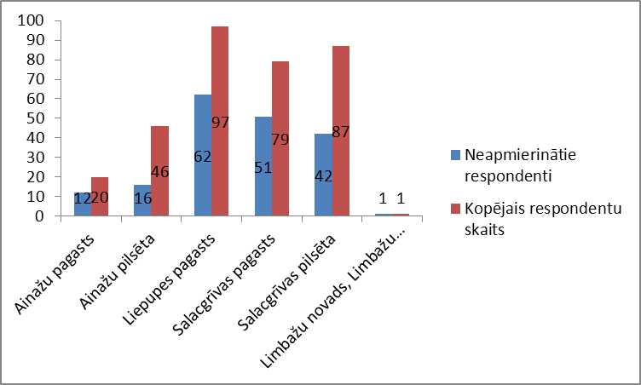
50.attēls - Gājēju infrastruktūras kvalitāte Salacgrīvas novadā (sadalījums pēc respondentu dzīvesvietas)
Respondentu vērtējums par veloceliņu un velomaršrutu kvalitāti
27.tabula
Jautājums no aptaujas anketas | Lūdzu, novērtējiet, kāda ir veloceliņu un velomaršrutu KVALITĀTE Jūsu pilsētā/pagastā:  - Ļoti apmierina  - Drīzāk apmierina  - Grūti pateikt  - Ļoti neapmierina  - Drīzāk neapmierina  - Ļoti neapmierina  - Nav pieejams  - Grūti pateikt

Uzdodot jautājumu par veloceliņu un velomaršrutu kvalitāti visbiežāk atbildēts, ka kvalitāte drīzāk neapmierina (109). 7 respondenti norādījuši, ka veloceliņu un velomaršrutu kvalitāte ļoti apmierina, 59 - drīzāk apmierina, 43 - grūti pateikt, 66 – ļoti neapmierina, 44 respondenti norādījuši, ka veloceliņu un velomaršruti nav pieejama, 3 respondenti savu viedokli par veloceliņu un velomaršrutu kvalitāti nav norādījuši.
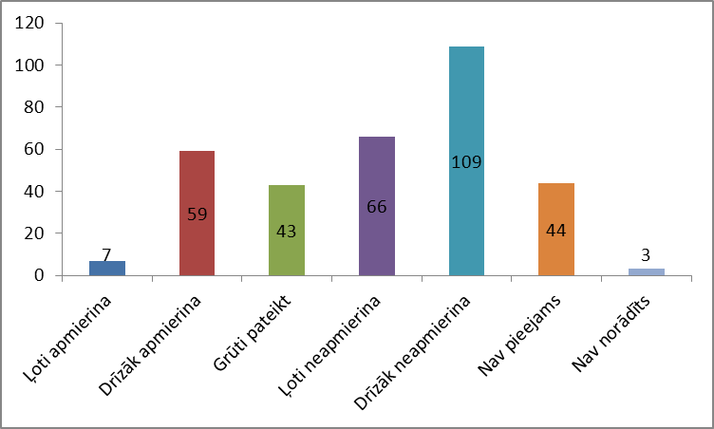
50.attēls - Veloceliņu un velomaršrutu kvalitāte Salacgrīvas novadā
Neapmierinātību ar veloceliņu un velomaršrutu kvalitāti visvairāk pauž Liepupes pagasta iedzīvotāji (65 respondenti jeb 67% no visiem respondentiem, kuri dzīvo Liepupes pagasta teritorijā), kā arī 55 Salacgrīvas pagasta iedzīvotāji (70% no visiem respondentiem, kuri dzīvo Salacgrīvas pagasta teritorijā), 50 Salacgrīvas pilsētas iedzīvotāji (57% no visiem respondentiem, kuri dzīvo Salacgrīvas pilsētā), 35 Ainažu pilsētas iedzīvotāji (76% no visiem respondentiem, kuri dzīvo Ainažu pilsētā), 12 Ainažu pagasta iedzīvotāji (60% no visiem respondentiem, kuri dzīvo Ainažu pagasta teritorijā), 1 Limbažu novada Limbažu pagasta iedzīvotājs (100% no visiem respondentiem, kuri dzīvo Limbažu novada teritorijā), 1 Alojas novada Puikules iedzīvotājs (100% no visiem respondentiem, kuri dzīvo Alojas novada teritorijā).
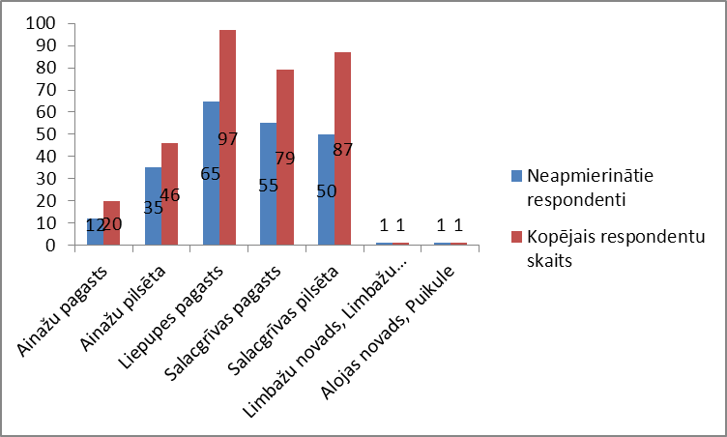
51.attēls - Veloceliņu un velomaršrutu kvalitāte Salacgrīvas novadā (sadalījums pēc respondentu dzīvesvietas)
Respondentu vērtējums par transportam paredzēto ielu/ceļu infrastruktūras kvalitāti
28.tabula
Jautājums no aptaujas anketas | Lūdzu, novērtējiet, kāda ir transportam paredzētā ielu/ceļu infrastruktūras KVALITĀTE Jūsu pilsētā/pagastā:  - Ļoti apmierina  - Drīzāk apmierina  - Grūti pateikt  - Ļoti neapmierina  - Drīzāk neapmierina  - Ļoti neapmierina  - Nav pieejams  - Grūti pateikt

Uzdodot jautājumu par transportam paredzēto ielu/ceļu infrastruktūras kvalitāti visbiežāk atbildēts, ka kvalitāte drīzāk neapmierina (122). 5 respondenti norādījuši, ka transportam paredzētā ielu/ceļu infrastruktūras kvalitāte ļoti apmierina, 83 - drīzāk apmierina, 31 - grūti pateikt, 86 – ļoti neapmierina, 3 respondenti norādījuši, ka transportam paredzētā ielu/ceļu infrastruktūra nav pieejama, 1 respondents savu viedokli par transportam paredzēto ielu/ceļu infrastruktūras kvalitāti nav norādījis.
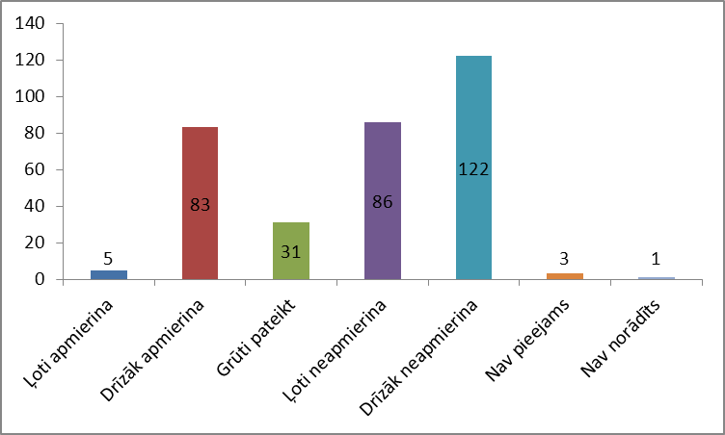
52.attēls - Transportam paredzētā ielu/ceļu infrastruktūras kvalitāte Salacgrīvas novadā
Neapmierinātību ar transportam paredzēto ielu/ceļu infrastruktūras kvalitāti visvairāk pauž Liepupes pagasta iedzīvotāji (61 respondents jeb 63% no visiem respondentiem, kuri dzīvo Liepupes pagasta teritorijā), kā arī 51 Salacgrīvas pagasta iedzīvotāji (65% no visiem respondentiem, kuri dzīvo Salacgrīvas pagasta teritorijā), 52 Salacgrīvas pilsētas iedzīvotāji (60% no visiem respondentiem, kuri dzīvo Salacgrīvas pilsētā), 29 Ainažu pilsētas iedzīvotāji (63% no visiem respondentiem, kuri dzīvo Ainažu pilsētā), 13 Ainažu pagasta iedzīvotāji (65% no visiem respondentiem, kuri dzīvo Ainažu pagasta teritorijā), 1 Limbažu novada Limbažu pagasta iedzīvotājs (100% no visiem respondentiem, kuri dzīvo Limbažu novada teritorijā).
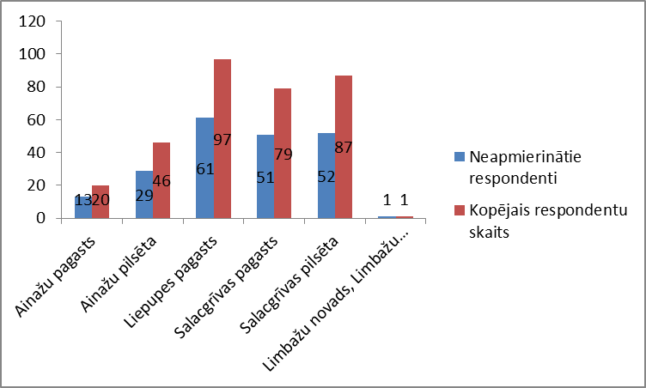
53.attēls - Transportam paredzētā ielu/ceļu infrastruktūras kvalitāte Salacgrīvas novadā (sadalījums pēc respondentu dzīvesvietas)
Respondentu vērtējums par ielu apgaismojuma kvalitāti
29.tabula
Jautājums no aptaujas anketas | Lūdzu, novērtējiet, kāda ir ielu apgaismojuma KVALITĀTE Jūsu pilsētā/pagastā:  - Ļoti apmierina  - Drīzāk apmierina  - Grūti pateikt  - Ļoti neapmierina  - Drīzāk neapmierina  - Ļoti neapmierina  - Nav pieejams  - Grūti pateikt

Uzdodot jautājumu par ielu apgaismojuma kvalitāti visbiežāk atbildēts, ka kvalitāte drīzāk apmierina (131). 13 respondenti norādījuši, ka ielu apgaismojuma kvalitāte ļoti apmierina, 30 - grūti pateikt, 103 - drīzāk neapmierina, 29 – ļoti neapmierina, 24 respondenti norādījuši, ka ielu apgaismojums nav pieejams, 1 respondents savu viedokli par ielu apgaismojuma kvalitāti nav norādījis.
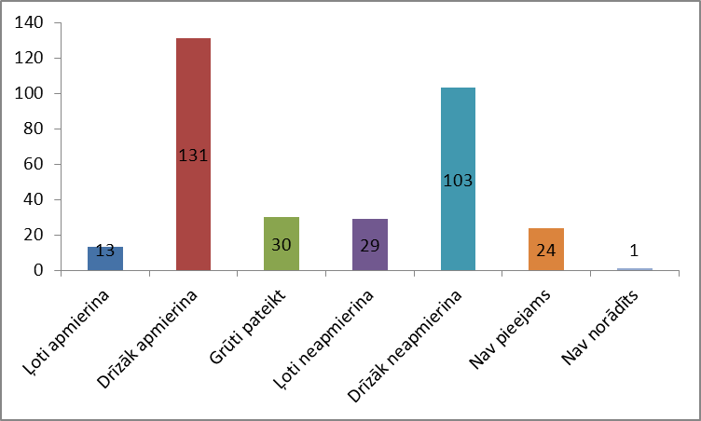
54.attēls - Ielu apgaismojuma kvalitāte Salacgrīvas novadā
Neapmierinātību ar ielu apgaismojuma kvalitāti visvairāk pauž Liepupes pagasta iedzīvotāji (53 respondenti jeb 55% no visiem respondentiem, kuri dzīvo Liepupes pagasta teritorijā), kā arī 43 Salacgrīvas pilsētas iedzīvotāji (49% no visiem respondentiem, kuri dzīvo Salacgrīvas pilsētā), 37 Salacgrīvas pagasta iedzīvotāji (47% no visiem respondentiem, kuri dzīvo Salacgrīvas pagasta teritorijā), 14 Ainažu pilsētas iedzīvotāji (30% no visiem respondentiem, kuri dzīvo Ainažu pilsētā), 9 Ainažu pagasta iedzīvotāji (45% no visiem respondentiem, kuri dzīvo Ainažu pagasta teritorijā).
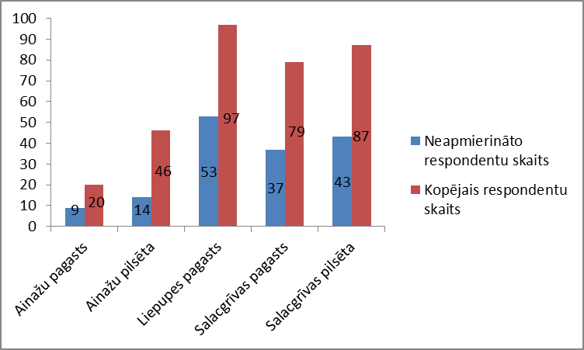
55.attēls - Ielu apgaismojuma kvalitāte Salacgrīvas novadā (sadalījums pēc respondentu dzīvesvietas)
Respondentu vērtējums par sabiedriskā transporta kvalitāti
30.tabula
Jautājums no aptaujas anketas | Lūdzu, novērtējiet, kāda ir sabiedriskā transporta KVALITĀTE Jūsu pilsētā/pagastā:  - Ļoti apmierina  - Drīzāk apmierina  - Grūti pateikt  - Ļoti neapmierina  - Drīzāk neapmierina  - Ļoti neapmierina  - Nav pieejams  - Grūti pateikt

Uzdodot jautājumu par sabiedriskā transporta pakalpojumu kvalitāti visbiežāk atbildēts, ka kvalitāte drīzāk apmierina (162). 37 respondenti norādījuši, ka sabiedriskā transporta pakalpojumu kvalitāte ļoti apmierina, 32 - grūti pateikt, 51- drīzāk neapmierina, 34 – ļoti neapmierina, 14 respondenti norādījuši, ka sabiedriskā transporta pakalpojumi nav pieejams, 1 respondents savu viedokli par ielu apgaismojuma kvalitāti nav norādījis.
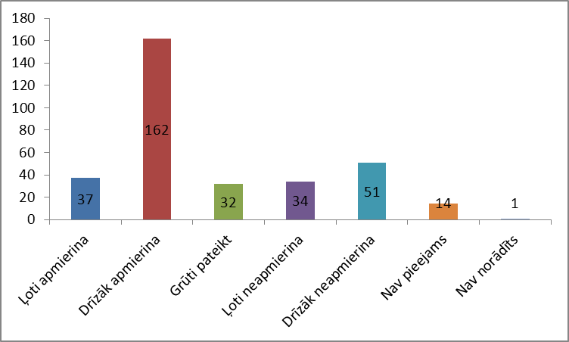
56.attēls - Sabiedriskā transporta pakalpojuma kvalitāte Salacgrīvas novadā
Neapmierinātību ar sabiedriskā transporta pakalpojumu kvalitāti visvairāk pauž Liepupes pagasta iedzīvotāji (36 respondenti jeb 37% no visiem respondentiem, kuri dzīvo Liepupes pagasta teritorijā), kā arī 25 Salacgrīvas pilsētas iedzīvotāji (37% no visiem respondentiem, kuri dzīvo Salacgrīvas pilsētā), 24 Salacgrīvas pagasta iedzīvotāji (30% no visiem respondentiem, kuri dzīvo Salacgrīvas pagasta teritorijā), 3 Ainažu pilsētas iedzīvotāji (7% no visiem respondentiem, kuri dzīvo Ainažu pilsētā), 11 Ainažu pagasta iedzīvotāji (55% no visiem respondentiem, kuri dzīvo Ainažu pagasta teritorijā), 1 Limbažu novada Limbažu pagasta iedzīvotājs (100% no visiem respondentiem, kuri dzīvo Limbažu novada teritorijā).
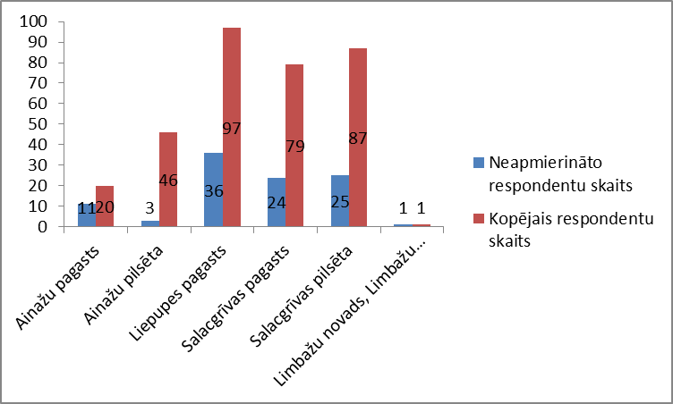
57.attēls - Sabiedriskā transporta pakalpojuma kvalitāte Salacgrīvas novadā (sadalījums pēc respondentu dzīvesvietas)
Respondentu vērtējums par atkritumu savākšanas/ izvešanas kvalitāti
31.tabula
Jautājums no aptaujas anketas | Lūdzu, novērtējiet, kāda ir atkritumu savākšanas/ izvešanas KVALITĀTE Jūsu pilsētā/pagastā:  - Ļoti apmierina  - Drīzāk apmierina  - Grūti pateikt  - Ļoti neapmierina  - Drīzāk neapmierina  - Ļoti neapmierina  - Nav pieejams  - Grūti pateikt

Uzdodot jautājumu par atkritumu savākšanas/ izvešanas kvalitāti visbiežāk atbildēts, ka kvalitāte drīzāk apmierina (204). 81 respondenti norādījuši, ka atkritumu savākšanas/ izvešanas kvalitāte ļoti apmierina, 22 - grūti pateikt, 11- drīzāk neapmierina, 9 – ļoti neapmierina, 3 respondenti norādījuši, ka atkritumu savākšanas/ izvešanas pakalpojumi nav pieejami, 1 respondents savu viedokli par atkritumu savākšanas/ izvešanas kvalitāti nav norādījis.
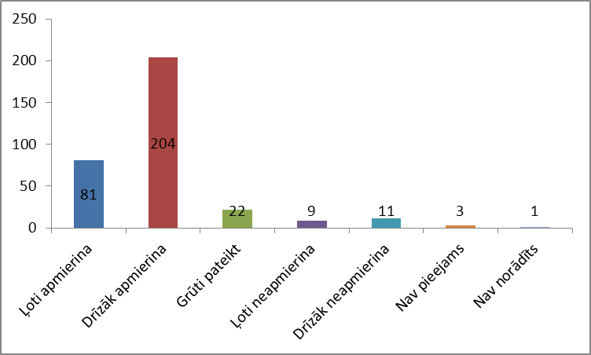
58.attēls - Atkritumu savākšanas/ izvešanas kvalitāte Salacgrīvas novadā
Neapmierinātību ar atkritumu savākšanas/ izvešanas kvalitāti visvairāk pauž Liepupes pagasta iedzīvotāji (9 respondenti jeb 9% no visiem respondentiem, kuri dzīvo Liepupes pagasta teritorijā), kā arī 7 Salacgrīvas pilsētas iedzīvotāji (8% no visiem respondentiem, kuri dzīvo Salacgrīvas pilsētā), 3 Salacgrīvas pagasta iedzīvotāji (4% no visiem respondentiem, kuri dzīvo Salacgrīvas pagasta teritorijā), 3 Ainažu pilsētas iedzīvotāji (4% no visiem respondentiem, kuri dzīvo Ainažu pilsētā), 2 Ainažu pagasta iedzīvotāji (10% no visiem respondentiem, kuri dzīvo Ainažu pagasta teritorijā).
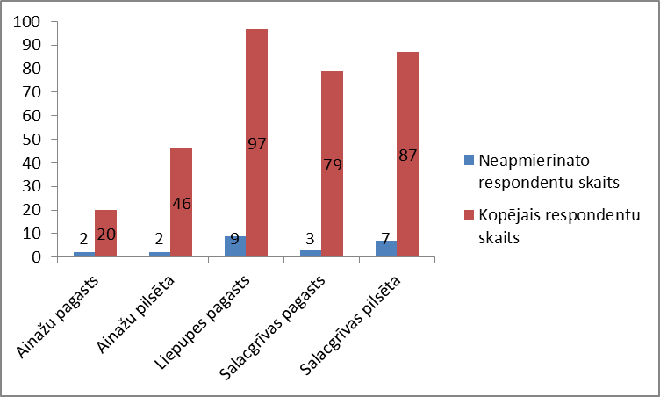
59.attēls - Atkritumu savākšanas/ izvešanas kvalitāte Salacgrīvas novadā (sadalījums pēc respondentu dzīvesvietas)
Respondentu vērtējums par centralizētās ūdensapgādes/ kanalizācijas kvalitāti
32.tabula
Jautājums no aptaujas anketas | Lūdzu, novērtējiet, kāda ir centralizētās ūdensapgādes/ kanalizācijas KVALITĀTE Jūsu pilsētā/pagastā:  - Ļoti apmierina  - Drīzāk apmierina  - Grūti pateikt  - Ļoti neapmierina  - Drīzāk neapmierina  - Ļoti neapmierina  - Nav pieejams  - Grūti pateikt

Uzdodot jautājumu par centralizētās ūdensapgādes/ kanalizācijas kvalitāti visbiežāk atbildēts, ka kvalitāte drīzāk apmierina (119). 27 respondenti norādījuši, ka centralizētās ūdensapgādes/ kanalizācijas kvalitāte ļoti apmierina, 67 - grūti pateikt, 34 - drīzāk neapmierina, 15 – ļoti neapmierina, 68 respondenti norādījuši, ka centralizētās ūdensapgādes/ kanalizācijas nav pieejami, 1 respondents savu viedokli centralizētās ūdensapgādes/ kanalizācijas kvalitāti nav norādījis.
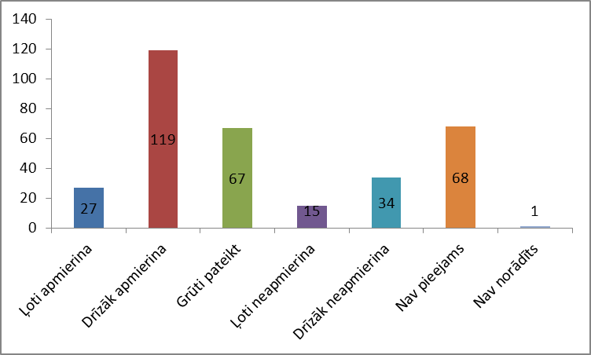
60.attēls - Centralizētās ūdensapgādes/ kanalizācijas kvalitāte Salacgrīvas novadā
Neapmierinātību ar centralizētās ūdensapgādes/ kanalizācijas kvalitāti visvairāk pauž Liepupes pagasta iedzīvotāji (45 respondenti jeb 46% no visiem respondentiem, kuri dzīvo Liepupes pagasta teritorijā), kā arī 33 Salacgrīvas pilsētas iedzīvotāji (38% no visiem respondentiem, kuri dzīvo Salacgrīvas pilsētā), 15 Salacgrīvas pagasta iedzīvotāji (19% no visiem respondentiem, kuri dzīvo Salacgrīvas pagasta teritorijā), 15 Ainažu pilsētas iedzīvotāji (33% no visiem respondentiem, kuri dzīvo Ainažu pilsētā), 8 Ainažu pagasta iedzīvotāji (40% no visiem respondentiem, kuri dzīvo Ainažu pagasta teritorijā).
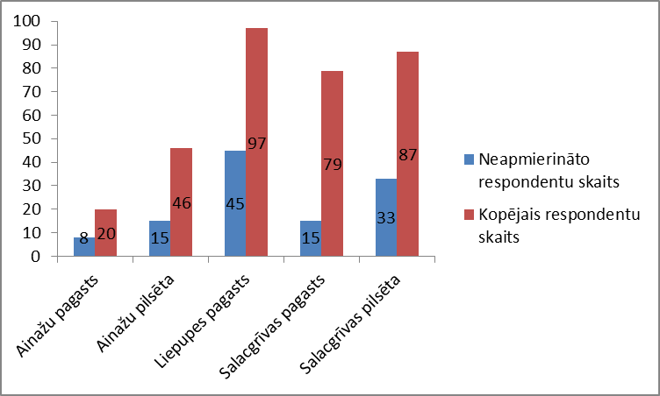
61.attēls - Centralizētās ūdensapgādes/ kanalizācijas kvalitāte Salacgrīvas novadā (sadalījums pēc respondentu dzīvesvietas)

Respondentu vērtējums par cenralizētās siltumapgādes kvalitāti
33.tabula
Jautājums no aptaujas anketas | Lūdzu, novērtējiet, kāda ir centralizētās siltumapgādes KVALITĀTE Jūsu pilsētā/pagastā:  - Ļoti apmierina  - Drīzāk apmierina  - Grūti pateikt  - Ļoti neapmierina  - Drīzāk neapmierina  - Ļoti neapmierina  - Nav pieejams  - Grūti pateikt

Uzdodot jautājumu par centralizētās siltumapgādes kvalitāti visbiežāk atbildēts, ka centralizētās siltumapgādes pakalpojumi nav pieejami (108). 12 respondenti norādījuši, ka centralizētās siltumapgādes kvalitāte ļoti apmierina, 84 - kvalitāte drīzāk apmierina, 86 - grūti pateikt, 26 - drīzāk neapmierina, 13 – ļoti neapmierina, 2 respondenti savu viedokli par centralizētās siltumapgādes kvalitāti nav norādījuši.

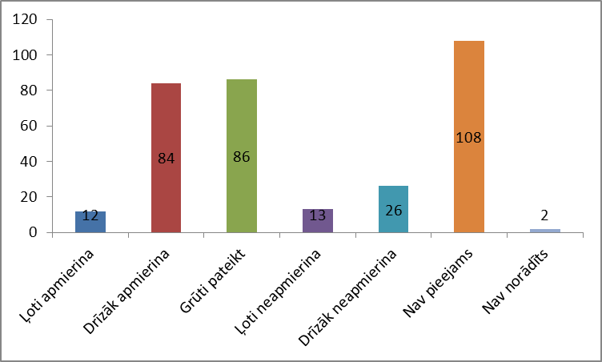
62.attēls - Centralizētās siltumapgādes kvalitāte Salacgrīvas novadā
Neapmierinātību ar centralizētās siltumapgādes kvalitāti visvairāk pauž Liepupes pagasta iedzīvotāji (51 respondents jeb 53% no visiem respondentiem, kuri dzīvo Liepupes pagasta teritorijā), kā arī 34 Salacgrīvas pilsētas iedzīvotāji (39% no visiem respondentiem, kuri dzīvo Salacgrīvas pilsētā), 31 Salacgrīvas pagasta iedzīvotāji (39% no visiem respondentiem, kuri dzīvo Salacgrīvas pagasta teritorijā), 22 Ainažu pilsētas iedzīvotāji (48% no visiem respondentiem, kuri dzīvo Ainažu pilsētā), 8 Ainažu pagasta iedzīvotāji (40% no visiem respondentiem, kuri dzīvo Ainažu pagasta teritorijā), 1 Alojas novada Puikules iedzīvotājs (100% no visiem respondentiem, kuri dzīvo Alojas novada teritorijā).
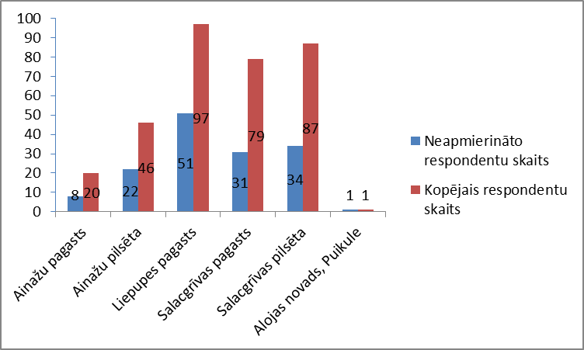
63.attēls - Centralizētās siltumapgādes kvalitāte Salacgrīvas novadā (sadalījums pēc respondentu dzīvesvietas)
Respondentu vērtējums par namu apsaimniekošanas pakalpojumu kvalitāti
34.tabula
Jautājums no aptaujas anketas | Lūdzu, novērtējiet, kāda ir namu apsaimniekošanas pakalpojumu KVALITĀTE Jūsu pilsētā/pagastā:  - Ļoti apmierina  - Drīzāk apmierina  - Grūti pateikt  - Ļoti neapmierina  - Drīzāk neapmierina  - Ļoti neapmierina  - Nav pieejams  - Grūti pateikt

Uzdodot jautājumu par namu apsaimniekošanas pakalpojumu kvalitāti visbiežāk atbildēts, ka grūti pateikt kāda ir šī pakalpojumu kvalitāte (98). 9 respondenti norādījuši, ka namu apsaimniekošanas pakalpojumu kvalitāte ļoti apmierina, 77 - kvalitāte drīzāk apmierina, 14 – ļoti neapmierina, 45 - drīzāk neapmierina, 86 - nav pieejami. 2 respondenti savu viedokli par namu apsaimniekošanas pakalpojumu kvalitāti nav norādījuši.
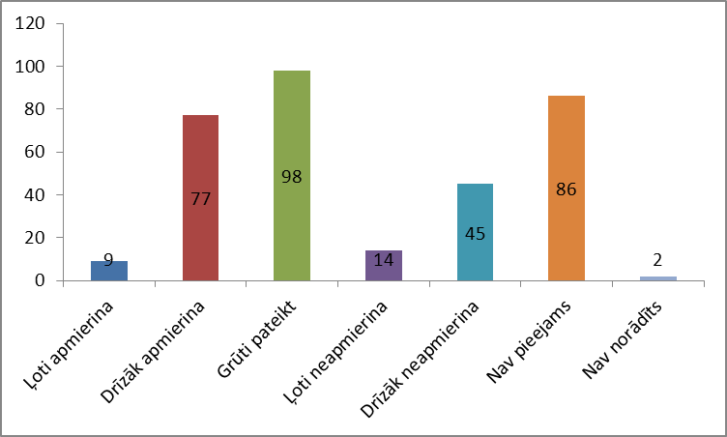
64.attēls - Namu apsaimniekošanas pakalpojumu kvalitāte Salacgrīvas novadā
Neapmierinātību ar namu apsaimniekošanas pakalpojumu kvalitāti visvairāk pauž Liepupes pagasta iedzīvotāji (50 respondenti jeb 52% no visiem respondentiem, kuri dzīvo Liepupes pagasta teritorijā), kā arī 34 Salacgrīvas pilsētas iedzīvotāji (39% no visiem respondentiem, kuri dzīvo Salacgrīvas pilsētā), 32 Salacgrīvas pagasta iedzīvotāji (39% no visiem respondentiem, kuri dzīvo Salacgrīvas pagasta teritorijā), 20 Ainažu pilsētas iedzīvotāji (43% no visiem respondentiem, kuri dzīvo Ainažu pilsētā), 9 Ainažu pagasta iedzīvotāji (45% no visiem respondentiem, kuri dzīvo Ainažu pagasta teritorijā).
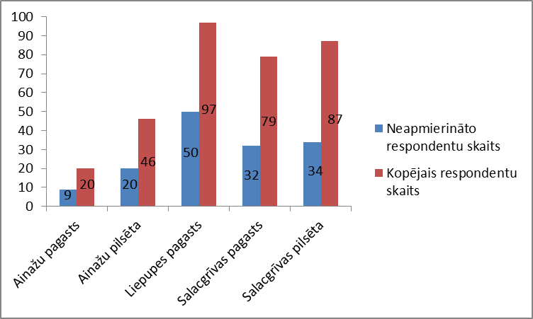
65.attēls - Namu apsaimniekošanas pakalpojumu kvalitāte Salacgrīvas novadā (sadalījums pēc respondentu dzīvesvietas)
Respondentu vērtējums par sabiedriskās kārtības nodrošināšanas kvalitāti
35.tabula
Jautājums no aptaujas anketas | Lūdzu, novērtējiet, kāda ir sabiedriskās kārtības nodrošināšanas KVALITĀTE Jūsu pilsētā/pagastā:  - Ļoti apmierina  - Drīzāk apmierina  - Grūti pateikt  - Ļoti neapmierina  - Drīzāk neapmierina  - Ļoti neapmierina  - Nav pieejams  - Grūti pateikt

Uzdodot jautājumu par sabiedriskās kārtības nodrošināšanas kvalitāti visbiežāk atbildēts, ka kvalitāte drīzāk apmierina (122). 21 respondenti norādījis, ka sabiedriskās kārtības nodrošināšanas kvalitāte ļoti apmierina, 80 - grūti pateikt, 64 - drīzāk neapmierina, 29 – ļoti neapmierina, 14 respondenti norādījuši, ka sabiedriskās kārtība netiek nodrošināta, 1 respondents savu viedokli sabiedriskās kārtības nodrošināšanas kvalitāti nav norādījis.
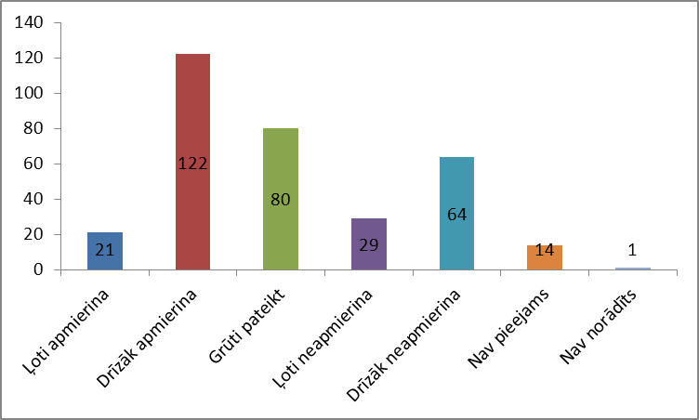
66.attēls - Sabiedriskās kārtības nodrošināšanas kvalitāte Salacgrīvas novadā
Neapmierinātību ar sabiedriskās kārtības nodrošināšanas kvalitāti visvairāk pauž Liepupes pagasta iedzīvotāji (59 respondenti jeb 61% no visiem respondentiem, kuri dzīvo Liepupes pagasta teritorijā), kā arī 18 Salacgrīvas pilsētas iedzīvotāji (21% no visiem respondentiem, kuri dzīvo Salacgrīvas pilsētā), 18 Salacgrīvas pagasta iedzīvotāji (23% no visiem respondentiem, kuri dzīvo Salacgrīvas pagasta teritorijā), 15 Ainažu pilsētas iedzīvotāji (33% no visiem respondentiem, kuri dzīvo Ainažu pilsētā), 12 Ainažu pagasta iedzīvotāji (60% no visiem respondentiem, kuri dzīvo Ainažu pagasta teritorijā).
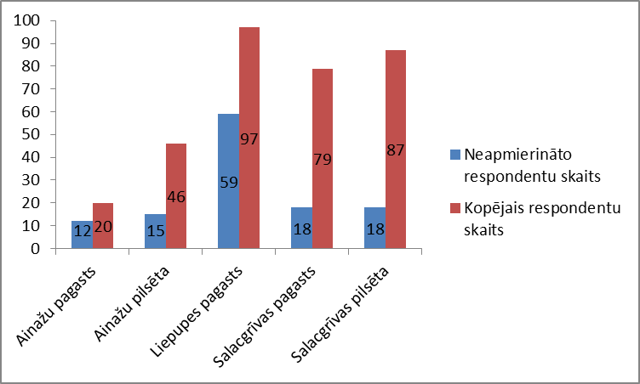
67.attēls - Sabiedriskās kārtības nodrošināšanas kvalitāte Salacgrīvas novadā (sadalījums pēc respondentu dzīvesvietas)
Respondentu vērtējums par bibliotēku pakalpojumu kvalitāti
36.tabula
Jautājums no aptaujas anketas | Lūdzu, novērtējiet, kāda ir bibliotēku pakalpojumu KVALITĀTE Jūsu pilsētā/pagastā:  - Ļoti apmierina  - Drīzāk apmierina  - Grūti pateikt  - Ļoti neapmierina  - Drīzāk neapmierina  - Ļoti neapmierina  - Nav pieejams  - Grūti pateikt

Uzdodot jautājumu par bibliotēku pakalpojumu kvalitāti visbiežāk atbildēts, ka kvalitāte drīzāk apmierina (160). 112 respondenti norādījuši, ka bibliotēku pakalpojumu kvalitāte ļoti apmierina, 31 - grūti pateikt, 20- drīzāk neapmierina, 5 – ļoti neapmierina, 2 respondenti norādījuši, ka bibliotēku pakalpojumi netiek nodrošināti, 1 respondents savu viedokli bibliotēku pakalpojumu kvalitāti nav norādījis.
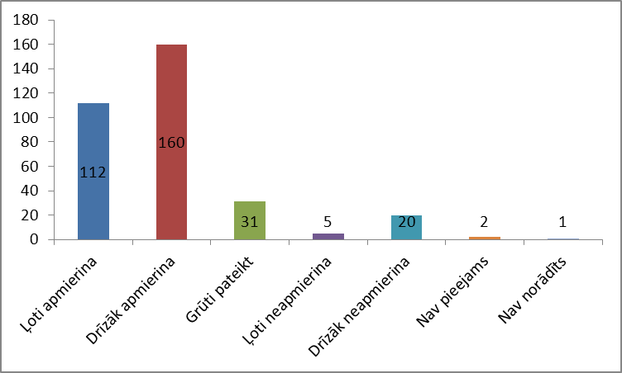
68.attēls - Bibliotēku pakalpojumu kvalitāte Salacgrīvas novadā
Neapmierinātību ar bibliotēku pakalpojumu kvalitāti visvairāk pauž Liepupes pagasta iedzīvotāji (15 respondenti jeb 15% no visiem respondentiem, kuri dzīvo Liepupes pagasta teritorijā), kā arī 4 Salacgrīvas pilsētas iedzīvotāji (5% no visiem respondentiem, kuri dzīvo Salacgrīvas pilsētā), 4 Salacgrīvas pagasta iedzīvotāji (5% no visiem respondentiem, kuri dzīvo Salacgrīvas pagasta teritorijā), 1 Ainažu pagasta iedzīvotāji (5% no visiem respondentiem, kuri dzīvo Ainažu pagasta teritorijā).
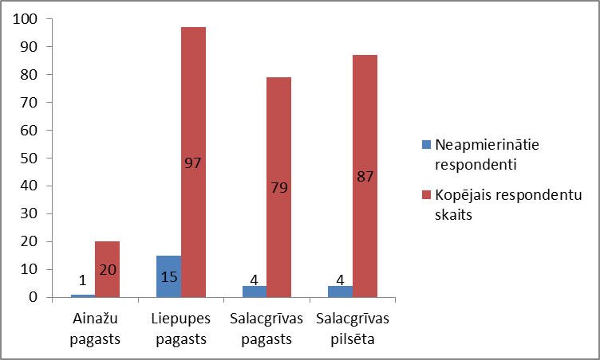
69.attēls - Bibliotēku pakalpojumu kvalitāte Salacgrīvas novadā (sadalījums pēc respondentu dzīvesvietas)
Respondentu vērtējums par vispārējās pamata un vidējās izglītības kvalitāti
37.tabula
Jautājums no aptaujas anketas | Lūdzu, novērtējiet, kāda ir vispārējās pamata un vidējās izglītības KVALITĀTE Jūsu pilsētā/pagastā:  - Ļoti apmierina  - Drīzāk apmierina  - Grūti pateikt  - Ļoti neapmierina  - Drīzāk neapmierina  - Ļoti neapmierina  - Nav pieejams  - Grūti pateikt

Uzdodot jautājumu par vispārējās pamata un vidējās izglītības kvalitāti visbiežāk atbildēts, ka kvalitāte drīzāk apmierina (160). 72 respondenti norādījuši, ka vispārējās pamata un vidējās izglītības kvalitāte ļoti apmierina, 37 - grūti pateikt, 40 - drīzāk neapmierina, 11 – ļoti neapmierina, 10 respondenti norādījuši, ka vispārējā pamata un vidējā izglītība netiek nodrošināta, 1 respondents savu viedokli par vispārējās pamata un vidējās izglītības kvalitāti nav norādījis.
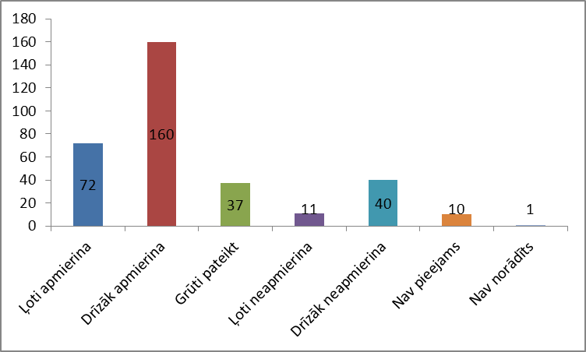
70.attēls - Vispārējās pamata un vidējās izglītības kvalitāte Salacgrīvas novadā
Neapmierinātību ar vispārējās pamata un vidējās izglītības kvalitāti visvairāk pauž Liepupes pagasta iedzīvotāji (21 respondenti jeb 22% no visiem respondentiem, kuri dzīvo Liepupes pagasta teritorijā), kā arī 10 Salacgrīvas pilsētas iedzīvotāji (11% no visiem respondentiem, kuri dzīvo Salacgrīvas pilsētā), 20 Salacgrīvas pagasta iedzīvotāji (25% no visiem respondentiem, kuri dzīvo Salacgrīvas pagasta teritorijā), 4 Ainažu pilsētas iedzīvotāji (9% no visiem respondentiem, kuri dzīvo Ainažu pilsētā), 6 Ainažu pagasta iedzīvotāji (30% no visiem respondentiem, kuri dzīvo Ainažu pagasta teritorijā).
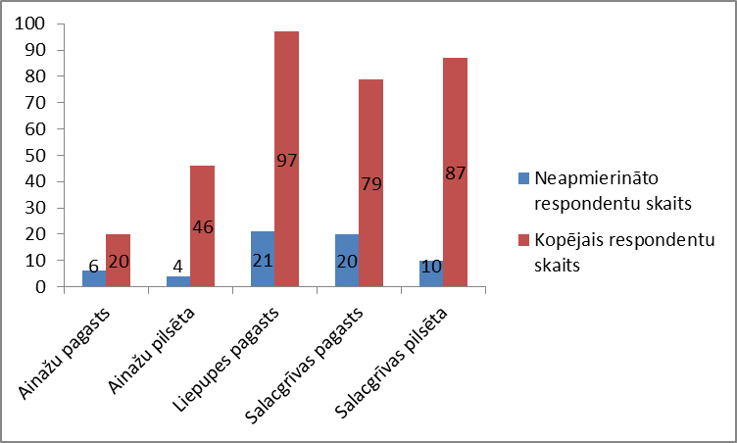
71.attēls - Vispārējās pamata un vidējās izglītības kvalitāte Salacgrīvas novadā (sadalījums pēc respondentu dzīvesvietas)
Respondentu vērtējums par pirmsskolas izglītības pakalpojumu kvalitāti
38.tabula
Jautājums no aptaujas anketas | Lūdzu, novērtējiet, kāda ir pirmsskolas izglītības pakalpojumu KVALITĀTE Jūsu pilsētā/pagastā:  - Ļoti apmierina  - Drīzāk apmierina  - Grūti pateikt  - Ļoti neapmierina  - Drīzāk neapmierina  - Ļoti neapmierina  - Nav pieejams  - Grūti pateikt

Uzdodot jautājumu par pirmsskolas izglītības pakalpojumu kvalitāti visbiežāk atbildēts, ka kvalitāte drīzāk apmierina (162). 91 respondenti norādījuši, ka pirmsskolas izglītības pakalpojumu kvalitāte ļoti apmierina, 49 - grūti pateikt, 13 - drīzāk neapmierina, 6 – ļoti neapmierina, 9 respondenti norādījuši, ka pirmsskolas izglītības pakalpojumi netiek nodrošināti, 1 respondents savu viedokli par pirmsskolas izglītības pakalpojumu kvalitāti nav norādījis.

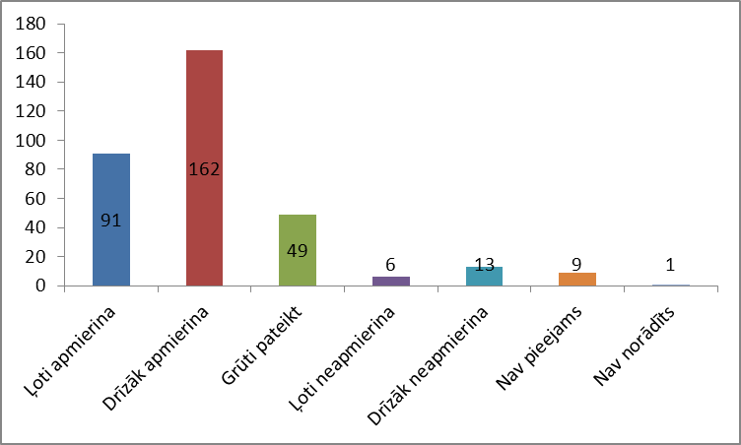
72.attēls - Pirmsskolas izglītības pakalpojumu kvalitāte Salacgrīvas novadā
Neapmierinātību ar pirmsskolas izglītības kvalitāti visvairāk pauž Liepupes pagasta iedzīvotāji (8 respondenti jeb 8% no visiem respondentiem, kuri dzīvo Liepupes pagasta teritorijā), kā arī 8 Salacgrīvas pagasta iedzīvotāji (10% no visiem respondentiem, kuri dzīvo Salacgrīvas pagasta teritorijā), 3 Salacgrīvas pilsētas iedzīvotāji (3% no visiem respondentiem, kuri dzīvo Salacgrīvas pilsētā), 4 Ainažu pilsētas iedzīvotāji (9% no visiem respondentiem, kuri dzīvo Ainažu pilsētā), 3 Ainažu pagasta iedzīvotāji (15% no visiem respondentiem, kuri dzīvo Ainažu pagasta teritorijā).
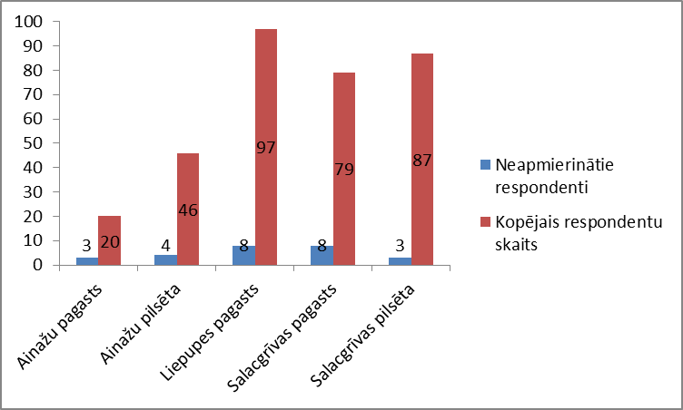
73.attēls - Pirmsskolas izglītības pakalpojumu kvalitāte Salacgrīvas novadā (sadalījums pēc respondentu dzīvesvietas)
Respondentu vērtējums par profesionālās ievirzes izglītības kvalitāti
39.tabula
Jautājums no aptaujas anketas | Lūdzu, novērtējiet, kāda ir profesionālās ievirzes izglītības KVALITĀTE Jūsu pilsētā/pagastā:  - Ļoti apmierina  - Drīzāk apmierina  - Grūti pateikt  - Ļoti neapmierina  - Drīzāk neapmierina  - Ļoti neapmierina  - Nav pieejams  - Grūti pateikt

Uzdodot jautājumu par profesionālās ievirzes izglītības kvalitāti visbiežāk atbildēts, ka kvalitāte drīzāk apmierina (109). 30 respondenti norādījuši, profesionālās ievirzes izglītības kvalitāte ļoti apmierina, 98 - grūti pateikt, 43 - drīzāk neapmierina, 17 – ļoti neapmierina, 32 respondenti norādījuši, ka profesionālās ievirzes izglītības pakalpojumi netiek nodrošināti, 2 respondenti savu viedokli par profesionālās ievirzes izglītības kvalitāti nav norādījuši.

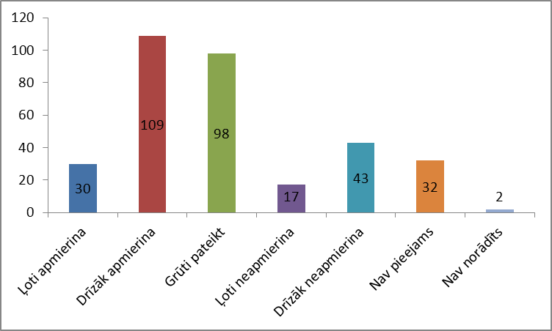
74.attēls - Profesionālās ievirzes izglītības kvalitāte Salacgrīvas novadā
Neapmierinātību ar profesionālās ievirzes izglītības kvalitāti visvairāk pauž Liepupes pagasta iedzīvotāji (31 respondents jeb 32% no visiem respondentiem, kuri dzīvo Liepupes pagasta teritorijā), kā arī 25 Salacgrīvas pilsētas iedzīvotāji (29% no visiem respondentiem, kuri dzīvo Salacgrīvas pilsētā), 23 Salacgrīvas pagasta iedzīvotāji (29% no visiem respondentiem, kuri dzīvo Salacgrīvas pagasta teritorijā), 7 Ainažu pilsētas iedzīvotāji (15% no visiem respondentiem, kuri dzīvo Ainažu pilsētā), 5 Ainažu pagasta iedzīvotāji (25% no visiem respondentiem, kuri dzīvo Ainažu pagasta teritorijā), 1 Alojas novada Puikules iedzīvotājs (100% no visiem respondentiem, kuri dzīvo Alojas novada teritorijā).
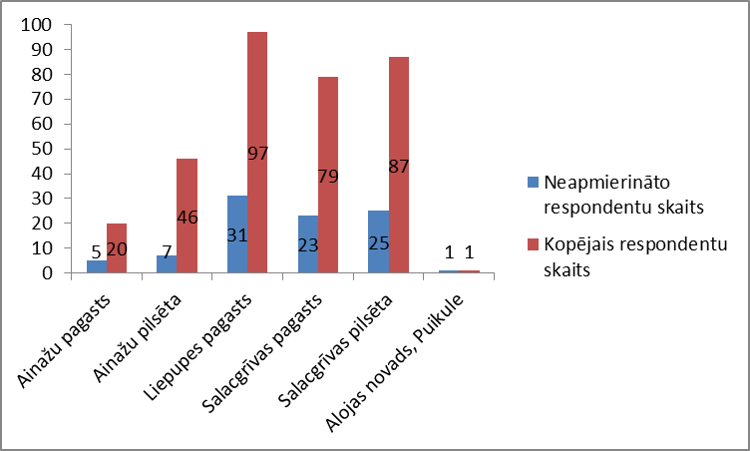
75.attēls - Profesionālās ievirzes izglītības kvalitāte Salacgrīvas novadā (sadalījums pēc respondentu dzīvesvietas)
Respondentu vērtējums par kultūras un izklaides pasākumu kvalitāti
40.tabula
Jautājums no aptaujas anketas | Lūdzu, novērtējiet, kāda ir kultūras un izklaides pasākumu KVALITĀTE Jūsu pilsētā/pagastā:  - Ļoti apmierina  - Drīzāk apmierina  - Grūti pateikt  - Ļoti neapmierina  - Drīzāk neapmierina  - Ļoti neapmierina  - Nav pieejams  - Grūti pateikt

Uzdodot jautājumu par kultūras un izklaides pasākumu kvalitāti visbiežāk atbildēts, ka kvalitāte drīzāk apmierina (144). 49 respondenti norādījuši, kultūras un izklaides pasākumu kvalitāte ļoti apmierina, 39 - grūti pateikt, 68 - drīzāk neapmierina, 15 – ļoti neapmierina, 15 respondenti norādījuši, ka kultūras un izklaides pasākumi netiek nodrošināti, 1 respondents savu viedokli par kultūras un izklaides pasākumu kvalitāti nav norādījis.

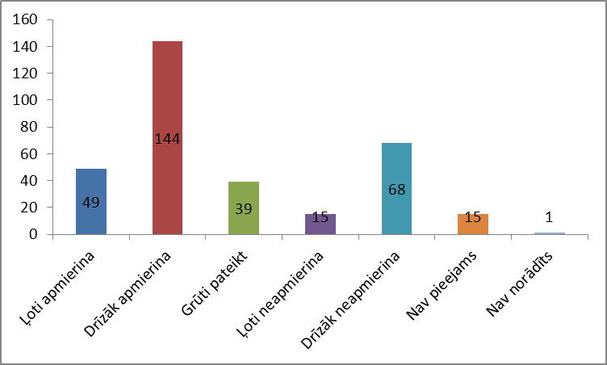
76.attēls - Kultūras un izklaides pasākumu kvalitāte Salacgrīvas novadā
Neapmierinātību ar kultūras un izklaides pasākumu kvalitāti visvairāk pauž Liepupes pagasta iedzīvotāji (29 respondenti jeb 30% no visiem respondentiem, kuri dzīvo Liepupes pagasta teritorijā), kā arī 29 Salacgrīvas pilsētas iedzīvotāji (33% no visiem respondentiem, kuri dzīvo Salacgrīvas pilsētā), 24 Salacgrīvas pagasta iedzīvotāji (30% no visiem respondentiem, kuri dzīvo Salacgrīvas pagasta teritorijā), 17 Ainažu pilsētas iedzīvotāji (37% no visiem respondentiem, kuri dzīvo Ainažu pilsētā), 5 Ainažu pagasta iedzīvotāji (25% no visiem respondentiem, kuri dzīvo Ainažu pagasta teritorijā).
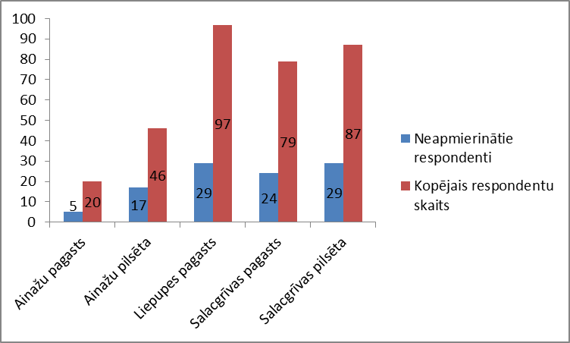
77.attēls - Kultūras un izklaides pasākumu kvalitāte Salacgrīvas novadā (sadalījums pēc respondentu dzīvesvietas)
Respondentu vērtējums par sociālās palīdzības un sociālo pakalpojumu kvalitāti
41.tabula
Jautājums no aptaujas anketas | Lūdzu, novērtējiet, kāda ir sociālās palīdzības un sociālo pakalpojumu KVALITĀTE Jūsu pilsētā/pagastā:  - Ļoti apmierina  - Drīzāk apmierina  - Grūti pateikt  - Ļoti neapmierina  - Drīzāk neapmierina  - Ļoti neapmierina  - Nav pieejams  - Grūti pateikt
Uzdodot jautājumu par sociālās palīdzības un sociālo pakalpojumu kvalitāti visbiežāk atbildēts, ka kvalitāte drīzāk apmierina (116). 20 respondenti norādījuši, sociālās palīdzības un sociālo pakalpojumu kvalitāte ļoti apmierina, 75 - grūti pateikt, 79 - drīzāk neapmierina, 22 – ļoti neapmierina, 16 respondenti norādījuši, ka sociālā palīdzība un sociālie pakalpojumi netiek nodrošināti, 3 respondenti savu viedokli par sociālo palīdzību un sociālo pakalpojumu kvalitāti nav norādījuši.

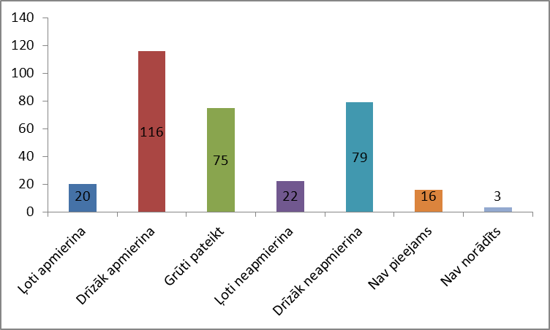
78.attēls - Sociālās palīdzības un sociālo pakalpojumu kvalitāte Salacgrīvas novadā
Neapmierinātību ar sociālās palīdzības un sociālo pakalpojumu kvalitāti visvairāk pauž Liepupes pagasta iedzīvotāji (41 respondents jeb 42% no visiem respondentiem, kuri dzīvo Liepupes pagasta teritorijā), kā arī 27 Salacgrīvas pagasta iedzīvotāji (34% no visiem respondentiem, kuri dzīvo Salacgrīvas pagasta teritorijā), 19 Salacgrīvas pilsētas iedzīvotāji (22% no visiem respondentiem, kuri dzīvo Salacgrīvas pilsētā), 21 Ainažu pilsētas iedzīvotājs (46% no visiem respondentiem, kuri dzīvo Ainažu pilsētā), 8 Ainažu pagasta iedzīvotāji (40% no visiem respondentiem, kuri dzīvo Ainažu pagasta teritorijā).
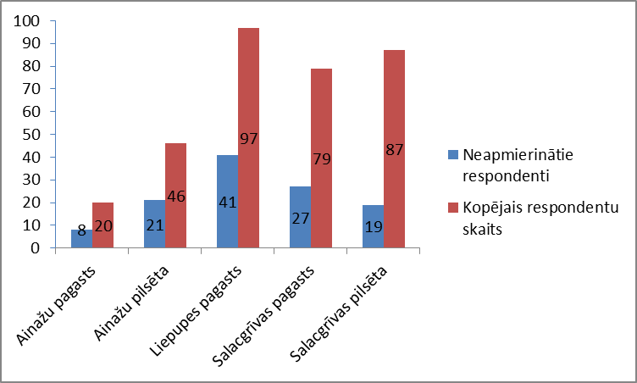
79.attēls - Sociālās palīdzības un sociālo pakalpojumu kvalitāte Salacgrīvas novadā (sadalījums pēc respondentu dzīvesvietas)

Respondentu vērtējums par veselības aprūpes pakalpojumu kvalitāti
42.tabula
Jautājums no aptaujas anketas | Lūdzu, novērtējiet, kāda ir veselības aprūpes pakalpojumu KVALITĀTE Jūsu pilsētā/pagastā:  - Ļoti apmierina  - Drīzāk apmierina  - Grūti pateikt  - Ļoti neapmierina  - Drīzāk neapmierina  - Ļoti neapmierina  - Nav pieejams  - Grūti pateikt

Uzdodot jautājumu par veselības aprūpes pakalpojumu kvalitāti visbiežāk atbildēts, ka kvalitāte drīzāk apmierina (149). 33 respondenti norādījuši, veselības aprūpes pakalpojumu kvalitāte ļoti apmierina, 41 - grūti pateikt, 69 - drīzāk neapmierina, 28 – ļoti neapmierina, 10 respondenti norādījuši, ka veselības aprūpes pakalpojumi netiek nodrošināti, 1 respondents savu viedokli par veselības aprūpes pakalpojumu kvalitāti nav norādījis.
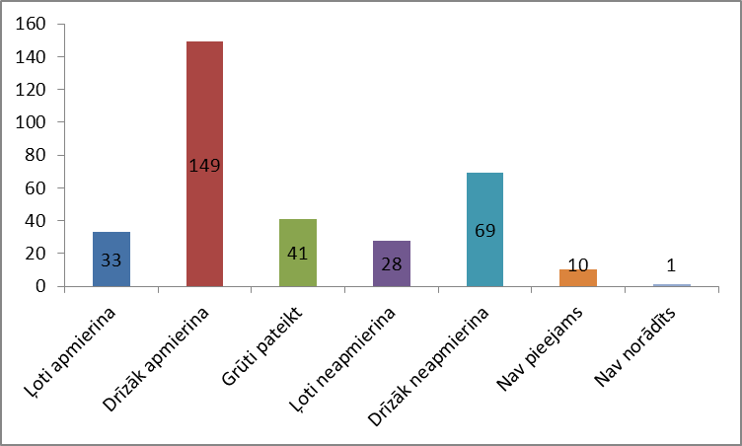
80.attēls - Veselības aprūpes pakalpojumu kvalitāte Salacgrīvas novadā
Neapmierinātību ar veselības aprūpes pakalpojumu kvalitāti visvairāk pauž Liepupes pagasta iedzīvotāji (44 respondenti jeb 45% no visiem respondentiem, kuri dzīvo Liepupes pagasta teritorijā), kā arī 22 Salacgrīvas pagasta iedzīvotāji (28% no visiem respondentiem, kuri dzīvo Salacgrīvas pagasta teritorijā), 18 Salacgrīvas pilsētas iedzīvotāji (21% no visiem respondentiem, kuri dzīvo Salacgrīvas pilsētā), 19 Ainažu pilsētas iedzīvotājs (41% no visiem respondentiem, kuri dzīvo Ainažu pilsētā), 4 Ainažu pagasta iedzīvotāji (20% no visiem respondentiem, kuri dzīvo Ainažu pagasta teritorijā).
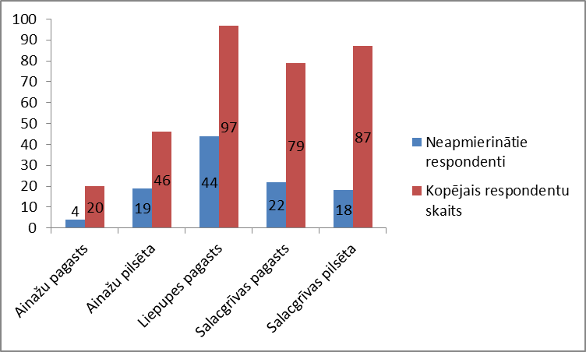
81.attēls - Veselības aprūpes pakalpojumu kvalitāte Salacgrīvas novadā (sadalījums pēc respondentu dzīvesvietas)

Respondentu vērtējums par būvvaldes pakalpojumu kvalitāti
43.tabula
Jautājums no aptaujas anketas | Lūdzu, novērtējiet, kāda ir būvvaldes pakalpojumu KVALITĀTE Jūsu pilsētā/pagastā:  - Ļoti apmierina  - Drīzāk apmierina  - Grūti pateikt  - Ļoti neapmierina  - Drīzāk neapmierina  - Ļoti neapmierina  - Nav pieejams  - Grūti pateikt

Uzdodot jautājumu par būvvaldes pakalpojumu kvalitāti visbiežāk atbildēts, ka būvvaldes pakalpojumu sniegšanas kvalitāti grūti vērtēt (141). 9 respondenti norādījuši, ka būvvaldes pakalpojumu kvalitāte ļoti apmierina, 88 - drīzāk apmierina, 56 - drīzāk neapmierina, 15 – ļoti neapmierina, 20 respondenti norādījuši, ka būvvaldes pakalpojumi netiek nodrošināti, 2 respondenti savu viedokli par būvvaldes pakalpojumu kvalitāti nav norādījuši.

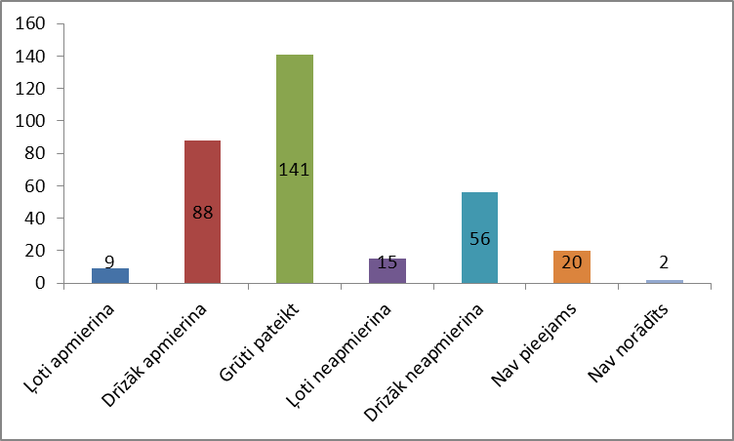
82.attēls - Būvvaldes pakalpojumu kvalitāte Salacgrīvas novadā
Neapmierinātību ar būvvaldes pakalpojumu kvalitāti visvairāk pauž Salacgrīvas pilsētas iedzīvotāji (22 respondenti jeb 25% no visiem respondentiem, kuri dzīvo Salacgrīvas pilsētā), kā arī 21 Salacgrīvas pagasta iedzīvotāji (27% no visiem respondentiem, kuri dzīvo Salacgrīvas pagasta teritorijā), 14 Ainažu pilsētas iedzīvotāji (30% no visiem respondentiem, kuri dzīvo Ainažu pilsētā), 3 Liepupes pagasta iedzīvotāji (3% no visiem respondentiem, kuri dzīvo Liepupes pagasta teritorijā), 2 Ainažu pagasta iedzīvotāji (10% no visiem respondentiem, kuri dzīvo Ainažu pagasta teritorijā), 1 Alojas novada Puikules iedzīvotājs (100% no visiem respondentiem, kuri dzīvo Alojas novada teritorijā).
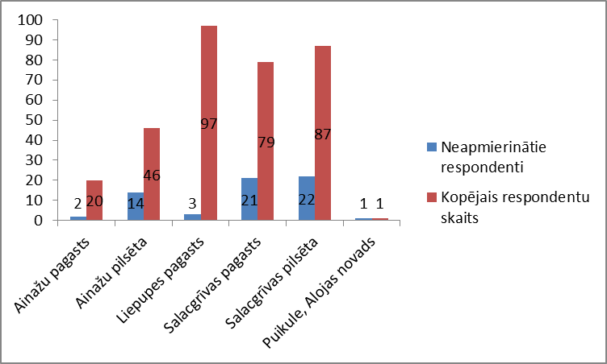.
83.attēls - Būvvaldes pakalpojumu kvalitāte Salacgrīvas novadā (sadalījums pēc respondentu dzīvesvietas)

Respondentu vērtējums par sabiedriskās ēdināšanas pakalpojumu kvalitāti
44.tabula
Jautājums no aptaujas anketas | Lūdzu, novērtējiet, kāda ir sabiedriskās ēdināšanas pakalpojumu KVALITĀTE Jūsu pilsētā/pagastā:  - Ļoti apmierina  - Drīzāk apmierina  - Grūti pateikt  - Ļoti neapmierina  - Drīzāk neapmierina  - Ļoti neapmierina  - Nav pieejams  - Grūti pateikt

Uzdodot jautājumu par sabiedriskās ēdināšanas pakalpojumu kvalitāti visbiežāk atbildēts, ka kvalitāte drīzāk apmierina (120). 12 respondenti norādījuši, ka sabiedriskās ēdināšanas pakalpojumu kvalitāte ļoti apmierina, 58 - grūti pateikt, 73 - drīzāk neapmierina, 27 – ļoti neapmierina, 40 respondenti norādījuši, ka sabiedriskās ēdināšanas pakalpojumi netiek nodrošināti, 1 respondents savu viedokli par sabiedriskās ēdināšanas pakalpojumu kvalitāti nav norādījis.

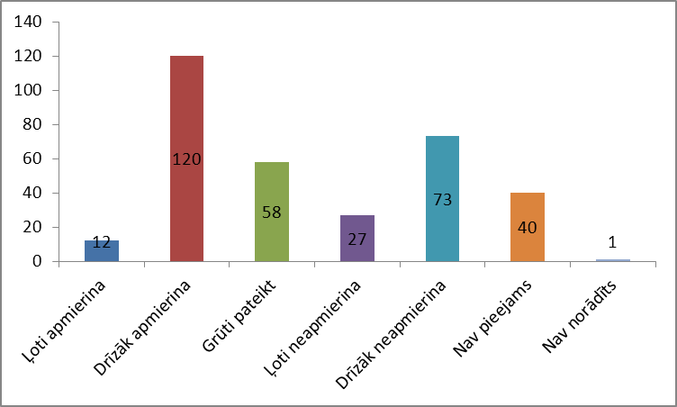
84.attēls - Sabiedriskās ēdināšanas pakalpojumu kvalitāte Salacgrīvas novadā
Neapmierinātību ar sabiedriskās ēdināšanas pakalpojumu kvalitāti visvairāk pauž Liepupes pagasta iedzīvotāji (51 respondents jeb 53% no visiem respondentiem, kuri dzīvo Liepupes pagasta teritorijā), kā arī 27 Salacgrīvas pilsētas iedzīvotāji (31% no visiem respondentiem, kuri dzīvo Salacgrīvas pilsētā), 23 Salacgrīvas pagasta iedzīvotāji (29% no visiem respondentiem, kuri dzīvo Salacgrīvas pagasta teritorijā), 28 Ainažu pilsētas iedzīvotājs (61% no visiem respondentiem, kuri dzīvo Ainažu pilsētā), 10 Ainažu pagasta iedzīvotāji (50% no visiem respondentiem, kuri dzīvo Ainažu pagasta teritorijā), 1 Alojas novada Puikules iedzīvotājs (100% no visiem respondentiem, kuri dzīvo Alojas novada teritorijā).
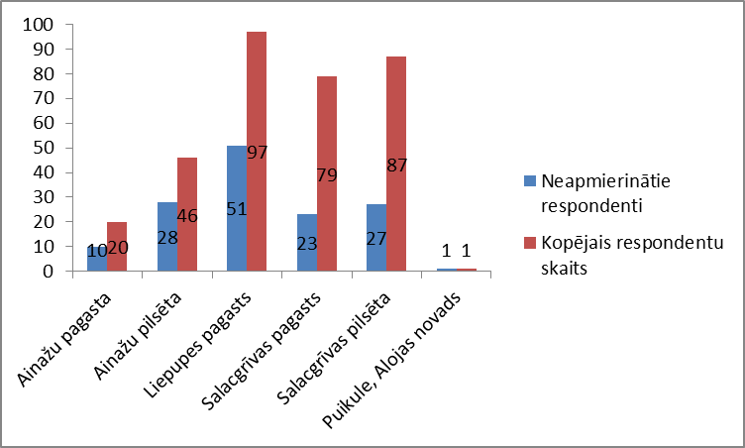
85.attēls - Sabiedriskās ēdināšanas pakalpojumu kvalitāte Salacgrīvas novadā (sadalījums pēc respondentu dzīvesvietas)
Respondentu vērtējums par mobilo telefonu sakaru kvalitāti
45.tabula
Jautājums no aptaujas anketas | Lūdzu, novērtējiet, kāda ir mobilo telefonu sakaru KVALITĀTE Jūsu pilsētā/pagastā:  - Ļoti apmierina  - Drīzāk apmierina  - Grūti pateikt  - Ļoti neapmierina  - Drīzāk neapmierina  - Ļoti neapmierina  - Nav pieejams  - Grūti pateikt

Uzdodot jautājumu par mobilo telefonu sakaru kvalitāti visbiežāk atbildēts, ka kvalitāte drīzāk apmierina (166). 96 respondenti norādījuši, ka mobilo telefonu sakaru kvalitāte ļoti apmierina, 11 - grūti pateikt, 22 - drīzāk neapmierina, 35 – ļoti neapmierina, 1 respondents savu viedokli par mobilo telefonu sakaru kvalitāti nav norādījis.

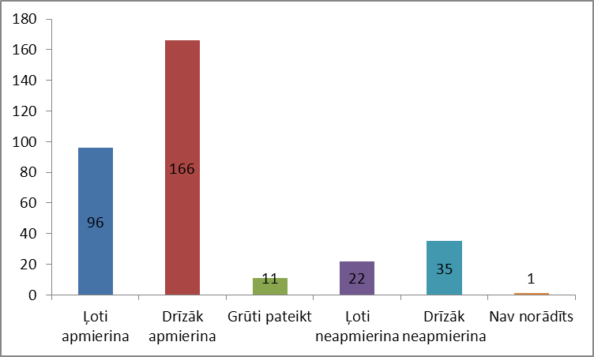
86.attēls - Mobilo telefonu sakaru kvalitāte Salacgrīvas novadā
Neapmierinātību ar mobilo telefonu sakaru kvalitāti visvairāk pauž Liepupes pagasta iedzīvotāji (27 respondenti jeb 28% no visiem respondentiem, kuri dzīvo Liepupes pagasta teritorijā), kā arī 13 Salacgrīvas pagasta iedzīvotāji (16% no visiem respondentiem, kuri dzīvo Salacgrīvas pagasta teritorijā), 11 Salacgrīvas pilsētas iedzīvotāji (13% no visiem respondentiem, kuri dzīvo Salacgrīvas pilsētā), 2 Ainažu pilsētas iedzīvotājs (4% no visiem respondentiem, kuri dzīvo Ainažu pilsētā), 4 Ainažu pagasta iedzīvotāji (20% no visiem respondentiem, kuri dzīvo Ainažu pagasta teritorijā).
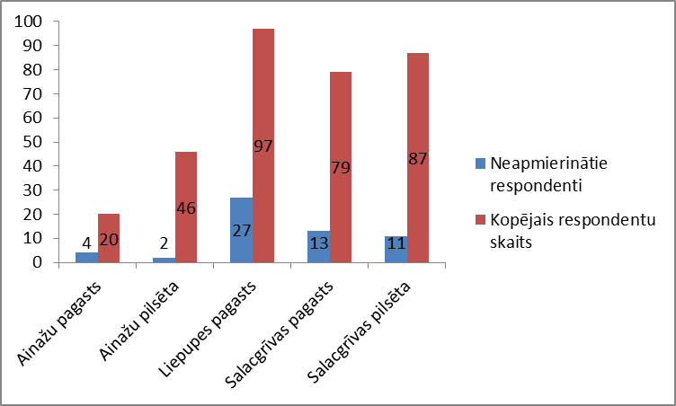
87.attēls - Mobilo telefonu sakaru kvalitāte Salacgrīvas novadā (sadalījums pēc respondentu dzīvesvietas)
Respondentu vērtējums par interneta sakaru kvalitāti
46.tabula
Jautājums no aptaujas anketas | Lūdzu, novērtējiet, kāda ir interneta sakaru KVALITĀTE Jūsu pilsētā/pagastā:  - Ļoti apmierina  - Drīzāk apmierina  - Grūti pateikt  - Ļoti neapmierina  - Drīzāk neapmierina  - Ļoti neapmierina  - Nav pieejams  - Grūti pateikt

Uzdodot jautājumu par interneta sakaru kvalitāti visbiežāk atbildēts, ka kvalitāte drīzāk apmierina (151). 75 respondenti norādījuši, ka interneta sakaru kvalitāte ļoti apmierina, 19 - grūti pateikt, 44 - drīzāk neapmierina, 28 – ļoti neapmierina, 13 - interneta sakari nav pieejami, 1 respondents savu viedokli par interneta sakaru kvalitāti nav norādījis.

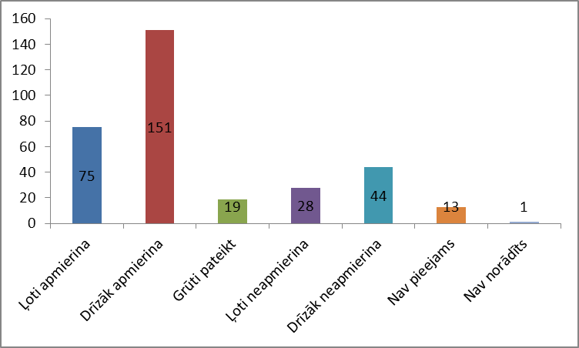
88.attēls - Interneta kvalitāte Salacgrīvas novadā
Neapmierinātību ar interneta sakaru kvalitāti visvairāk pauž Liepupes pagasta iedzīvotāji (36 respondenti jeb 37% no visiem respondentiem, kuri dzīvo Liepupes pagasta teritorijā), kā arī 23 Salacgrīvas pagasta iedzīvotāji (29% no visiem respondentiem, kuri dzīvo Salacgrīvas pagasta teritorijā), 17 Salacgrīvas pilsētas iedzīvotāji (20% no visiem respondentiem, kuri dzīvo Salacgrīvas pilsētā), 6 Ainažu pilsētas iedzīvotājs (13% no visiem respondentiem, kuri dzīvo Ainažu pilsētā), 3 Ainažu pagasta iedzīvotāji (15% no visiem respondentiem, kuri dzīvo Ainažu pagasta teritorijā).
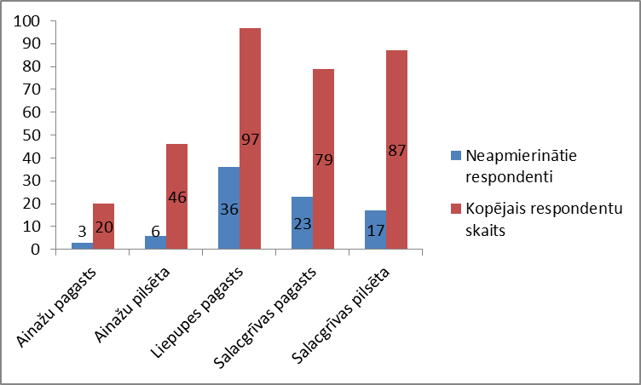
89.attēls - Interneta kvalitāte Salacgrīvas novadā (sadalījums pēc respondentu dzīvesvietas)
Respondentu vērtējums par lielākajiem trūkumiem viņu pilsētā/ pagastā
47.tabula
Jautājums no aptaujas anketas | Kādi, Jūsuprāt, ir LIELĀKIE TRŪKUMI Jūsu pilsētā/pagastā?  Lūgums atzīmēt 3 aktuālākās problēmas!  - Slikts ceļu stāvoklis  - Nepietiekams sabiedriskā  - Transporta nodrošinājums  - Nesakārtotas dabas teritorijas  - Drošības un kārtības nodrošināšana  - Veselības aprūpes pieejamība  - Zema pieejamās izglītības kvalitāte  - Nesakārtota ūdensapgāde un kanalizācija  - Nesakārtota tūrisma infrastruktūra  - Darbavietu trūkums  - Cits variants (kāds?)
Uzdodot jautājumu par lielākajiem trūkumiem administratīvajā teritorijā, kurā uzturas respondents visbiežāk atbildēts, neapmierina darba vietu skaits (262). 247 respondenti norādījuši, ka neapmierina autoceļu stāvoklis, 129 – neapmierina drošības un kārtības nodrošināšana, 89 - nesakārtotas dabas teritorijas, 62 - nepietiekams sabiedriskā transporta nodrošinājums, 60 – nepietiekama veselības aprūpes pieejamība, 56 - nesakārtota ūdensapgāde un kanalizācija, 43 - nesakārtota tūrisma infrastruktūra, 23 - zema pieejamās izglītības kvalitāte, 4 respondenti atzīmējuši atbildi – cits variants.
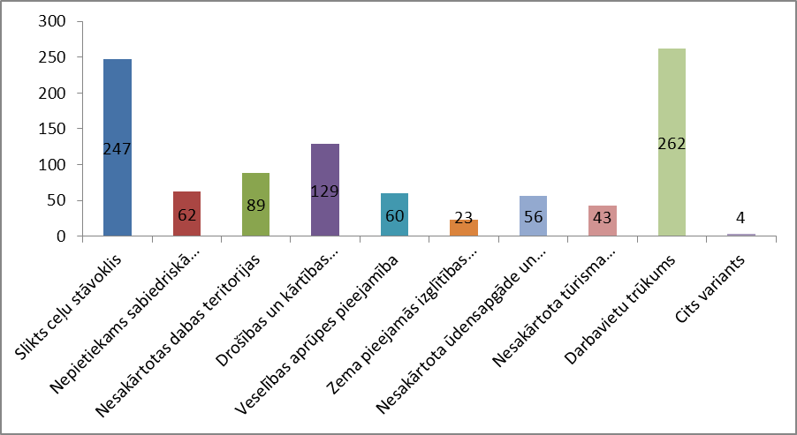
90.attēls - Lielākie trūkumi Jūsu pagastā/pilsētā
Izvērtējot saņemtās atbildes pa administratīvajām teritorijām redzams, ka Salacgrīvas novada pagastos un pilsētās šīs tendences ir līdzīgas. Kā lielākie trūkumi tiek saskatīti nepietiekamais darba vietu skaits, drošības un kārtības nodrošināšana, slikts ceļu stāvoklis.
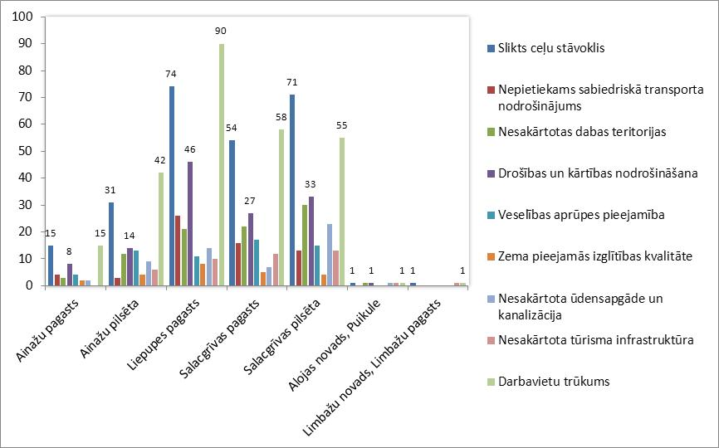
91.attēls - Lielākie trūkumi Jūsu pagastā/pilsētā (sadalījums pēc respondentu dzīvesvietas)
Izvērtot saņemtās atbildes pa administratīvajām teritorijām redzams, ka Salacgrīvas novada pagastos un pilsētās šīs tendences ir līdzīgas. Lai gan visās administratīvajās teritorijās kā būtisks trūkums tiek saskatīts sliktais ceļu stāvoklis, darba vietu trūkums, kā arī drošības un kārtības nodrošināšana.
Ainažu pagastā kā lielākie trūkumi ir minēti: sliktais ceļu stāvoklis – 15 (75%), drošības un kārtības nodrošināšana – 8 (40%), darba vietu trūkums – 15 (75%).
Arī Ainažu pilsētā kā lielākie trūkumi minēti: sliktais ceļu stāvoklis – 31 (67%), drošības un kārtības nodrošināšana – 14 (30%), darba vietu trūkums – 42 (91%).
Liepupes pagastā kā lielākie trūkumi minēti: sliktais ceļu stāvoklis – 74 (76%), drošības un kārtības nodrošināšana – 46 (47%), darba vietu trūkums – 90 (93%).
Salacgrīvas pagastā kā lielākie trūkumi minēti: sliktais ceļu stāvoklis – 54 (68%), drošības un kārtības nodrošināšana – 27 (34%), darba vietu trūkums – 58 (73%).
Salacgrīvas pilsētā kā lielākie trūkumi minēti: sliktais ceļu stāvoklis – 71 (82%), drošības un kārtības nodrošināšana – 33 (38%), darba vietu trūkums – 55 (63%).
Arī Alojas novadā un Limbažu novadā dzīvojošie respondenti norāda uz iepriekš minētajiem trīkumiem.
Respondentu vērtējums par prioritāri attīstāmajām jomām
48.tabula
Jautājums no aptaujas anketas | Kādām, Jūsuprāt, vajadzētu būt PRIORITĀRAJĀM JOMĀM, ko Salacgrīvas novadā vajadzētu attīstīt?  Lūgums atzīmēt 3 prioritārās jomas!  - Tūrisms  - Sports un aktīvā atpūta  - Izglītība - vispārējā/profesionālā  - Kultūra  - Veselības aprūpe  - Infrastruktūra (ceļi, komunikācijas)  - Drošība un sabiedriskā kārtība  - Komunālā saimniecība (ūdens un siltumapgāde, kanalizācija, atkritumi)  - Uzņēmējdarbība  - Daudzdzīvokļu māju un pašvaldības objektu siltināšana  - Būvniecība  - Lauksaimniecība un lauksaimniecības produkcijas pārstrāde  - Mežizstrāde un kokapstrāde  - Zivsaimniecība un zivju produktu ražošana  - Derīgo izrakteņu ieguve un apstrāde  - Ražošana  - Cits variants (kāds?)
Uzdodot jautājumu par prioritārajām jomām, ko Salacgrīvas novadā vajadzētu attīstīt respondenti visbiežāk norāda atbildi, tūrisms (222). 169 respondenti norādījuši, ka jāattīsta ražošana, 146 - infrastruktūra (ceļi, komunikācijas), 137 – uzņēmējdarbība. Salīdzinoši mazāk norādīts, ka nepieciešams attīstīt sportu un aktīvo atpūtu (84), izglītību - vispārējā/profesionālā – 77, veselības aprūpe – 77, Lauksaimniecība un lauksaimniecības produkcijas pārstrāde – 65, zivsaimniecība un zivju produktu ražošana – 65, kultūra – 59, daudzdzīvokļu māju un pašvaldības objektu siltināšana – 51, Komunālā saimniecība (ūdens un siltumapgāde, kanalizācija, atkritumi) – 46, drošība un sabiedriskā kārtība – 38, būvniecība – 25, mežizstrāde un kokapstrāde – 15, derīgo izrakteņu ieguve un apstrāde – 4. 4 respondenti norādījuši, ka vajadzētu attīstīt kādu citu virzienu nekā iepriekš minēts.
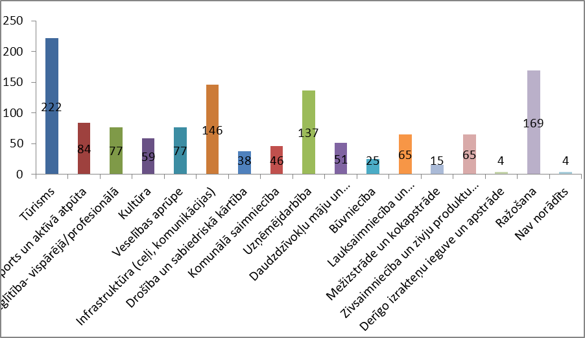
92.attēls - Prioritārās jomas
Izvērtot saņemtās atbildes pa administratīvajām teritorijām redzams, ka Salacgrīvas novada pagastos un pilsētās šīs tendences ir līdzīgas. Lai gan visās administratīvajās teritorijās kā būtiski attīstāmās jomas tiek minētas tūrisma attīstība un ražošanas attīstība, secība kādā tās norādītas atšķiras. Kā trešā prioritāri attīstāmā joma pa administratīvajām teritorijām atšķiras.
Ainažu pagastā prioritāri attīstāmās jomas (secīgi) ir minētas: ražošana – 12 (60%), tūrisms – 9 (45%), lauksaimniecība un lauksaimniecības produktu pārstrāde – 7 (35%).
Savukārt Ainažu pilsētā kā prioritāri attīstāmās jomas minētas: tūrisms – 28 (61%), ražošana – 25 (54%), veselības aprūpe -18 (39%).
Liepupes pagastā kā prioritāri attīstāmās jomas minētas: tūrisms – 58 (60%), uzņēmējdarbība – 49 (51%), ražošana – 49(51%).
Salacgrīvas pagastā prioritāri attīstāmās jomas minētas: tūrisms – 55 (70%), ražošana – 39 (49%), infrastruktūra (ceļi, komunikācijas) – 35 (44%), uzņēmējdarbība – 35 (44%).
Salacgrīvas pilsētā prioritāri attīstāmās jomas minētas: tūrisms – 71 (82%), infrastruktūra (ceļi, komunikācijas) – 52 (60%), ražošana – 39 (45%).
Alojas novada Puikulē dzīvojošais respondents norādījis vairāk kā 3 prioritāri attīstāmās jomas, vēršot uzmanību uz sportu un aktīvo atpūtu, veselības aprūpi, komunālo saimniecību (ūdens un siltumapgāde, kanalizācija, atkritumi), daudzdzīvokļu māju un pašvaldības objektu siltināšanu, lauksaimniecību un lauksaimniecības produkcijas pārstrādi.
Limbažu novada Limbažu pagastā dzīvojošais respondents norādījis, ka prioritāri jāattīsta tūrisms, infrastruktūra (ceļi, komunikācijas), lauksaimniecība un lauksaimniecības produkcijas pārstrāde.
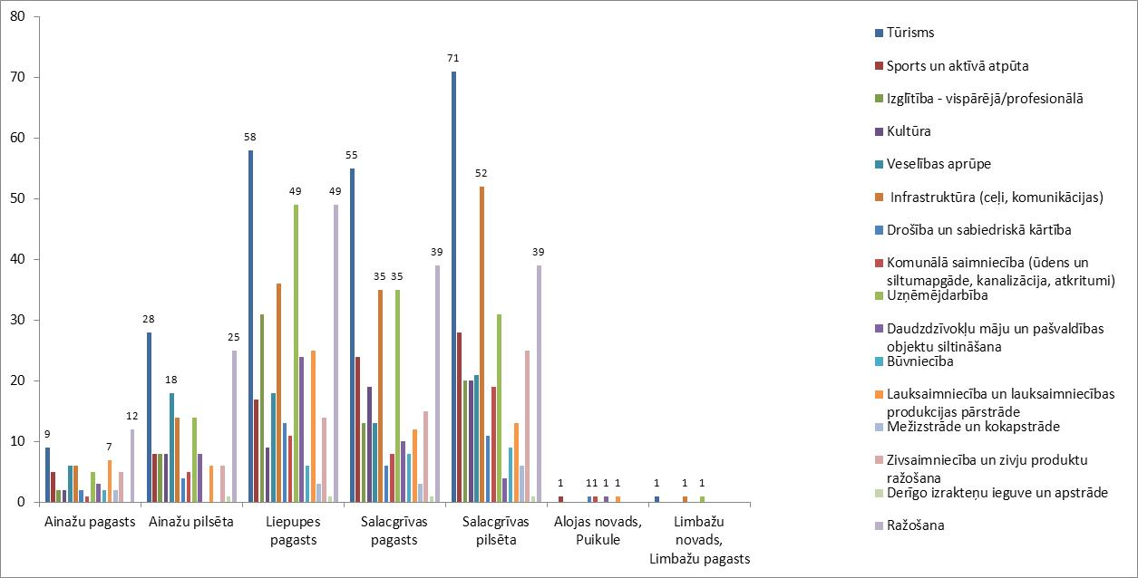
93.attēls - Prioritārās jomas (sadalījums pēc respondentu dzīvesvietas)
Respondentu vērtējums par nozīmīgākajiem attīstības virzieniem
49.tabula
Jautājums no aptaujas anketas | Kāds, Jūsuprāt, būtu nozīmīgākais Salacgrīvas novada ATTĪSTĪBAS VIRZIENS?  (iespējama tikai 1 atbilde)  - Cilvēka labklājība  - Infrastruktūras attīstība  - Pakalpojumu attīstība  - Uzņēmējdarbības attīstība  - Apkārtējā vide  - Cits virziens (lūdzu, miniet kāds)
Uzdodot jautājumu par prioritārajām jomām, ko Salacgrīvas novadā vajadzētu attīstīt respondenti visbiežāk norāda atbildi uzņēmējdarbības attīstība (138). Kā otrs būtiskākais attīstības virziens tiek norādīts cilvēka labklājība (123). Salīdzinoši mazāk saņemtas atbildes – infrastruktūras attīstība (40), apkārtējās vides attīstība (31), pakalpojumu attīstība (27). 9 respondenti norādījuši atbildi - cits virziens. Paskaidrojot savu atbildi respondenti min tādus komentārus kā atbildīga un rīkotiesspējīga cilvēka audzināšana mūža garumā, jaunu darba vietu radīšana un ražošana.
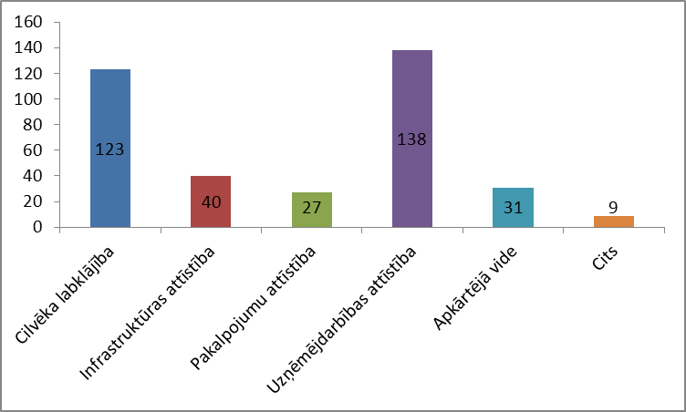
94.attēls - Attīstības virzieni
Izvērtot saņemtās atbildes pa administratīvajām teritorijām redzams, ka Salacgrīvas novada pagastos un pilsētās tendences ir līdzīgas. Kā biežāk minētie attīstības virzieni tiek nosaukti – cilvēku labklājība un uzņēmējdarbības attīstība.
Ainažu pagastā dzīvojošie respondenti norāda, ka būtiskākā ir cilvēku labklājība (7 respondenti jeb 35% ), Ainažu pilsētā – uzņēmējdarbības attīstība (20 respondenti jeb 43 %), Liepupes pagastā – cilvēka labklājība (42 respondenti jeb 43%), Salacgrīvas pagastā – uzņēmējdarbības attīstība (36 respondenti jeb 46%), Salacgrīvas pilsētā – uzņēmējdarbības attīstība (33 respondenti jeb 38%).
Alojas novada Puikulē dzīvojošais respondents norāda uz cilvēka labklājības un apkārtējās vides attīstības nepieciešamību.
Limbažu novada Limbažu pagastā dzīvojošais respondents norāda, ka nepieciešama uzņēmējdarbības attīstība.
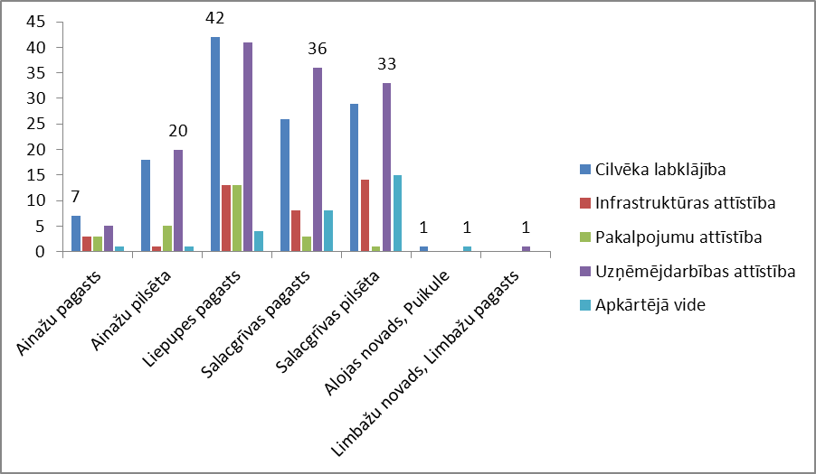
95.attēls - Attīstības virzieni (sadalījums pēc respondentu dzīvesvietas)

Kopsavilkums – attīstības virzieni, prioritātes un trūkumi Salacgrīvas novadā
Šobrīd respondenti, kuri dzīvo Ainažu pagastā kā galveno attīstības virzienu min cilvēku labklājību, prioritāri attīstot ražošanu, tūrismu, lauksaimniecību un lauksaimniecības produktu pārstrādi. Tāpat respondenti min kā galvenos trūkumus nepietiekamu darba vietu skaitu, drošības un kārtības nodrošināšanu, kā arī sliktu ceļa stāvokli.
Ainažu pilsētā dzīvojošie respondenti kā galveno attīstības virzienu min uzņēmējdarbības attīstību, prioritāri attīstot tūrismu, ražošanu un veselības aprūpi. Kā galvenie Salacgrīvas novada trūkumi Ainažu pilsētas iedzīvotāju skatījumā tiek norādiīti – nepietiekams darba vietu skaits, drošības un kārtības nodrošināšana un slikts ceļu stāvoklis.
Respondenti, kuri dzīvo Liepupes pagastā kā galvenais attīstības virziens min cilvēka labklājību un kā prioritārās jomas norāda tūrismu, uzņēmējdarbību un ražošanu. Kā lielākie trūkumi Salacgrīvas novada teritorijā tiek saskatīti nepietiekamais darba vietu skaits, drošības un kārtības nodrošināšana un sliktais ceļu stāvoklis.
Salacgrīvas pagastā dzīvojošie respondenti galveno attīstības virzienu saskata uzņēmējdarbības attīstību. Prioritārās jomas, ko nepieciešams attīstīt tiek norādīts tūrisms, ražošana, infrastruktūra (ceļi, komunikācijas) un uzņēmejdarbība. Kā lielākie trūkumi Salacgrīvas novada teritorijā tiek saskatīti nepietiekamais darba vietu skaits, drošības un kārtības nodrošināšana un sliktais ceļu stāvoklis.
Salacgrīvas pilsētā tāpat kā Salacgrīvas pagastā dzīvojošie respondenti galveno attīstības virzienu saskata uzņēmējdarbības attīstību. Prioritārās jomas, ko nepieciešams attīstīt tiek norādīts tūrisms, ražošana, infrastruktūra (ceļi, komunikācijas) un uzņēmejdarbība. Kā lielākie trūkumi Salacgrīvas novada teritorijā tiek saskatīti nepietiekamais darba vietu skaits, drošības un kārtības nodrošināšana un sliktais ceļu stāvoklis.
Alojas novada Puikulē dzīvojošais respondents norāda, ka nepieciešams veicināt cilvēka labklājību un apkārtējās vides attīstību, prioritāri attīstot sportu un aktīvo atpūtu, veselības aprūpi, komunālo saimniecību (ūdens un siltumapgāde, kanalizācija, atkritumi), daudzdzīvokļu māju un pašvaldības objektu siltināšanu, lauksaimniecību un lauksaimniecības produkcijas pārstrādi. Kā lielākie trūkumi Salacgrīvas novada teritorijā tiek saskatīti nepietiekamais darba vietu skaits, drošības un kārtības nodrošināšana un sliktais ceļu stāvoklis.
Limbažu novada Limbažu pagastā dzīvojošais respondents norāda, ka būtiskākais ir veicināt uzņēmējdarbības attīstību. Prioritāri nepeciešams attīstīt tūrismu, infrastruktūru (ceļus, komunikācijas), lauksaimniecību un lauksaimniecības produkcijas pārstrādi. Kā lielākie trūkumi Salacgrīvas novada teritorijā tiek saskatīti nepietiekamais darba vietu skaits, drošības un kārtības nodrošināšana un sliktais ceļu stāvoklis.

Lietas, ar kurām lepojas respondenti
50.tabula
Jautājums no aptaujas anketas | Norādiet trīs lietas, ar kurām Jūs lepojaties Salacgrīvas novadā!

Respondentiem tika vaicāts ar kurām lietām viņi lepojas Salacgrīvas novadā. Atbildes var iedalīt vairākās kategorijās – daba, kultūra, ostas, uzņēmējdarbība, cilvēki, pašvaldība, izglītība, tūrisms, „Zaļais novads”, citi.
Zem kategorijas daba tiek iekļautas tādas vērtības kā ģeogrāfiskā atrašanās vieta, ainavas, Salacas krasti, Vitrupes jūrmala, Randu pļavas, Akmeņainā jūras piekraste, Sarkanās klintis, dabiskā pludmale, neskartā, gleznainā piekraste, pludmales, dabas bagātības, upes, Rīgas jūras līcis, meži, priežu sili, vides sakoptība, pilskalni, sakoptais Liepupes pilskalns, kāpas, pilsētas/ pagasts, sakoptie Ainaži, Kuiviži, Salacgrīva, Liepupes muiža, Minhauzena pasaule, autoceļš A1, skvērs pie ģerboņa Salacgrīvā, laiva ar biedrības plāksnēm, dabas takas, Minhauzena taka.
Zem kategorijas kultūra tiek iekļautas tādas vērtības kā dažādi pasākumi, Positivus, Klasiskās mūzikas festivāls, vasaras koncerti, Starptautiskais masku festivāls, Nēģu svētki, Jūras svētki, skolas pasākumi. Tiek uzsvērta arī muzeju darbība, izceļot Minhauzena muzeju, Ainažu jūrskolas muzeju, Ainažu ugunsdzēsības muzejs. Būtiska loma ir arī kultūras un tautas namiem, izcelts – Salacgrīvas kultūras nams. Tāpat vērsta uzmanība uz mūzikas skolu, bibliotēkām, sporta pasākumiem, dažādiem kolektīviem, izceļot – „Pernigele”, „Ulubele” „Cielava”, amatierteātru darbība. No kolektīvu vadītājiem uzsvērts Jānis Trezuns. Minētas arī tādas vērtības kā Mildas piemineklis Salacgrīvā (Piemineklis jūrā un 2. Pasaules karā bojā gājušajiem), Zvejnieku parks, dažādās sporta aktivitātes, estrāde, valodas īpatnības (dialekts).
Zem kategorijas ostas tiek iekļautas tādas vērtības kā Salacgrīvas un Kuivižu ostas, jahtu piestātnes, Zilais karogs.
Zem kategorijas uzņēmējdarbība minētas tādas uzņēmējdarbības vietas un formas kā „Brīvais vilnis”, lauksaimniecība, nēģu tači, tirdzniecības vietas, uzsverot – „Maxima”, „Muižas klēts”, „Top”, tirgus, frizētavas, degvielas uzpildes stacijas, uzsverot – Statoil, ražotnes. Pozitīvi tiek vērtēts pašvaldības konkurss jauniešu uzņēmējdarbības veicināšanai.
Zem kategorijas pašvaldības un izglītība tiek iekļautas tādas vērtības kā bezmaksas treniņu nodrošināšana, dalība sacensībās, iespēja veikt maksājumus pārvaldēs, Kr. Valdemāra Ainažu pamatskola, pirmsskolas izglītības iestādes, bērnu rotaļu laukumi, izglītībās līmenis, Salacgrīvas vidusskola, Liepupes vidusskolas labiekārtošana, izglītības programmas, profesionālās ievirzes izglītības pieejamība un kvalitāte, VSIA Bērnu psihoneiroloģiskā slimnīca "Ainaži", apzaļumošana (puķu dobes), transports skolēniem uz izglītības iestādēm.
Kategorijā tūrisms tiek iekļautas tādas vērtības kā apskates objekti, makšķerēšanas iespējas, tūrisma attīstība, Svētciema atjaunotā strūklaka, bāka, sabiedriskais transports.
Kategorijā „Zaļais novads” tiek iekļautas tādas vērtības kā zaļā domāšana, alternatīvās enerģijas izmantošana.
Būtiski ir tas, ka respondenti savās aptaujas anketās ir minējuši to, ka lepojas ar Salacgrīvas novada iedzīvotājiem. Minēti gan uzņēmēji, gan pašvaldības, skolu, veikalu darbinieki, īpašumu apsaimniekotāji u.c. Pats svarīgākais, ka respondenti min to, ka lepojas ar Salacgrīvas novada ģimenēm. Respondenti aptaujās kā personas, ar kurām lepojas min: Kristīni Mauliņu, Liju Joksti, Dagni Straubergu, Jāni Cīruli, Daci Martinsoni, Salacgrīvas novada domes kārtībniekus, sportistus, brīvprātīgos ugunsdzēsējus, aktīvus un labus cilvēkus (neprecizējot), biedrību pārstāvjus, domes darbiniekus, Salacgrīvas novada skolēnus, skolotājus, uzņēmējus, Mērnieki – 4 apsaimniekotāju, sociālo darbinieci – Ingu Līci, policistus, Liepupes skolas direktori Artu Rubezi, pārdevēju Liepupes pagastā – Liegu Vikmani, ģimenes ārstus, pirmsskolas izglītības vadību un personālu, Salacgrīvas novada jauniešus, pensionāru biedrību.
Starp respondentu atbilžu variantiem ar ko lepojas Salacgrīvas novadā minēti arī: neatliekamā medicīniskā palīdzība, ģimenes ārsta pieejamība, zobārsta pieejamība Liepupes vidusskolā, Salacgrīvas novada sakoptība, attīstība, piederība novadam, paveiktais līdz šim, veiksmīga administratīvi teritoriālā reforma, novada vizuālais tēls vasarā, tas, ka problēmas nerisina caur medijiem, miers un klusums Ainažos, drošības sajūta, ikgadējie novada kalendāri, Salacgrīvas novada informatīvais izdevums „Salacgrīvas novada ziņas”, novada vēsture, Liepupes kapi, Salacgrīvas atpazīstamība, renovētās daudzdzīvokļu mājas, kopīgās talkas, tīrais gaiss, būvniecības nozare, gāzes uzpildes stacija.
Respondentu vērtējums par steidzamākajiem darbiem vai problēmām
51.tabula
Jautājums no aptaujas anketas | Kādi ir, Jūsuprāt, STEIDZAMĀKIE DARBI vai PROBLĒMAS, kas pašvaldībai būtu jārisina?
Ainažu pagasts
- Jādomā par iedzīvotājiem.
- Mērniekos: Ielu apgaismojums, Ūdens kvalitātes uzlabošana, Nepietiekams sabiedriskā transporta nodrošinājums, darbavietu trūkums. Izveidot veloceliņus posmā Ainaži – Salacgrīva.
- Vairāk domāt par "cilvēkiem".
- Skolās nodrošināt brīvpusdienas visai skolai. Pilsētā ielas sakārtot un ziemas apstākļos labāk sakārtot brauktuvi.
- Darbavietu trūkums, veloceliņi.
- Ielu tīrīšana.
- Tāpat neatrisinās.
- Jāuzbūvē gājēju-velo celiņš no Baznīcas ielas līdz Vecsalacai.
- Ceļu sakārtošana, kā arī tā piederības (lai nebūtu ceļam dažādi saimnieki, kuri noveļ bojāto posmu resmontu viens uz otru un nedara neviens).
- Pagasta ceļu un pilsētu ielu stāvoklis un uzturēšana. Klauņojošu suņu un kaķu problēma.
- Nodrošināt darba vietas un atrisināt cilvēku labklājību, lai nebrauktu jaunie zēni, kam ģimenes, prom no Latvijas un tāpat arī sievietēm jaunām nebūtu jāsēž bez darba un pasākumus, pulciņus, kaut vai tām pašām sievietēm, kaut kādu nodarbi.
- Apgaismojums uz ielas, vairāk darbu pagastā, trotuāra ievietošana, autobusa laikus vairāk, kuri brauktu Mērnieki-Ainaži, pat līdz vēlam vakaram un otrādi Ainaži-Mērnieki.
- Ceļu problēma.
- Lai lauciniekiem būtu pieejami medicīniskie pakalpojumi tuvāk dzīves vietai.
Ainažu pilsēta
- Centralizēta kanalizācija Ainažu pilsētā - no centra līdz Igaunijas robežai.
- Jāuzlabo, īpaši,Salacgrīvas novada domes darbinieku attieksme pret klientiem! Ieteiktu kļūt atsaucīgākiem un laipnākiem!
- Nu neskan man Ainažos dzīvojošam teikt: Salacgrīvnovadnieks. Es esmu AINAŽNIEKS. Paradoksāli. šis teikums ir ne tikai ar ko lepoties, bet arī par ko kreņķēties: Manā miestā (Ainažos) valda miers un klusums.
- Ielu tīrīšana no sniega ziemas laikā ar tehniku, notekūdeņu novadīšana Ainažu pilsētā, lai nerastos plūdu apdraudējums, daudzdzīvokļu māju siltināšana ne tikai.
- Salacgrīvā - mājas pārvaldnieku kopsapulce/seminārs, dalīšanās pieredzē.
jāsakārto ziemas laikā ielu tīrīšana, kā arī pašvaldības uzņēmumu pagalmu tīrīšana ar tehniku.
- Ielu tīrīšana.
- Nodrošināt cilvēkus ar darbavietām, laukos tīrīt ceļus, lai var piekļūt pie slimniekiem un pensionāriem.
- Veloceliņu izbūve, vairāk un stiprāk kontrolēt suņu īpašniekus, kuri pārkāpj/neievēro noteikumus par dzīvnieku turēšanu, problēmas saistībā ar nesakoptiem, pamestiem īpašumiem.
- Veloceliņš un attīstītāka ražošana.
- Veloceliņš Svētciems-Ainaži, tilts pār upi Salacgrīvā, darba vietas cilvēkiem.
- Veloceliņi, darbavietas.
- Bezdarbs, brīvpusdienas (bērnudārzā, sākumskolā - sociālais dienests to nespēj risināt, jo saistošie noteikumi to liedz), "dienas centrs", kur atstāt bērnus, jo bērnu dārzs ir par dārgu, pēc iespējas vairāk jāatbalsta skolas, skolotāji, jo novadam ir svarīgi izglītoti cilvēki, kas paliek, nevis aizbrauc.
- Jaunas darbavietas, ceļu stāvoklis.
- Komunālie pakalpojumi, tai skaitā ceļu tīrīšana ziemā.
- Pašvaldības ceļu remonti, Salacgrīvas pilsētas tilta rekonstrukcija, Salacgrīvas mūzikas skolas remonts.
- Jāuzlabo uzņēmējdarbības vide, jālabo ceļi un ielas. Ceļu sakārtošana (jo vietām tie ir "šausmīgi", arī sabiedriskā transporta maršrutos), iedzīvotāju nodarbinātība (lai cilvēki varētu dzīvot un strādāt savā dzimtajā vietā).
- Ceļu sakārtošana, iedzīvotājiem trūkst darbavietu, kur deklarēti.
- Jāsaved kārtībā ceļi.
- Steidzami jāierīko veloceliņš Ainaži-Salacgrīva-Svētciems.
- Pievērst lielāku uzmanību tām ģimenēm, kurām ir iztikas problēmas un pensionāriem, palīdzēt invalīdiem, uzlabot sociālo darbinieku attieksmi.
- Veloceliņš Ainaži-Salacgrīva, uzņēmējdarbības veicināšana, lai iedzīvotāju iegūtu darba vietas.
- Jāsakārto infrastruktūra, lai pēc iespējas veicinātu tūrisma attīstību novadā, jāpievērš lielāka uzmanība iedzīvotāju veselības aprūpei un labklājībai, jāsakārto ūdensapgādes jautājumi.
- Ceļu labošana, izklaides vietas jauniešiem.
- Gājēju ietvju sakārtošana, t.sk. nobrauktuves/uzbrauktuves (pieejamība, apkārtējās vides sakopšana.
- Ļoti steidzami vienreiz būtu sakārtot ūdeni un kanalizācijas sistēmu Ainažos Miera ielā un Aizsaules ielā. Jo mēs esam bez dzeramā ūdens, mēs taču nedzīvojam akmens laikmetā, kur nekas nav pieejams. Cik ilgi vēl būs jāgaida?
- Jāatbalsta pensionāru biedrība un trūcīgie cilvēki.
- Ielu sakārtošana Salacgrīvā, veloceliņu izveide, darba vietu izveide.
- Ūdens un kanalizācijas sistēmas Ainažos sakārtošana it sevišķi tām ielām, kas atrodas pie kapiem, jo ūdens šeit nav lietojams.
- Ielu un ceļu stāvokļu uzlabošana, atbalstīt jauniešus- izveidot jauniešu centru.
- Ielu sakārtošana, finansējuma līdzvērtīga sadalīšana pa pārvaldēm, iedzīvotāju piesaiste ar jaunām darba vietām.
- Sakārtot pludmales, sakārtot vecās ēkas un īpašumus, veloceliņu ierīkošana, ugunskuru problēma/kurināšana pavasaros un rudeņos.
- Veloceliņu attīstība, sociālie pakalpojumi/ jautājumu risināšana, atkritumu šķirošana.
- Jāpārskata algas jautājumus starp novada iestāžu speciālistiem un darbiniekiem, nevajag dalīt darbiniekus.
- Jānodrošina darba vietas Ainažos.
- Jānodrošina darba vietas.

Salacgrīvas pagasts
- Uzņēmēju piesaiste, lai radīti novada iedzīvotājiem darba vietas. Veloceliņu izveide novadā. Padomāt par dažādu kursu organizēšanu .
- Jaunas darba vietas.
- Jaunas darba vietas.
- Ceļu kvalitāte.
- Grūti spriest.
- Kravu satiksmes novadīšana ārpus pilsētas.
- Veloinfrastruktūras attīstība, mājokļu energoefektivitātes uzlabošana, vietējas ekonomikas attīstības modeļa izstrāde.
- Gājēju/velobraucēju ietve/ceļš līdz Vecsalacai. Ceļu/ielu uzturēšana gan vasarā, gan ziemā!
- Jāsakārto pilsētas ielas, ietves, apgaismojums, estrāde, jāuzlabo izglītības kvalitāte. Jāsakārto pārvaldes ēka, lai apmeklētājiem būtu saprotams, kas kur atrodas un vajadzīgais kabinets nebūtu tik ilgi jāmeklē.
- Kanalizācijas sistēmas attīstība, ceļi no centru attālināto ciemu ( Korģene, Lauvas, Mērnieki) attīstība (izstrādāt pētījumus par situāciju un iespējamiem risinājumiem cilvēkresursu un investīciju piesaistei.
- Sabrukušo ēku sakārtošana, ceļu un ielu sakārtošana pilsētā, veloceliņš
- Jāveicina uzņēmējdarbība ne tikai jauniešiem, jāveicina jaunu darba vietu radīšana, jāsakārto infrastruktūra - osta, jahtu osta, ceļi, stabila elektroapgāde, ātrs internets utt.
- Jāveicina uzņēmējdarbība ne tikai jauniešiem, jāveicina jaunu darba vietu radīšana, jāsakārto infrastruktūra - osta, jahtu osta, ceļi, stabila elektroapgāde, ātrs internets utt.
- Jaunu darbavietu radīšana.
- Nopietni vērst uzmanību uz pašvaldībā esošā personāla atbilstību amatam un tā nepieciešamību. Kā arī uzskatu: a) ka labākie darbinieki būtu motivējami ar dažādiem stimuliem, b) izvērtēt kā katrs amats un tā pārstāvošā personālija spēj palīdzēt novadā dzīvojošajiem iedzīvotājiem. Izveidot tehnoloģisku parku vai līdzīgu instrumentu uzņēmēju piesaistīšanai novadā. Nopietni pārstāvēt Salacgrīvas intereses valsts līmenī: gan reģionālo centru izveides kontekstā, gan attīstības indeksa noteikšanā utt. (šie jautājumi ir ar tālāk ejošām sekām, kā piemēru minot, ka iepriekš nosauktās lietas ceļ Limbažus daudzkārt prioritārākā stāvoklī kā Salacgrīvu).
- Bedrainie ceļi.
- Novērst darbaspēka un it īpaši jauniešu aizplūšanu uz Rīgu un ārzemēm. Ceļu sakārtošana. Sakārtot jahtostu.
- Atvērt acis un paskatīties kas notiek apkārt (nesakārtota teritorija utt. Kas notiek Svētciemā ar zirgu stalli,skolas ēku,kantora ēku un citiem graustiem?) Pēc 1945.gada esot bijusi skaistāka vide.
- Ceļi pavasarī , jaunas darba vietas, jauniešu dīkdienība lauku ciematos.
- Manuprāt, Salacgrīvas novadā ir šādas galvenās problēmas:
1. apdzīvoto vietu tēla trūkums (neattiecas uz Ainažiem) - teritoriju bezsejainība, privāto teritoriju nesakoptība ap apdzīvotām vietām,
2. vājā uzņēmējdarbība - ja kaut kas notiek ar "Brīvo Vilni", tad ir beigas... arī ostas darbība nav apmierinoša - ko liecina fakts, ka esam atpalikuši no Skultes ostas. Nepieciešama ostas darbības diversifikācija, jāattīsta jahtu osta+servisi - daļēji jau notiek Kuivižos, bet būtu nepieciešama sadarbība arī ar Salacgrīvas ostu,
3. domē nav veselīgas un pietiekami ietekmīgas opozīcijas, kā dēļ pozīcija bieži uzvedas ļoti pašpietiekami (lai gan visumā pozīcijas darbs ir uzteicams).
- Bērnu laukumi (nožogoti). Jaunas darba vietas.
- Jāsakārto arī lauku ceļi piem: Jāpalīdz pašvaldībai ar vēstuli vai kādu citu līdzekli beidzot sakārtot ceļu Salacgrīva-Korģene, jo tur ir palicis 10km. neasfaltēta ceļa un visi iedzīvotāji dodas strādāt uz Salacgrīvu un ar savu automašīnu.
- Pabriesmīgo ceļu stāvoklis! Kaut kas jādara lietas laba!
Salacgrīvas pilsēta
- Ielu, ceļu rekonstrukcijas. Bezdarba mazināšana. Jauniešu atgriešana novadā.
- Tūrisma attīstība. Infrastruktūras uzlabošana. Jūras un apkārtēja vides tīrība.
- Jāgādā, lai daudzajiem tūkstošiem pilsētas viesu, kas ierodas vasarā, nebūtu visu laiku jāskatās uz leju, lai, pārvietojoties pa mūsu "izcilajām" ietvēm, nepakluptu.
- Tūrisma attīstība. Infrastruktūras uzlabošana. Jūras un apkārtēja vides tīrība.
- Pilsētas kanalizācijas sistēmas izveide, klaiņojošu suņu ierobežošana, guļošo policistu ieviešana.
- Ceļu sakārtošana. Pludmales labiekārtošana. Bērnu laukuma atjaunošana 'Zvejnieku parkā". Sporta halles būvniecība.
- Vienotas ūdenssaimniecības izveide. Jūrmalas sakārtošana un pareizu norāžu uzstādīšana, lai tūristi varētu viegli atrast stāvlaukumus pie jūras. Atrast veidu, kā privātīpašumu (namu) saimniekus sodīt par savu īpašumu neapsaimniekošanu.
- Par klaiņojošajiem suņiem. Par tīrību pilsētas ielās. Pludmales sakārtošana.
- Ielu, ceļu uzlabošana.
- Ūdens, kanalizācija, ielas, ceļi.
- Ielas un ceļi !!!
- Salacgrīvas pilsētas ceļu stāvoklis. Pabeigt līdz galam iesāktos projektus.
- No visa pa druskai.
- Brauktuvju, ietvju "sakārtošana" un uzturēšana, vides/apstādījumu uzlabošana un uzturēšana
- 1) Beidzot vajadzētu atrisināt Krasta ielas izveidošanu par NORMĀLU gājēju ielu visos gadalaikos (piemēram, nobruģēt)
2) ar steigu nepieciešams gājēju/ velosipēdistu celiņš Salacgrīva – Vecsalaca.
- Jāsaved kārtībā kultūras nams un jāpilnveido, jāatjauno kultūras pasākumu programma.Šajā jomā jau gadiem nav progresa. Ne vienmēr šīm lietām nepieciešami lieli naudas līdzekļi. Jāveicina uzņēmējdarbības, ražošanas attīstība pašvaldības teritorijā. "zaļās tehnoloģijas" ne tikai jāievieš, bet tām ir jābūt darboties spējīgām un sevi jāattaisno. Nepieciešamas izmaiņas vidusskolas vadībā, jo nav manāma attīstība. Vai arī skolai nepieciešams izstrādāt skaidru ilgtermiņa attīstības plānu, kurš būtu pieejams visiem. Nepieciešamas izmaiņas veselības aprūpē - esošie mediķi šķiet jau noguruši no sava darba. Veselīga konkurence nāktu tikai pa labu.
Jāizveido novada mājas lapa, kas ir pārskatāma, ērta lietošanā un atbilst lapu veidošanas pamatkritērijiem. Lapa bieži vien ir pirmais iespaids par pilsētu. Estrādi un teritoriju ap to ir nepieciešams savest kārtībā. Nav redzams vai pašvaldības ieguldījumi visās biedrībās sevi attaisno. Lai sakārtotu vidi novadā nepieciešams uz to rosināt pašus iedzīvotājus - rīkojot dažādas kampaņas, konkursus.
- 1. Via baltic ceļu izremontēt no Svētciema līdz Ainažiem, jo tas ceļš ir krimināls stavoklis
2. atjaunot kapitāli estrādi Zvejniekparkā, jo tas skats pabriesmīgs- pēc padomjlaikiem
3. pludmali vajag sakartot kartigak skats ir drausmigs aizaudzis norakt visu meldru saknes pietiekami un uzveidot kārtīgu pludmali
4.veco Rīgas ielu atjaunot tas viss katastrofāls skats.
- Nesakārtota ūdensapgāde un kanalizācija. Nesakārtotas dabas teritorijas Infrastruktūras attīstība - tūristu piesaistīšana.
- Visi augstākminētie. Pilsēta jāsakārto vizuāli, tad tā būs pievilcīga ne tikai pašiem, bet arī viesiem. Jāizvēdina padomju laika elpa! Lai cik tas nebūtu dīvaini, bet mums vajadzētu mācīties sakārtot pilsētu no "nabadzīgās" Latgales. Ja jau mēs neuzskatam novadu par nabadzīgu, tad varam "atļauties arī kaut ko acīm, ne tikai vēderam". Jāsakārto jahtlaukums, lai Jūras svētkos tajā nav kā prērijā - kājas līdz ceļiem putekļos. Bruģētu ietvju un autostāvlaukumu izbūve, piem. tilta galā upes kreisajā krastā un Krasta ielā. Burvīgā Zvejnieku parka estrāde - izskatās nožēlojama (krāsai vajadzētu pietikt, ja tehniski nav nepieciešama lielāka iejaukšanās). Arī trotuārs ap parka administratīvo ēku ir piemērots kāju izmežģīšanai. Kultūras nama terase uz jūras pusi varētu atsākt savu otro dzīvi. Šķiet, ka tādiem darbiem pārāk daudz naudas nevajadzētu, bet tie būtiski padarītu pievilcīgāku mūsu pilsētu. Mazi pilieni darvas taču sabojā mucu medus!
- Ceļi, ūdenssaimniecība(kanalizācija)
- 1. Infrastruktūras uzlabošana( ceļu tīrīšana ziemā), vasarā- visas pilsētas ceļu remonts un uzturēšana kārtībā.
2.Vienotas kanalizācijas sistēmas izveide visā pilsētā!!!
3. Jūrmalas uzturēšana kārtībā vasaras sezonā.
- Nekavējoties jāsadarbojas ar uzņēmējiem un jārada jaunas darba vietas.
- ielu sakārtošana
- Infrastruktūra (ceļi, komunikācijas)
- Sakārtot ceļus
- Tūrisms, bezdarbs, sabiedriskais transports, ēdināšnas un atpūtas vietas pieaugušajiem ( neskaitot kultūras nama pasākumus )
- ceļi un tilta remonti.
- Nepieļaut jūrmalas privatizāciju, uzturēt bērnu rotaļu laukumus,
- Bibliotēkas modernizācija - būtu vēlams ēkā ierīkot liftu, Veloceliņa pagarināšana, Vēlos redzēt mūsu pilsētu pievilcīgu - skaistu, lai vairāk būtu skvēru, laukumu, kur atpūsties, gājējiem droša, nevis - caurbraucošs miests, Tualešu nepieciešamība, Trotuāra seguma nomaiņa atsevišķās pilsētas vietās, Ielu pārejas spilgtāk "iekrāsot" un to atrašanās vietas rūpīgāk pārdomāt, Pilsētai vajadzīgs māksliniecisks "piesitiens". Ideju nesēji - mākslas skolas audzēkņi un pedagogi, Vasaras periodā rast pieejamību visām pilsētas baznīcām, Uztrauc katoļu baznīcas pamestības aura. Klasiskās mūzikas festivālu un ar to saistītām meistarklasēm nerīkot katru gadu, bet ik pa 2 gadiem, tā daļu līdzekļu varētu novirzīt kvalitatīvu mūzikas instrumentu iegādei, talantīgāko audzēkļu prēmēšanai - atbrīvojot tos no skolas mācību maksas. Klasiskās mūzikas festivāla ietvaros varētu rīkot arī ērģeļmūzikas koncertu. Veidot CD ar meistarklašu pasniedzēju koncerta ierakstiem. Vajadzīga Zvejnieku parta estrādes rekonstrukcija, Kapteiņa ostas rajonā būtu vēlama koka laipa Kuivižu iedzīvotājiem, lai būtu ērta pieeja jūrai. Kuivižu iedzīvotājiem ziemas periodā trūkst informācijas - afišas - par Salacgrīvā notiekošajiem kultūras un citiem pasākumiem. Klasiskās mūzikas festivāla koncerti - vajadzētu padomāt par saprātīgākām cenām, lai šie koncerti būtu pieejami arī pensionāriem.
- veloceliņš līdz Ainažiem, jūrmalas labiekārtošana, infrastruktūras attīstīšana, ielu, ceļu remonts un sakārtošana
- Virszemes ūdeņu novadīšana, Nojaukt Krasta ielā upmalā esošos pagrabu graustus
- Kanalizācija, Novadgrāvis Dārza ielā - iztīrīt, lai neapplūst īpašumi Jūrmalas ielā pie Melnalkšņu parka
- Nesakārtoto ielu sakārtošana, svētku reizēs ostmalā nodrošināt ar soliem, lai veciem cilvēkiem nav jāstāv pasākuma laikā. Sakārtot Melnalkšņu parku.
- Caurskatīt apbalvošanas noteikumus - strādājošos atdalīt no pensionāriem
- Visas pilsētas ielas remontēt vienādi, savest kārtībā ne tikai centrā, bet iesāktos remontdarbus izvest līdz galam, Jāveido jaunas darbavietas - atjaunot ceptuvi, dārzniecību, Savest kārtībā parkus, kanalizācijas, ielu apgaismojumus, domes koridorā ievietot ierosinājumu kastīti, lai iedzīvotāji varētu uzrakstīt savas problēmas netraucējot darbiniekus.
- Divas trīs stāvu mājas, kuras celtas apmēram 1962.gadā, Vidzemes ielā 5 un 5a vēl nav siltinātas par Eiropas atbalsta līdzekļiem. Steidzams darbs pavasarī.
- Jāuzbūvē gājēju-velo celiņš no Baznīcas ielas līdz Vecsalacai
- Pēc iespējas ātrā nepieciešams stadions, vai vēl labāk - sporta halle. Vajadzētu sakoptāku ainavu (apstādījumus, objektus). Izveidot kādu izklaides, atpūtas vietu iedzīvotājiem, tūristiem, kā arī ierīkot kādu ēdienu apkalpošanas servisu vai kafejnīcu
- Tilta labošana, ceļu labošana, kirta, kur jauniešiem izklaidēties brīvajā laikā (lai tas nebūtu Statoil)
- Jāsalabo ielu apgaismojums, jāuzbūvē sporta halle
- bezdarbs
- Manuprāt, būtu jārūpējas par ceļu kvalitāti. Pilsētā vajadzētu uzbūvēt sporta kompleksu, renovēt stadionu. Ierīkot veloceliņus. Policijai būtu vairāk jārūpējas par iedzīvotāju drošību
- Domāju, ka stadiona rekonstrukcija, vajadzētu uzcelt multifunkcionālo sporta halli
- Jālabo ceļi, jāsakārto policijas darbi, lai nepārtraukti nebūtu policija no citām pilsētām
- Uzlabot ceļu stāvokli, Multifunkcionālo sporta halli
- Es ieteiktu vairāk un pat ļoti pievērst uzmanību pilsētas videi, kā piemēram ceļiem un ēkām, kur nekas gadiem netiek atjaunots. Ja pievērstu vairāk uzmanības ostas laukumam un to attīstītu vairāk, tad cilvēkiem rastos vairāk kinterese apmeklēt šo vietu, īpaši vasarā. Tas ļoti nāktu mūsu pilsētai par noderīgu un ievērojamu.
- Ielu apgaismojums (par tā ieslēgšanas/izslēgšanas laikiem), ostmalas laukuma sakārtošana (lai vasarā nebūtu bedres), sakopt jūras krastu pie mola
- Slikts ceļu stāvoklis, Transporta nodrošinājums, darbavietu trūkums
- Jāsalabo ceļi, jāsaved kārtībā apgaismojums uz ielām
- Jāsaved kārtībā tilts pār Salacu Salacgrīvas pilsētā
- Pilsētas drošības un aizsardzības jomā
- Vissteidzamākie darbi un problēmas, manuprāt, ir ceļu labošana un vairāk apgaismojuma novietošana daudzās Salacgrīvas vietās
- Policistu biežāka patrulēšana uz ceļa, jo bieži vien uz ceļa nestāv neviena ekipāža. Arī ceļus vajadzētu izremontēt, arī ielu apgaismojums ne visur ir pieejams
- Manuprāt, vajag labot ceļus un zemes ceļus - uzliet asfaltu
- ūdens un kanalizācijas piegāde privātmājām
- tilta remonts un ja iespējams, paplašināšana izveidot dzīvnieku patversmi, atjaunot gaismu bākā pie ostas
- turpināt veloceliņa izveidi Kuivižos, gājēju ietve Baznīcas ielā, kanalizācijas izeide privātmājām, dzīvnieku patversme
- ceļu un pieceļu apsaimniekošana ziemas apstākļos, sociālo pakalpojumu un palīdzību plašāka pieejamība
- ceļu stāvoklis un to uzturēšana kārtībā, klaiņojošo saimnieku suņu problēmu risināšana
- Salabot braucamo daļu gar kapsētu līdz PII. Vairāk pievērst uzmanību makšķerniekiem, kas atstāj riktīgu bardaku- cūku kūti Salacas upes krastos
- ūdensapgāde, ceļi
- Salacgrīvas tilts pār Salacu
- Bērnu laukumus vislielākajai daudzdzīvokļu mājai Salacgrīvā
- ceļi, labvēlīgas vides radīšana uzņēmējdarbībai
- gājēju trotuārs Baznīcas ielā, jo tas, ka stāv zīme 30 km/h šoferiem neko nemaina un ar bērnu ir bīstami iet
- Ziemā biežāk apstrādāt autoceļu Vecsalaca-Salacgrīva ar pretslīdes materiāliem
- ceļi jāsakārto, ne tikai galvenie
- vajag "sakārtot" ceļus, ielas un apgaismojumus
- Salacgrīvā ielu apgaismojums, ielu remonts, ielu krustojumu remonts ziemā
- Jāierīko publiskās labierīcības, vairāk bērnu laukumus, soliņus, atkritumu grozus
- infrastruktūra (ceļi), parku iekārtošana, jāuzlabo ielu apgaispojums, ūdens kvalitāte
- ražošana, darba vietu radīšana
- darbavietu nodrošināšana, attīstīt tūrismu, auto ceļu un tiltu labošana
- Jāsaved kārtībā tilts pār Salacu Salacgrīvas, jānodrošina veloceliņš ar apgaismojumu no Kuivižiem līdz Ainažiem, jāsalabo ielu segumi, jāparūpējas, lai velobraucēji var droši pārvietoties pa pilsētu.
- ceļa remonts Salacgrīvā (no Rīgas iebraucot, tilts), Korģenes ceļš, veikt bērnu dārzu u.c. Pašvaldības ēku siltināšanu, lai tādejādi ieekonomētos līdzekļus, izmantotu darba apstākļu uzlabošanai, projektu līdzfinansēšanai u.c.
Liepupes pagasts
- Problēma: kultūras pasākumu trūkums pašā Liepupes centrā, nevis tikai Duntē.
Rast iespēju likvidēt sagruvušās ēkas Liepupes centra teritorijā.
- Mūsu pašvaldības vadītājam vajadzētu parūpēties, lai sagruvušo ēku īpašnieki likvidētu tos.Tas attiecas uz Liepupes centru.
- Jādomā par jaunu darbavietu radīšanu,ūdensapgādes un kanalizāciju ekoloģisko pusi, jāiemācās dzīvot ar reālajiem resursiem un jābeidz aizņemties pat caur ES projektiem.Visās lietās būt ,,caurspīdīgiem'' .
- Ceļu remonts
- Noteikti jāuzlabo ceļu stāvoklis - ne tikai to, kas skaitās galvenie ceļi, bet arī pie dzīvojamajām ēkām
- Darba vietu rašanās veicināšana. Drošība - patreiz ziņojums no laukiem par sabrauktu pastkasti, vai izrakņātu ceļa malu beidzas ar ignoranci. Un vainīgie smejas ziņotājam acīs... Dzīvot šeit kļūst bailīgi, ja esi vecs un nespēcīgs...... Alkoholisms, nelegālā alkohola tirdzniecība.
- Sakārtot krustojumu ceļš A1, pagrieziens uz Liepupi -gājējiem bīstami. Veicināt uzņēmējdarbības, attīstību.
- izveidot darba vietas, sakārtot komunikāciju (telefona sakari, internets)
ceļu uzturēšana
- Gājēju celiņa, veloceliņa ierīkošana pomā Jelgavkrasti - Skolas iela Liepupes pagastā. Daudzdzīvokļu māju renovēšana.
- infrastruktūras sakārtošana ( īpaši būtu jāuzlabo ceļi)
- 1.Pārtraukt līgumu ar Liepupes katlu māju apsaimniekojošo firmu Energolux,ja līdz š.g.01.08.nav sagādātas un piegādātas atbilstošas apkures izejvielas,konkrēti malka.
2.Atbalstīt un sniegt palīdzību dzīvojamo māju renovācijas veicināšanai, kaut vai tāpēc ,ka katlu māju Salacgrīvas dome ieguva par 0.00 vertību, bet tagad izīrē.
3.Nodrošināt dzeramā ūdens kvalitāti un novērst regulārus padeves pārtraukumus.
- Darba vietas. Uzņēmējdarbības attīstīšana
- Jāsamazina deputātu skaits. Ko dod mūžam slims pensionārs pie Domes galda? Jāpiespiež strādāt slinkie pabalstu prasītāji. Jāatrod kustīgs un gudrs pagasta pārvaldnieks
- 1) jārada ģimenes mikrouzņēmumi lauksaimniecībā
2) jāatjauno zemes apstrādes pakalpojumi.
2) jāizveido sakoptu ceļu infrastruktūra, veicinot mikrouzņēmumu rašanos.
3) Jānoliedz lieljaudas tehnikas izmantošana zemes aramkārtas noblietēšanā.
4 ) Jāatbalsta uzņēmēji kas rada jaunas darba vietas.
5) Jārada apstākļi jaunatnes piesaistīšanai dzimtām vietām, sekot līdzi jaunatnes gaitām pēc skolas beigšanas , pabalstīt katru jaunieti kas grib atgriezties dzimtā pagastā.
6) veikt reformu Liepupes skolā ,nomainot pensionētos skolotājus pret mūsdienīgiem skolotājiem kas pieņemami jaunatnei, izprot to.
- Apkārtnes un veco graustu sakopšana
- Jāattīsta ražošanas nozare, lai radītu papildus darba vietas. Jārisina degradējušos personu rehabilitācija.
- Latvāņi Liepupē.
- "Aizlāpīt" radušās bedres uz ceļiem, nodrošināt jauniešus, arī pieaugušos ar brīvā laika pavadīšanas iespējām (piemēram, kādi pulciņi, sporta aktivitātes), problēma - ūdens kvalitāte Liepupē (ūdens ir oranžs, rūsains)
- Jānomaina sociālie darbinieki, ārsts un vietējie deputāti.
- Neatbalstīt slinķus unvisādus pabalstu prasītājus. Likt visiem apgādāt sevi vismaz ar kartupeļiem, gurķiem, sēnēm.
- Apkārtnes sakopšana, Liepupes ezera pārņemšana pašvaldības īpašumā, Darba vietu radīšana - labi apmaksātu, tas ir pamatu pamats ekonomiskajai augšupejai
- Izskaust kandžu perēkļus, lai pārpircēji apdzīvotu vai apsaimniekotu savus īpašumus, Lai veikala pārdevēja dzērājšoferiem netirgotu alkoholu.
- uzlabot ielu stāvokli Tūjā, sakārtot jūrmalu noejas, ģērbtuves, tualetes, nodrošināt informāciju par ciematu
- Zemā izglītības kvalitāte, Dabas aizsargājamo teritoriju saglabāšana / sakopšana / pieejamība (piejūras teritorijas), darba vietu trūkums
- Jāsaved kārtībā ceļš Lielupe-Stūrīši, tas ir šausmīgs
- Liepupes centrs - 2 ezeru apsaimniekošana, "Mīlestības ozola" apkārtnes sakopšana, gājēju celiņš uz veikalu "Muižas klēts", kā arī apgaismojums tumšajā laikā, ziemā netīrītie ceļi. Piekļuve pie jūras
- Esmu sastapusies ar fiziski nevarīgiem vientuļiem lauku cilvēkiem, kuri nespēj izmazgāt veļu. Vajadzētu kādu vietu, kur izmazgāt veļu un nomazgāties vismaz reizi nedēļā. Es domāju par cilvēkiem, kuri dzīvo pilnīgi bez ērtībām.
- Būtu jārisina skolas jautājumi. Vajadzīga kadru maiņa, jo skolēni vairs negrib palikt vidusskolā. Vai par to nebūtu vadībai jāaizdomājas?
- Palīdzība daudzdzīvokļu māju siltināšanā, iezīmētas gājēju pārejas uz Liepupes veikalu, zāles izpļaušana Liepupes centrā (vasarā), Parkā "Mīlestības ozola' teritorijas sakošana
- Apgaismot ceļu pa ceļam uz veikalu, gājēju celiņš līdz skolai, auto novietošana un piekļuve pie jūras pagasta (novada) iedzīvotājiem Lembužos
- Jāsakārto siltumapgāde un jāsamazina maksu par siltumu, izglītības reorganizācija Liepupē
- Nezinu, viss jārisina steidzīgi
- Daudzdzīvokļu māju siltināšana, grāmatvedības pakalpojumi, sabiedriskais transports
- Māju siltināšana
- Atrisināt darba vietu trūkumu, Ūdens un kanalizācijas labiekārtošana
- Atrisināt darba vietu trūkumu, Darba vietas invalīdiem, mazināt bezdarbu, sociālā dienesta uzlabošana
- Manuprāt, lielāka vērība jāpiegriež ir bērniem un vecākiem, kuri nestrādā. Dzīvo no rokas mutē. Palīdzību prasīt pašvaldībai ir pazemojoši, jo ir ļoti slikta attieksme. Būtu vēlams vairāk pievērst uzmanību veciem cilvēkiem
- Liepupes vidusskolas direktora nomaiņa, jaunu skolotāju piesaistīšana, bērnudārza izveide (normālu bērnudārzu), sakārtot ceļa posmu Liepupe - Stūrīši (asfaltēt), darbavietu radīšana
- Tūjā vajag policistus un jāparūpējas par ceļiem
- Mazākas nozīmes ceļu labiekārtošana (uzlabošana)
- Ceļu savešana kārtībā, darbavietu trūkums un ar to saistītie jautājumi
- Jāsakopj pagastam savas teritorijas, jāiztīra grāvji no sausajām krūmu kaudzēm, kā arī jāveic grāvju atjaunošana - tās neveic savu funkciju (Dunte-Liepupe-Pārupes iela). Sakārtot ūdensapgādi savai dzīves vietai (Liepupē, Pārupes ielā), sakārtot graustus Liepupes centrā.
- Liepupes pagasta saimnieciskā infrastruktūra, sociālie pakalpojumi, Liepupes pagasta vadības ieinteresētība. Sociālajam dienestam palīdzēt skolu jautājumos, nevis nosodīt. Skolu profilēšana, lai novērstu vidusskolas likvidēšanos
- Transports uz skolu un no skolas, ceļa stāvoklis ziemā un vasarā, bezdarba samazināšana
- Ceļi, ceļi, ceļi
- Ceļa segumi, jo sevišķi lauku ceļi kukurūzas vākšanas laikā, kad tie tiek padarīti neizbraucami un neizstaigājami. Darba vietas, jo tas sāks veicināt cilvēku izbraukšanu
- Skolēniem vajadzības skolas lietas nodrošināt - tiem, kam nav iespēja nopirkt. Atmaksāt ekskursijas, jo ne visi bērni tiek ekskursijās vienkārši tāpēc, ka nav iespēja samaksāt.
- Darba vietu radīšana
- Darba vietu veidošana
- Ceļu remonts un kopšana, stāvlaukuma ierīkošana pie skolas
- Radīt darbavietas, lai iedzīvotājiem nebūtu jābrauc uz ārzemēm. Sakārtot ceļus laukos, lai cilvēki var aizbraukt uz darbu (īpaši ziemā pievērst uzmanību ceļu tīrīšanai). Beidzot jāsāk cīņa ar latvāņiem, lai tie nepārņem visu neapstrādāto teritoriju.
- Vajadzētu vairāk darba vietu - ja cilvēkiem būs darbs, tad būs arī mazāk problēmas
- Pagastā ir ļoti maz atpūtas iespēju. Vai tad nevar baļļuku arī citiem, ne tikai pensionāriem. Vai tad vidējais vecums nav nozīmīgs? Bez tam arī pasākumu afišas ir tikai centrā. Vai tad nevar "Auseklī" publicēt?
- Nesakārtota ūdensapgāde un kanalizācija, ražošana, darbavietu trūkums
- Ceļu uzlabošana
- 1. un galvenā lieta - radīt jaunas darbavietas Liepupes pagastā, lai cilvēki nedotos prom uz ārzemēm
- Jaunu darbavietu izveidošana. Lai pašvaldība ne tikai sola, bet arī izpilda savus solījumus, kurus solījuši.
- Jaunas darba vietas
- Tūrstu un aptūtnieku pieplūde Ķurmragā, ceļu paplašināšana Tūja-Ķurmrags
- Ūdens kvalitāte Liepupē, darba vietu radīšana
- Jāļauj veikt pašpatēriņa zveju piejūrā dzīvojošajiem iedzīvotājiem
- Ielu un ietvju sakārtošana, atbalsts mājražotājiem, jautājums par "vienkāršo" zvejnieku zvejošanas atļaujām
- Vairāk pievērst uzmanību skolām, lai tur būtu skolotāju paaudžu maiņa, nevis iesūnojuši pensionāri, kas cairs neiet un nedomā vienā solī ar laiku. Citādi skola būs bez vidusskolēniem
- Nedot pabalstus cilvēkiem, kas ir paši spējīgi nopelnīt! Vajag radīt vairāk darba vietas
- Jaunas darba vietas
- Jaunas darba vietas
- Jāplāno uzņēmējdarbības attīstība kā pilsētā, tā arī pagastos
- Bezmaksas transports no Stūrīšu gala bērniem uz skolu, bezdarbs
- Domāt, lai jaunatne nedodas prom uz ārzemēm peļņā, bet rast iespēju attīstīt uzņēmējdarbību tepat pagastā
- Bezmaksas transports uz skolu no "Stūrīšiem", darbavietas, ceļi
- Bezmaksas transports bērniem uz skolu no "Čepajevo" gala, darabvietu trūkuma likvidēšana
- Pašvaldībai būtu jārada jaunas darbavietas, lai cilvēki nedotos uz ārzemēm
- Radīt jaunas darbavietas Liepupes pagastā
- Atbrīvot pensionārus no darba, lai būtu darbs jaunajiem
- Darbu vajag
- Jārada jaunas darba vietas
- Jārada darba vietas
- Jārada jaunas darba vietas
- Infrastruktūras sakārtošana, pludmales labiekārtošana, Atjaunot pasta nodaļu Tūjā
- Ceļu un ielu remonts, sakārtošana
- Uzturēt kārtībā ceļus visa gada garumā, nepieļaut ceļu nomaļu un grāvju aizaugšanu ar krūmiem un zāli. Veicināt ražošanas (visa veida) attīstību, nodrošinot cilvēkus ar darbavietām. Drošība un sabiedriskā kārtība, sevišķi Liepupes pagastā
- Vajadzētu radīt jaunas darbavietas, lai cilvēkiem nevajadzētu braukt citur strādāt
- Apkures sezonas jautājumi daudzdzīvokļu mājās (Liepupes centrs) - izcenojumi, temperatūra dzīvokļos. Vai ir adekvāta samaksa par silumu (aukstumu)? Nodarbinātības jautājums, Arī liepupieši ir Salacgrīvas novada iedzīvotāji! Vadībai būtu jāreaģē un jāatbild uz liepupiešu iesniegumiem, neuztvert mūs kā kautko mazu un sīku (Iesniegums 2009.gadā par ūdens kvalitāti, apkuri utt.) - reakcijas nekādas!
- Jāveido jaunas darbavietas
- Pagasta pārvaldes atsaucības uzlabošana, Kārtības nodrošināšana pagastā, Stāvlaukumu ierīkošana pie jūras zonā, mazākas nozīmes cēlu remonts
- Nokārtot veselību??
Alojas novads, Puikule
- Nav ieteikumu
Limbažu novads, Limbažu pagasts
- Jaunu darbavietu radīšana (lai neaizbrauktu prom visi darbspējīgie cilvēki)
Respondentu ieteikumi pašvaldības darba uzlabošanai
52.tabula
Jautājums no aptaujas anketas | Jūsu IETEIKUMI pašvaldības darba uzlabošanai!
Ainažu pagasts
- Atcerēties , ka arī lauku teritorijā dzīvo novada iedzīvotāji
- Jāsniedz vairāk informācija par pašvaldības darbu, jāattīsta uzņēmējdarbība, ražošana, izglītība, infrastruktūra, drošība un sabiedriskā kārtība... Lai izdodas!!!
- esiet cilvēcīgi
- Veloceliņš Ainaži-Salacgrīva
- Vairāk darīt un mazāk solīt
- Sakārtot ceļus un gājēju celiņus, Domes kasieres attieksme pret cilvēkiem ir vienkārši zem katras kritikas!!! Neatbilst ieņemamajam amatam.
- Nebaidīties no pašvaldības iedzīvotājiem, uzklausīt un palīdzēt izprast viņu problēmas
- vairāk ieklausīties iedzīvotāju ieteikumos. Pilsētā komunālo saimniecību un pagasta cēlu uzturēšanu būtu jāuzrauga pārvaldes vadītājam vai personai, kas pārzin situāciju. Uzskatu, ka, lai dome iekasētu soda naudas par nesakoptām platībām, domes pārraudzībā esošām zemēm būtu jābūt sakoptām, bet tā nav! Ar vārdu pašvaldība esmu sapratis - novada dome.
- Viss jau būtu labi, bet kaut vismaz nodarbes, pulciņus, lai nebūtu jābrauc uz Ainažiem, kuri šinīs laikos var aizbraukt uz Ainažiem?
- Veikt visu, kas nepieciešams Mērniekos, jo Mērniekos trūkst ļoti kā daudz
- Uzklausīt iedzīvotājus
- Aizdomāties par pensionāriem laukos
Ainažu pilsēta
- Priekš citiem darbodamies, attīsti pats savus spēkus! Tas ir nebeidzams darba lauks un mūžam jaunas iespējas. / Rainis/
- Dot vairāk iespējas jauniešiem, piemēram, atbalstot viņu aktivitātes dažādu finanšu līdzekļu apguvei, kurus vēlāk izmanto novadā!
- Nomale un centrs ??? Kas ir prioritāte? Vai ar švaku nomali var būt stiprs centrs?
- Labot visu, kas ir labojams
- Kāpu zonas uzkopšana un aizsardzība
- Tā turpināt, tik bez intrigām un lobēšanas
- turēt kursu tādā pašā garā
- Neformālas vizītes pa novada teritoriju, kā jāsaka, reizēm paskatīties, kā dzīvo tauta.
- uzņemties atbildība un kontroli pār ūdensapgādi un kanalizāciju, ceļu uzturēšanu
- būt cilvēcīgiem
- Samazināt pašvaldībās sēdošo darbinieku skaitu
- Uzlabot komunikāciju ar iedzīvotājiem
- Finansiālos līdzekļus vajadzētu sadalīt līdzvērtīgāk visa novada robežās. P.S> bez "sausā" likuma ir vēl arī citi faktori (piemēram, cilvēciskais)
- Tāpat turpināt
- Samazināt nekustamā īpašuma nodokli patstāvīgajiem iedzīvotājiem
- Samazināt nekustamā īpašuma nodokli patstāvīgajiem iedzīvotājiem
- Vēlams ņemt vērā iedzīvotāju intereses dažādu jautājumu risināšanā, jo tikai kopā var kaut ko labāku iegūt!
- Dariet savu darbu! (godīgi :) )
- Atrast veidu, kā uzklausīt pašvaldības iedzīvotāju viedokli
- Vienreiz ieklausīties arī vienkāršajos cilvēkos un nepamest novārtā tālāk novadā dzīvojošos. Lai viņi neaizbrauktu.
- jaunajās vēlēšanās, pēc vēlēšanām jāpārskata kandidāti valdībā
- izveidot saliedētu kolektīvu, kas prastu aizstāvēt un palīdzētu iedzīvotājiem risināt viņu problēmas.
- Vairāk domāt par jauniešiem un arī citiem novada iedzīvotājiem, lai viņi neaizbrauktu uz ārzemēm.
- Rūpēties arī par attālākās vietās novadā dzīvojošiem iedzīvotājiem, dalīt finansējumu vienlīdzīgi. Atbalstīt kultūras namu pašdarbnieku kolektīvus.
- turpināt strādāt pie pilsētu sakārtošanas
- būt godīgiem pret cilvēkiem
- Lai primārais būtu parastais darbinieks, vairāk rūpēties par to sociālām garantijām
- cīnīties, nezaudēt mazās skolas
- cienīt vienkāršā darba darītāju
Salacgrīvas pagasts
- Domāt par novada iedzīvotājiem un mēģināt risināt radušās problēmas. Lai veicas!
- nevajag tik lielu novadu - Liepupe neder
- nevajag tik lielu novadu - Liepupe neder
- vairāk komunicēt ar pašvaldības iedzīvotajiem
- nav
- Pašvaldības darbinieki varētu rādīt piemēru un uz/no darba pārvietoties ar velosipēdiem.
- Vajadzētu vairāk pievērsties pieņemtās Zaļās deklarācijas mērķu sasniegšanai. Lielie projekti, kā zemes siltums un autonomās apgaismes laternas ir laba lieta, bet tās nespēs ilgtermiņā mainīt kristiskās masas uzskatus un viedokli par vides problēmām un savu lomu tajās.
Pilsētu mēru pakts(http://www.pilsetumerupakts.eu/about/covenant-of-mayors_lv.html) ir potenciāla rīcība klimata politikas ieverošanā.
Novada pašpietiekamības veicināšana, izmantojot vietējo ekonomiku un savedot kopā vietējos uzņēmējus un patērētājus.
Sadarbības veicināšana starp uzņēmējiem, jo bieži vien mēs nezinām, kas mums apkārt notiek, un kā mēs viens otram varētu palīdzēt.
Tie gan nav uzdevumi ar kuriem domei vienai pašai būtu jātiek galā, nepieciešams arī iedzīvotāju atbalsts un vēlme iesaistīties, ne tikai gaidīt gatavu rezultātu.
- Kvalificētāki darbinieki, kam ir lielāka ieinteresētība veikt savu darbu sabiedrības labā, nevis gadiem iesēdušies, kas tikai cīnās par palikšanu savā "siltajā un labi iesēdētajā" vietā.
- Nevaru spriest par pašvaldības darbu.
- Komunikācijas uzlabošana- brīvprātīgi obligāti novada iedzīvotāji saņem elektronisku vai papīra formāta informatīvu laikrakstu par aktualitātēm novadā.
Kāpēc anketā nav jautājumi: Par vidi
Kopējie jautājumi par mājsaimniecību.
Attīstības plānošanas jautājumi.
Teritorijas plānošanas jautājumi.
- attīstīties, nepalikt uz vietas, nelepoties ar veciem lauriem
- Maksimāli veicināt uzņēmējdarbības attīstību, lai cilvēki spētu sevi un ģimeni materiāli nodrošināt, tad attīstīsies arī viss pārējais.
- Maksimāli veicināt uzņēmējdarbības attīstību, lai cilvēki spētu sevi un ģimeni materiāli nodrošināt, tad attīstīsies arī viss pārējais.
- Vairāk domāt iedzīvotāju darbavietām un to izaugsmi.
- 1. Pašvaldības vadītājam ‘’iesēt’’ savu attieksmi pret iedzīvotājiem arī savā komandā, iz-skaužot neizdarību un klajo nekompetenci.
2. Samazināt domē strādājošo skaitu, jo man kā iedzīvotāju un nekustamā īpašuma no-dokļu maksātājam netop skaidrs pieaugošais domes darbinieku skaits.
3. Uzrunāt interesentus, īpaši tos, kuri vēlas atgriezties novadā, dažādu jautājumu risinā-šanā, veidojot darba grupas un neklātienes forumus.
Paldies pašvaldības vadītājam, kā arī būvvaldei par pretimnākošo attieksmi dažādu jautā-jumu risināšanā.
- Lai viss izdodas!
- 1) 'Deputātu un pašvaldības darbinieku tikšanās ar iedzīvotājiem, ne tikai priekšvēlēšanu kampaņas laikā, ar konkrētām atskaitēm par padarīto un plānotiem darbiem.
- Nomainīt izpilddirektoru pret saimniecisku ,kurš spēj saskatīt kā izskatās pilsēta, novads, parki, zālāji, celiņi, trotuāri utt.
- Domāt par daudzdzīvokļu māju celtniecību, lai jaunām ģimenēm būtu kur dzīvot. Jaunos speciālistus, radošus un darbīgus cilvēkus nenoturēsim, ja nebūs darba vietas- tātad veicināt jaunu uzņēmumu rašanos.
Uzlabot pakalpojumu pieejamību tuvāk lauku cilvēku dzīves vietām ( medicīnas, kultūras, frizieru. u.c. sociālos pakalpojumus)
Uzlabot informācijas pieejamību laukos- par kultūras un sporta norisēm- (nav reklāmas uz reklāmdēļiem), rēķinoties, ka lauku cilvēku vidū internets nav populārs.
Uzlabot mājas lapu, padarot to pārskatāmu ,viegli saprotamu un srtukturētu ,lai lietotāji pēc iespējas ātrāk atrastu sev nepieciešamo informāciju.
- Aktīvāka darbība ostas pārvaldē, uzņēmējdarbības vides sakārtošana - ciktāl tas no pašvaldības atkarīgs,
teritorijas attīstības plānošanas dokumentu sistēmas sakārtošana (šī aptauja gan apliecina, ka tas jau tiek darīts): neaizmirst par dokumentu pareizu hierarhiju.
Ne vien uzrakstīt labus dokumentus, bet tikpat labi arī rūpēties par to izpildi.
Piezīmes par anketu:
1. pakalpojumu novērtējumos trūka "man tas nav aktuāli"
2. prioritāro jomu saraksts mazliet nekonsekvents - minēts "uzņēmējdarbība" un vienuviet virkne atsevišķu uzņēmējdarbības veidu - līdz ar to grūti korekti nosaukt trīs prioritārās jomas
- Turpiniet darbu!
- SOC darbiniekiem vairāk padomāt par cilvēkiem, sniegt kādu atbalstu bezspēcīgiem, slimiem cilvēkiem un nevis dzērājiem, Liktu piespiedu darbus strādāt 100 latniekiem, talkās lai šie cilvēki ietu arī.
Arī sporta pasākumus vajadzētu rīkot tādiem cilvēkiem, kas jau gados un neprot cīnīties par uzvaru, bet galvenais piedalīties, nevis tik notiek spartakiādes sportiskiem cilvēkiem, a ko lai pārējie dara????
- Tā turpināt un tik tiekties uz priekšu! Neapstaties pie sasniegta!!!
- Rūpēties vairāk par iedzīvotāju labklājību un apkārt notiekošo
- Samazināt birokrātisko aparātu Domē.
- Sociālajam dienestam būt iecietīgākam, atvērtākam.
- Lielāku kontaktu ar iedzīvotājiem
- Veidot sadarbību ar uzņēmējiem, jauniešiem un iedzīvotājiem
- Vairāk tikties ar iedzīvotājiem
- Veikt aptaujas un ievākt informāciju no iedzīvotājiem par viņu domām un idejām kādās konkrētās jomās
- Sporta halle sportistu profesionālai izaugsmei! Uzcelt promenādi, pabeigt iesāktos darbus
- Visu vajag darīt ar prieku, tad arī rezultāts būs labāks
- Es ticu, ka pašvaldība zina, ko dara
- Nekoncentrēties tikai uz Salacgrīvas uzlabošanu, bet arī citu novada pilsētu un ciemu
- Samazināt algas, lai sāk kaut ko darīt, nevis tikai sēž un sola
- Jāmeklē izglītotākus cilvēkus, kas darbā neslinko
- Vairāk taujāt jauniešus par viņu vēlmēm un ieteikumiem
- Kreatīvāka pieeja, jaunu ideju pieņemšana, sabiedrības uzklausīšana
- Vairāk klausīt iedzīvotāju viedokļus, problēmas un censties tās risināt
- Vajadzētu izvērtēt katra cilvēka piemērotību amatam domē
- Pašlaik nav tādu
- Taisīt vairāk aptaujas pašvaldību iedzīvotājiem par to, kādas ir viņu vēlmes
- Nekas jau nemainīsies!
- ir ļoti jāgrib kaut ko darīt, pilnveidot, augt, jāmeklē iespējas tad jau viss sanāks! Lai veicās!!!
- Turpināt strādāt!
- Arī turpmāk veikt līdzīgas aptaujas varbūt pat par konkrētiem jautājumiem
- Nelietot dienesta auto savām privātajām vajadzībām :)
- Vairāk veidot šādas aptaujas un komunicēt ar Salacgrīvas pilsētas un pagastu iedzīvotājiem
- cerams, pēc šim aptaujām kaut ko arī izdarīsiet
- domāt par pašvaldības iedzīvotājiem
- vairāk sadarbības ar pilsētas iedzīvotājiem, informēt par jauniem darbiem
- ieklausīties iedzīvotājos
- veloceliņi
- Draudzīgu vidi iedzīvotājam, pašvaldības aparātā.
Salacgrīvas pilsēta
- Investēt vairāk infrastruktūras objektos.
- Izveidot jaunas ražotnes. Iesaistīties vairāk projektos. izveidot attīstības plānu
- Jauni cilvēki - jaunas idejas, pieredzējušie - lai tās pieslīpētu līdz pilnībai.
- Izveidot jaunas ražotnes. Iesaistīties vairāk projektos. izveidot attīstības plānu
- Turpināt iesākto un nepadoties!
- Lai daži no Salacgrīvas novada domes darbiniekiem, kuri strādā novada domē būtu iecietīgāki un atsaucīgāki pret cilvēkiem, kuri viņus "patraucē" darbā.
Sniegt informāciju par projektiem, kuros var startēt un kādā jomā, ne tikai saviem draugiem, bet arī pārējiem kolēģiem. Nebūsim tik skaudīgi.
- Sekot, lai ceļu apsaimniekotāji turētu ceļus kārtībā (ziemas laikā tīri no sniega, vasarā-no kokvedējmašīnu atkritumiem).
- Sodīt ar bargākiem sodiem nesakoptākos privātīpašumus (ielas), tā pat arī sekot par tilta tīrību vasarā. Kā nekā brauc arī tūristi un visu to redz.
- Vienas pieturas aģentūras izveide.
- Risināt anketā norādītās problēmas.
- Nomainīt izpilddirektoru !
- Visiem pašvaldības darbiniekiem jāstrādā kā " saimniekiem" savā zemē
- ir ok, turpiniet rosīties
- Turpināt attīstīt un uzlabot kopējo pilsētas vidi un raudzīties, lai izdarītais netiktu sabojāts!
- Ja domes darbinieki neaizmirsīs, ka viņu galvenais pienākums ir strādāt iedzīvotāju un novada interesēs (nevis otrādi), tad viss izdosies labi.
- Piesaistīt profesionāļus uzlabojumu veikšanā. Raudzīties plašāk par novada robežām.
Prast izmantot iespējas.
Sāciet ar mājas lapas atjaunošanu, jo šobrīd tā ir amatiera līmenī. kā arī informācija vairākās sadaļās nav atjaunota/papildināta gadiem.
Ieviest sistēmu, kas sniegtu praktiskus ieguvumus no pieredzes apmaiņas braucieniem - piemēram, ja skolas pārstāvji ir bijuši citā pašvaldībā smelties pieredzi, tad tam ir jābūt ar noteiktu mērķi un uzlabojums jāievieš arī praksē.
- Domājiet vairāk par uzņēmumiem lai varētu rast darbavietas vietējiem
- Jānomaina atsevišķu nozaru vadītāji - vai jāmotivē esošie - aizsēdējušies ,maz inovatīvu ideju, -viņiem ir labi kā ir.... :(
- Ķerties pie ierosinājumu izpildes!
- Komunikācija-neskaidra plānošana - sasniedzamie rezultāti, termiņi to izpilde
- 1. Kontrolēt un prasīt atbildību no ceļu uzturētājiem( šoziem ceļi tika attīrīti no sniega tikai ārkārtas gadījumos)
2.Tilta pāri Salacai uzturēšana vajadzīgajā kārtībā.
3. Atrast pareizu informācijas veidu ( īpašas norādes) tūristiem -stāvlaukumam Jūrmalas ielā( taisnākais ceļš uz jūru)
- Samazināt birokrātisko aparātu, ekonomiski un caurspīdīgi izmantot pašvaldības līdzekļus.
- ja pilsēta mācēs sadalīt naudiņu tad būtu viss kārtībā, bet.........
- Attīstīt pilsētas labklājību. Uzlabot pilsētas izskatu sakārtot laukumus, kur notiek pasākumi. Sakārtot pilsētas pievilcību iebraucējiem , tūristiem
- Izveidot tūristiem paredzētu apmešanās vietu - viesnīca, vai labiekārtota vieta, līdzīgi kā kempings, kur var apmesties, bet ir pieejamas visas labierīcības ( duša, WC).
izveidot pieaugušajiem zolīdu vietu kur var aiziet vakariņās un, iespējams, uzgriezt kādu deju pie mūzikas, ko mūzdienu pieaugušie atpazīst ( nevis tādu vietu kā Ostmala )
sakopt ceļus un ietves, kā arī pie Jahtu piestātnes laukumu.
atbalstīt privātuzņēmumus un piesaistīt citu pilsētu vai valstu mātes uzņēmumus, kas gatavi iesaistīties Salacgrīvas pilsētas darba tirgus paplašināšanai.
- Ar smaidu un tā tikai turpināt.
- Lai veicas;)
- uzlabot kadru politiku, vienas pieturas apkalpošanas veids
- Sakārtot domes nojaukto veļējo ūdens novadīšanu no Upes ielas
- Paldies par tiem darbiem, kas tiek veikti. Veiksmi turpmāk!
- Vairāk smaidīt, kontaktēties ar iedzīvotājiem, kaut vienu reizi ceturksnī sasaukt kopā sabiedriskos darbiniekus un uzklausīt viņus.
- Biežāk organizēt iedzīvotāju sapulces, uzklausīt
- Ar labām domām darbu turpināt. Paldies!
- Izvērtēt dažus domes darbiniekus, viņu kompetenci un vispārējo lietderību. Piemēram, kasiere ar savu attieksmi ir zem katras kritikas!
- Biežāk vajadzētu pilnveidot pilsētas izskatu, kultūras dzīvei
- Strādājiet!
- Klausīties iedzīvotājos
- Disciplīna
- Turpināt strādāt un domāt par pilsētas attīstību
- Ceļi, apkārtējās vides sakopšana. Vairāk darīt darbus Salacgrīvas pilsētas labā, nekā plānot, kas būs nākotnē mūsu pilsētā
- Vairāk pievērst uzmanību apkārtējās vides sakopšanai atsevišķās teritorijās
- Jādod vairāk iespējas jauniešu nodarbināšanai
- Jānomaina pilsētas mērs, jācenšas pierādīt savus solījumus ar darbiem, lai tie nonāktu pie rezultāta
- Dzerat pienu
- Lai uzlabotu pašvaldības darbu un uzzinātu cilvēku viedokli, vajadzētu rīkot vairāk aptaujas un anketas
- Vairāk domāt par cilvēku labklājību
- Labot asfaltu un zemes ceļus
- darīt to, kas patiešām ir nepieciešams
- būt atsaucīgākiem uz pašvaldību iedzīvotāju prasībām
- samazināt birokrātisko aparātu, atjaunot Komunālos pakalpojumus, jo ceļi netiek tīrīti un kaisīti
- Lielāku pretīmnākšanu maznodrošinātajām ģimenēm
- Nedaudz vairāk pievērst uzmanību PII :)
- sistemātiski izvērtēt pašvaldības darbinieku darba lietderīgumu un rezultātus
- darat savu darbu un domājat par tautu
- vajag vairāk strādāt un strādāt!
- Nav
- cītīgāk strādāt un uzklausīt iedzīvotāju vēlmes! :)
- Ieklausīties iedzīvotājos priekšlikumos un ierosinājumos
- strādājiet pagasta labā, nevis sevis
- veiksmi, izturību un lai nepietrūkst spēka visa realizēšanā!!!
- biežāk uzdot jautājumu- "Ko vēlas iedzīvotāji?"
- pieņemot lēmumus ieklausīties profesionāļu viedoklī, lemt par jautājumiem pēc būtības, ekonomēt laiku un darbinieku nervus, ekonomijas iespējas meklējot nevis zīmītes un dzēšgumijas, bet gan darba organizācijā un sistēmas sakārtošanā.
Liepupes pagasts
- Liepupes pašvaldības vadītājam vairāk interesēties par dzīvi pašvaldībā nevis braukt bieži atpūsties uz siltajām zemēm. Patīkami bija redzēt Cīruļa kunga darbību Ilgavīža atvaļinājuma laikā.
- Vadītājam vairāk rast iespēju tikties ar ļaudīm un kopīgi risināt problēmas.
- Vairāk mūsdienīgu ideju, uzdrīkstēšanos rīkoties, degsmi.Varbūt vērts ieviest Ideju dienu vai Vācelīti. Rīkot vairāk talkas, iesaistot visas paaudzes.
- Pirms tiek veiktas kādas darbības sasaukt iedzīvotāju sapulci un kopīgi izlemt, vai tas vispār ir nepieciešams
- Pakalpojumu pieejamība cilvēkiem, kam nav personīgā transporta. Pensionāram ar kustību traucējumiem ir ļoti problemātiski nokļūt centrā- Salacgrīvā, lai kārtotu dažādus jautājumus.
- Garāku darba laiku, lai arī strādājošiem novada iedzīvotājiem būtu iespējams pēc darba tikties ar novada speciālistiem.
- parūpējaties arī par citiem novada iedzīvotājiem nevis tikai par Salacgrīviešiem
izrādāt interesi arī citos gados nevis tikai kad nāk vēlēšanas, veidojat vairāk pasākumus un izziņojat par tiem Liepupes pagastā (nevis taisiet slēgtos pasākumus)
- Katram speciālistam apzinīgi veikt savus darba pienākumus.
- Domē būtu jāstrādā darbiniekiem, kas ir profesionāļi un godprātīgi pilda savu darbu un kuriem nav apšaubāma reputācija.
tāpēc uz gandrīz visiem amatiem būtu jārīko konkursi ar vairākām konkursa kārtām.
šobrīd man uzticību spēja radīt ne visi domes darbinieki.
- 1.Domes priekšsēdētājam pieņemt iedzīvotājus Liepupes bibliotēkā.
- Uzklausīt iedzīvotājus vairāk
- Organizēt iedzīvotāju sapulces par iepriekš uzdotiem jautājumiem
- 1)pašvaldībai sākt risināt iedzīvotāju problēmas iesaistot apspriešanā deputātus. lēmumus gadiem pieņemot "visi par " "pret nav"
2) izpilddirektoram izbeigt vienpersonisku administrēšanu jebkuros jautājumos.
3)Likvidēt domes priekšsēdētāja vietnieka amatu ietaupot līdzekļus.
4)Ievēlēt tādu domes priekšsēdētāju, kas var veikt abas funkcijas, spēj patstāvīgi pieņemt lēmumus , negaidot padoto priekšā suflēšanu jebkuros jautājumos.
5)Nomainīt :Liepupes pagasta pārvaldnieku, kas strādā vecās nomenklatūras darbinieku stilā nerisinot jautājumus pēc būtības, bet atrakstās veikli krāpjoties.
6)domes protokolos lietot caurspīdīgumu .
- Jānomaina pagasta vadība
- Vairāk pievērsties ne tikai novada centra, bet arī lauku iedzīvotāju problēmu risināšanai, t.sk. ceļu kvalitāte, veselības aprūpes pieejamība.
- Nomainīt pārvaldnieku
- Nomainīt sociālos darbiniekus, ārstu un vietējos deputātus.
- Atlaist liekos no pagastnama, tos no kuriem nav jēgas.
- Jāievēl tiešām zinošs, gribošs, varošs pagasta "vecis". Kategoriski esmu pret līdzšinējiem varas vīriem - pilnīga nulle!
- Apzinīgi pildīt sev uzticētos pienākumus.
- Ciematā atvērt frizētavu, medpunktu, jāuzlabo ielu stāvoklis, jāsakārto jūrmala, lai nav jākaunas no tūristiem
- Uzvērtēt pašvaldību deputātu, amatpersonu darbu - pieņemot lēmumus par attīstību/darbību, negūstot personīgu labumu, ļaut strādāt cilvēkiem, kuriem rūp cilvēku labklājība un novada attīstība
- Mazāk tērēt naudas savām vajadzībām, bet padomāt par cilvēku problēmām
- "Simtlatnieku" racionālāka izmantošana (kontrole), ievēlētajiem deputātiem vajadzētu biežāk apsekot savu pagastu, lai redzētu tur veicamos darbus
- Politiku nejaukt ar pārvaldes lietām - nepieņemt darbos nekam nevajadzīgus cilvēkus, kuri neko nedara, samazināt pārvaldē strādājošo skaitu
- Jāiet pie cilvēkiem
- Vairāk rīkot tikšanos domei ar vēlētājiem
- Skolēniem vairāk brīvas pusdienas
- Iedzīvotājiem dot darbu pagasta labiekārtošanā un par to maksāt algu - mazinātos bezdarbs
- Sociālajam dienestam klausīties, ko stāsta, nevis klausīties baumas un aizmuguriski darīt
- Mans priekšlikums būtu vairāk sekot līdzi sociālajiem darbiniekiem. Lai savu darbu izdarītu priekšzīmīgi, lai iedzīvotājiem nebūtu jākaunās par padarīto.
- Pievērsties Liepupes vidusskolas rekonstrukcijai - skolas vadībai un pedagogu nomaiņai (jaunus pedagogus, jaunas idejas, interesantāku mācību procesu)
- Būt iejūtīgākiem sociālajiem darbiniekiem
- Vairāk komunicēt ar novada iedzīvotājiem
- Vasarā regulārāk sakopt skaisto parku, veidot pievilcīgāku apkārtējo un citu skatam (Pārupes ielā)
- Godīgi jāstrādā un viss notiks
- Radīt darba vietas
- Aktīvāk iesaistīties tur, kur nepieciešams, nevis tur, kur tas nav vajadzīgs
- Caurspīdīgums
- Uzklausīt novada ļaužu ieteikumus
- Lai pašvaldības darbinieki neaizmirst, ka arī novada nostūros dzīvo cilvēki!
- Paskatīties arī uz vietām pagastā, kuras neatrodas pagasta centrā, bet tālu no tā
- Man apmierina viss uz doto brīdi
- Labāk saprasties ar cilvēkiem
- Klausīt, klausīt - un beidzot sākt kaut ko darīt
- Vairāk kontaktēties klātienē ar pagasta iedzīvotājiem
- Liepupes skolotāju algas pielīdzināt Salacgrīvas skolai, Kopējas aktivitātes (Jaunā gada balle utt.) atsevišķās sfērās strādājošajiem
- Lai pašvaldības darbinieki atceras, ka cilvēki, kas dzīvo pašvaldībā un griežas pašvaldībā ir tādi paši kā viņi, nevis augstāki par citiem
- Lai darbinieki nav tik iedomīgi un augstprātīgi pret vienkāršajiem iedzīvotājiem
- Mazāk dzert kafiju. Vairāk strādāt ar smadzenēm
- Meklēt un risināt jaunas darba vietas
- Jāveic vairāk šādas aptaujas, lai uzzinātu novadā dzīvojošo cilvēku viedokli. Lai veicas!
- Domāt ne tikai par pagasta centru, bet par nomaļāk dzīvojošiem cilvēkiem
- NO vārdiem pie darbiem
- Beidzot sākt strādāt un vairāk domāt par cilvēkiem
- Beidzot sākt strādāt un vairāk domāt par cilvēkiem
- Vajadzētu lielāku atsaucību no pagasta darbinieku puses
- Vairāk ieklausīties vienkāršajos cilvēkos
- Strādāt
- Daudz vairāk ieinteresētības par cilvēkiem
- Vairāk strādāt
- Mazāk runāt, vairāk darīt
- Biežāk pašvaldībai tikties un uzklausīt iedzīvotāju problēmas
- Periodiska, ieinteresēta tikšanās ar iedzīvotājiem visās novada pašvaldībās - pat atsevišķās apdzīvotās vietās. Plānveidīga, radoša darbība visa veida ražošanas attīstībā, nodrošinot iedzīvotājus ar darbu
- Vairāk domāt par vienkāršo tautu
- Būt atvērtiem visam jaunajam un ieklausīties gudros un vērā ņemamos padomos
- Nav
- Izvērtēt vai pareiziem cilvēkiem izdotu trūcīgo statusu vai viņi to spēj novērtēt
Alojas novads, Puikule
- Nezinu
Limbažu novads, Limbažu pagasts
-
Pielikums Nr.1
